ΜΑΘΗΜΑ XVI
Η τελευταία μάχη του Καίσαρα στη Γαλατία
Nostri, postquam pila in hostes miserunt, gladiis rem gerunt. Repente post tergum equitatus cernitur; cohortes appropinquant; hostes terga vertunt ac fugiunt; eis equites occurrunt. Fit magna caedes. Sedulius, dux et princeps Lemovicum occiditur; dux Arvernorum vivus in fuga comprehenditur; signa militaria LXXIIII (septuaginta quattuor) ad Caesarem referuntur; magnus numerus hostium capitur atque interficitur; reliqui ex fuga in civitates discedunt. Postero die ad Caesarem legati mittuntur. Caesar iubet arma tradi ac principes produci. Ipse pro castris consedit; eo duces producuntur. Vercigentorix deditur, arma proiucuntur.
Οι δικοί μας, αφού έριξαν τα ακόντια στους εχθρούς, μάχονται με τα ξίφη. Ξαφνικά πίσω τους διακρίνεται το ιππικό. Οι κοορτές πλησιάζουν. Οι εχθροί στρέφουν τα νώτα τους και φεύγουν. Οι ιππείς τούς επιτίθενται. Γίνεται μεγάλη σφαγή. Ο Σεδούλιος, ο στρατηγός και ηγεμόνας των Λεμοβίκων, σκοτώνεται. Ο στρατηγός των Αρβένων συλλαμβάνεται ζωντανός πάνω στην φυγή. Εβδομήντα τέσσερα στρατιωτικά λάβαρα παραδίνονται στον Καίσαρα. Μεγάλος αριθμός εχθρών συλλαμβάνεται και σκοτώνεται. Οι υπόλοιποι μετά τη φυγή σκορπίζονται στις πολιτείες. Την επόμενη ημέρα στέλνονται πρέσβεις στον Καίσαρα. Ο καίσαρας διατάζει να παραδοθούν τα όπλα και να οδηγηθούν μπροστά του οι αρχηγοί τους. Ο ίδιος παίρνει θέση μπροστά στο στρατόπεδο, εκεί οδηγούνται οι στρατηγοί. Ο Βερκιγγετόριγας παραδίδεται, τα όπλα κατατίθενται

Συντακτική ανάλυση
Nostri gladiis rem gerunt: κύρια πρόταση
Ρ: gerunt, Y: Nostri, Α: rem / gladiis: αφαιρετική του οργάνου στο ρήμα.
Postquam pila in hostes miserunt: δευτερεύουσα χρονική πρόταση
Ρ: miserunt, Y: Nostri (ενν.), Α: pila / in hostes: εμπρόθετος προσδιορισμός της εχθρικής κατεύθυνσης στο ρήμα.
Repente post tergum equitatus cernitur: κύρια πρόταση
Ρ: cernitur, Y: equitatus / Repente: επιρρηματικός προσδιορισμός του τρόπου στο ρήμα / post tergum: επιρρηματικός προσδιορισμός του τόπου στο ρήμα
cohortes appropinquant: κύρια πρόταση
Ρ: appropinquant, Y: cohortes.
Hostes terga vertunt: κύρια πρόταση
Ρ: vertunt, Y: Hostes, Α: terga
ac fugiunt: κύρια πρόταση
Ρ: fugiunt, Y: Hostes (ενν.).
eis equites occurunt: κύρια πρόταση
Ρ: occurunt, Y: equites, Α: eis
Fit magna caedes: κύρια πρόταση
Ρ: Fit, Y: caedes / magna: επιθ. προσδιορισμός στο caedes.
Sedulius, dux et princeps Lemovicum, occiditur: κύρια πρόταση
Ρ: occiditur, Y: Sedulius / dux et princeps: παραθέσεις στο Sedulius / Lemovicum: γενική αντικειμενική στα dux et princeps.
Dux Arvenorum vivus in fuga comprehenditur: κύρια πρόταση
Ρ: comprehenditur, Y: Dux / Arvenorum: γενική αντικειμενική στο Dux/ vivus: επιρρηματικό κατηγορούμενο του τρόπου στο dux, in fuga: εμπρόθετος προσδιορισμός του χρόνου στο ρήμα.
signa militaria LXXIIII (septuaginta quattuor) ad Caesarem referentur: κύρια πρόταση
Ρ: referentur, Y: signa / militaria: επιθ. προσδ. στο signa / septuaginta quattuor: επιθ. προσδ. στο signa / ad Caesarem: εμπρόθετος προσδιορισμός της κατεύθυνσης σε πρόσωπο στο ρήμα.
Magnus numerus hostium capitur: κύρια πρόταση
Ρ: capitur, Y: numerus / Magnus: επιθ. προσδιορισμός στο numerus / hostium: γενική διαιρετική στο υποκείμενο.
atque interficitur: κύρια πρόταση
Ρ: interficitur, Y: numerus (ενν.)
reliqui ex fuga in civitates discedunt: κύρια πρόταση
Ρ: discedunt, Y: reliqui / ex fuga: εμπρόθετος προσδιορισμός της χρονικής ακολουθίας στο ρήμα, in civitates: εμπρόθετος προσδιορισμός της κίνησης σε τόπο στο ρήμα.
Postero die ad Caesarem legati mittuntur: κύρια πρόταση
Ρ: mittuntur, Y: legati / ad Caesarem: εμπρόθετος προσδιορισμός της κατεύθυνσης σε πρόσωπο στο ρήμα, die: αφαιρετική του χρόνου στο ρήμα, postero: επιθ. προσδιορισμός στο die.
Caesar iubet arma tradi ac principes produci: κύρια πρόταση
Ρ: iubet, Y: Caesar, Α: tradi, produci (τελικά απαρέμφατα), arma: υποκ. του tradi (ετεροπροσωπία), principes: υποκ. του produci.
Ipse pro castris consedit: κύρια πρόταση
Ρ: consedit, Y: Ipse / pro castris: εμπρόθετος προσδιορισμός του τόπου στο ρήμα.
eo duces producuntur: κύρια πρόταση
Ρ: producuntur, Y: duces / eo: επιρρ. προσδ. κίνησης σε τόπο στο ρήμα.
Vercingetorix deditur: κύρια πρόταση
Ρ: deditur, Y: Vercingetorix
arma proiucuntur: κύρια πρόταση
Ρ: proiucuntur, Y: arma

Ουσιαστικά
α΄ κλίση |  |  | β΄ κλίση |  |  |  |  |  |  | γ΄ κλίση
fuga, ae | Θ |  | Arverni,orum |  |  |  |  | A- μόνο στον πληθυντικό |  | Caesar, aris | Α- μόνο στον ενικό
fuga, ae |  |  | gladius, ii/i |  |  |  |  | A |  | dux, ducis | A
fuga, ae |  |  | legatus, i |  |  |  |  | A |  | eques, itis | Α
fuga, ae |  |  | numerus, i |  |  |  |  | A |  | hostis, is | Α
fuga, ae |  |  | Sedulius, ii/i |  |  |  |  | Α- μόνο στον ενικό |  | Lemovices, um | A- μόνο στον πληθυντικό
fuga, ae |  |  | arma, orum |  |  |  |  | O- plur.tantum |  | princeps, ipis | A
fuga, ae |  |  | castrum, i |  |  |  |  | Ο- ετερόσημο¹ |  | Vercingetorix, igis | Α- μόνο στον ενικό
fuga, ae |  |  | pilum, i |  |  |  |  | O |  | caedes, is | Θ
fuga, ae |  |  | signum, i |  |  |  |  | O |  | civitas, atis | Θ
fuga, ae |  |  | tergum, i |  |  |  |  | O |  | cohors, rtis | Θ
δ΄ κλίση |  |  |  |  |  | ε΄ κλίση
equitatus, us |  | A |  |  |  | res, ei |  |  | Θ
 |  |  |  |  |  | dies, ei |  |  | Α
Επίθετα
β΄ κλίση |  |  |  |  |  |  | γ΄ κλίση
magnus/a/um |  |  |  |  |  |  | militaris/is/e
posterus/a/um
reliquus/a/um
vivus/a/um
Αντωνυμίες
is, ea, id |  |  |  | Δεικτική
ipse, ipsa, ipsum |  |  |  | δεικτική – οριστική
noster, nostra, nostrum |  |  |  |  | κτητική α΄ πρόσωπο (πολλοί κτήτορες)
ρήματα
appropinquo, appropinquavi, appropinquatum, appropinquare ₁
iubeo, iussi, iussum, iubere ₂
capio, cepi, captum, capere ₃ (15 σε – io)
cerno, crevi, cretum, cernere ₃
comprehendo, comprehendi, comprehensum, comprehendere ₃
consido, consedi, consessum, considere ₃
dedo, dedidi, deditum, dedere ₃
discedo, discessi, discessum, discedere ₃
fugio, fugi, fugitum, fugere ₃ (15 σε – io)
gero, gessi, gestum, gerere ₃
interficio, interfeci, interfectum, interficere ₃ (15 σε – io)
mitto, misi, missum, mittere ₃
occido, occidi, occisum, occidere ₃
occurro, occurri/ occucurri, occursum, occurrere ₃
produco, produxi, productum, producere ₃
proicio, proieci, proiectum, proiecere ₃ (15 σε – io)
refero, retuli, relatum, referre ₃
trado, tradidi, traditum, tradere ₃
fio, factus sum, - , fieri
verto, verti, versum, vertere ₃
¹ castrum/i = κάστρο, φρούριο, castra/orum = στρατόπεδο

Ενεστώτας μέσης φωνής Γ΄ συζ. | Μέλλ. μέσης φωνής Γ΄ συζ.
produco-r | produca-r
produce-ris | produce-ris
produci-tur | produce-tur
produci-mur | Produce-mur
produci-mini | produce-mini
producu-ntur | produce-ntur

Μέλλοντας α΄ συζυγίας | Μέλλοντας β΄ συζυγίας
ama-bor | Delebor
ama-beris | Deleberis
ama-bitur | Delebitur
ama-bimur | delebimur
ama-bimini | delebimini
ama-buntur | delebuntur

Κλίση του παθητικού τύπου του facio, fio-factus sum-fieri

Ενεστώτας | Παρατατικός | Μέλλοντας
fio | Fiebam | fiam
fis | Fiebas | fies
fit | Fiebat | fiet
fimus | fiebamus | fiemus
fitis | fiebatis | fietis
fiunt | fiebant | fient

Παρακείμενος | Υπερσυντέλικος | Συντ. Μέλλοντας
Factus/a/um sum | Factus/a/um eram | Factus/a/um ero
Factus/a/um es | Factus/a/um eras | Factus/a/um eris
Factus/a/um est | Factus/a/um erat | Factus/a/um erit
Facti/ae/a sumus | Facti/ae/a eramus | Facti/ae/a erimus
Facti/ae/a estis | Facti/ae/a eratis | Facti/ae/a eritis
Facti/ae/a sunt | Facti/ae/a erant | Facti/ae/a erunt

Κλίση του ενεστώτα του capior Κλίση του feror
Capior | feror
Caperis | fer-ris
Capitur | fer-tur
capimur | ferimur
capimini | ferimini
capiuntur | feruntur

ΕΝΟΤΗΤΑ 17^{η}
Φόβος μπροστά στο άγνωστο

Κείμενο
Magnus timor exercitum occupavit ex vocibus Gallorum ac mercatorum, qui Germanos ingenti magnitudine corporum et incredibili virtute esse praedicabant. Alius alia de causa discedere cupiebat. Nonnulli pudore adducti remanebant. Hi neque vultum fingere neque lacrimas tenere poterant; abditi in tabernaculis aut suum fatum querebanturaut cum familiaribus suis commune periculum miserabantur. Totis castris testamenta obsignabantur. Horum vocibus ac timore paulatim etiam ii, qui rei militaris periti habebantur, perturbabantur.

Μετάφραση
Μεγάλος φόβος έπιασε το στρατό από τις διαδόσεις των Γαλατών και των εμπόρων, οι οποίοι διακήρυσσαν ότι οι Γερμανοί είχαν πελώριου μεγέθους σώματα και απίστευτη ανδρεία. Ο καθένας επιθυμούσε να αποχωρήσει προβάλλοντας και μια δικαιολογία. Μερικοί παρασυρμένοι από ντροπή παρέμεναν. Αυτοί δεν μπορούσαν ούτε να προσποιηθούν, ούτε να κρατήσουν τα δάκρυά τους· κρυμμένοι στις σκηνές είτε παραπονιόντουσαν, είτε θρηνούσαν για τον κοινό κίνδυνο μαζί με τους φίλους τους. Σε όλο το στρατόπεδο υπογράφονταν και σφραγίζονταν διαθήκες. Από τις διαδόσεις και το φόβο αυτών λίγο λίγο ταράζονταν ακόμα και αυτοί που θεωρούνταν έμπειροι στα στρατιωτικά.

ουσιαστικά
α΄ κλίση |  |  | β΄ κλίση |  |  |  |  |  | γ΄ κλίση
causa, ae | Θ |  | Germani, orum |  |  |  | A- μόνο στον πληθυντικό |  | familiaris,is | Α
lacrima, ae | Θ |  | castrum, i |  |  |  | Ο- ετερόσημο¹ |  | mercator, oris | A
lacrima, ae |  |  | Galli, orum |  |  |  | A- μόνο στον πληθυντικό |  | pudor, oris | Α
lacrima, ae |  |  | fatum, i |  |  |  | O |  | timor, oris | Α
lacrima, ae |  |  | periculum, i |  |  |  | Ο |  | magnitudo, inis | Θ
lacrima, ae |  |  | tabernaculum, i |  |  |  | Ο |  | virtus, utis | Θ
lacrima, ae |  |  | testamentum, i |  |  |  | Ο |  | vox, vocis | Θ
 |  |  |  |  |  |  |  |  | corpus, oris | O
δ΄ κλίση |  |  |  |  | ε΄ κλίση
exercitus, us |  | A |  |  | res, ei |  |  | Θ
vultus, us |  | Θ
επίθετα
β΄ κλίση |  |  |  |  |  | γ΄ κλίση
magnus/a/um |  |  |  |  |  | communis/is/e
peritus/a/um |  |  |  |  |  | incredibilis/is/e
 |  |  |  |  |  | militaris/is/e
 |  |  |  |  |  | ingens/ingens/ingens (ingentis)
αντωνυμίες
is, ea, id |  |  |  | δεικτική
qui, quae, quod |  |  |  | αναφορική
hic, haec, hoc |  |  |  | δεικτική
suus, sua, suum |  |  |  | κτητική γ΄ πρόσωπο
αντωνυμικά επίθετα
alius/a/ud
totus/a/um
nonnulli/ae/a
ρήματα
obsigno, obsignavi, obsignatum, obsignare ₁
occupo, occupavi, occupatum, occupare ₁
perturbo, perturbavi, perturbatum, perturbare ₁
praedico, praedicavi, praedicatum, praedicare ₁
miseror, miseratus sum, - , miserari ₁ (αποθετικό)
habeo, habui, habitum, habere ₂
remaneo, remansi, - , remanere ₂
teneo, tenui, tentum, tenere ₂
abdo, abdidi, abditum, abdere ₃
adduco, adduxi, adductum, adducere ₃
cupio, cupi(v)i, cupitum, cupere ₃ (15 σε – io)
discendo, discessi, discessum, discedere ₃
queror, questus sum, - , queri ₃ (αποθετικό)
fingo, finxi, fictum, fingere ₃
¹ castrum/i = κάστρο, φρούριο, castra/orum = στρατόπεδο

Παρατατικός μέσης φωνής Α΄ συζυγίας
ama-bar
ama-baris
ama-batur
ama-bamur
ama-bamini
ama-bantur

Πρτ. μ.φ. Β΄ συζυγίας
dele-bar
dele-baris
dele-batur
dele-bamur
dele-bamini
dele-bantur

Πρτ. μ.φ. Γ΄ συζυγίας

leg-e-bar
leg-e-baris
leg-e-batur
leg-e-bamur
leg-e-bamini
leg-e-bantur

Πρτ. μ.φ. Δ΄ συζυγίας

audi-e-bar
audi-e-baris
audi-e-batur
audi-e-bamur
audi-e-bamini
audi-e-bantur

Μέλλων μ.φ. Γ΄ συζυγίας

leg-ar
leg-eris
leg-etur
leg-emur
leg-emini
leg-entur

Μέλλων μ.φ. Δ΄ συζυγίας
audi-ar
audi-eris
audi-etur
audi-emur
audi-emini
audi-entur

alius, alia, aliud (άλλος)
(αντωνυμικό επίθετο)
ΑΡΣ | ΘΗΛ | ΟΥΔ
ΕΝΙΚΟΣ ΑΡΙΘΜΟΣ
alius | alia | aliud
Alius | alius | alius
Alii | alii | alii
Alium | aliam | aliud
- | - | -
Alio | alia | alio
ΠΛΗΘΥΝΤΙΚΟΣ ΑΡΙΘΜΟΣ
Alii | aliae | alia
Aliorum | aliarum | aliorum
Aliis | aliis | aliis
alios | alias | alia
- | - | -
Aliis | aliis | aliis
Συντακτική ανάλυση

Magnus timor exercitum occupavit ex vocibus Gallorum ac mercatorum: κύρια πρόταση
Ρ: occupavit, Υ: timor, Α: exercitum / magnus: επιθ. προσδ. στο timor / ex vocibus: εμπρόθετος προσδιορισμός της αιτίας στο ρήμα / Gallorum ac mercatorum: γενικές υποκειμενικές στο vocibus.

Qui Germanos ingenti magnitudine corporum et incredibili virtute esse praedicabant: δευτερεύουσα αναφορική πρόταση προσδιοριστική στο Gallorum.
Ρ: praedicabant, Υ: Qui, Α: esse (ειδικό απρ.) / Germanos: υποκ. του απαρεμφάτου (ετεροπροσωπία) / magnitudine, virtute: αφαιρετικές της ιδιότητας στο esse, ingenti: επιθ. προσδ. στο magnitudine / incredibili: επιθ. προσδ. στο virtute.

Alius alia de causa discedere cupiebat: κύρια πρόταση
Ρ: cupiebat, Υ: Alius, Α: discedere (τελικό απαρέμφατο, ταυτοπροσωπία), de causa: εμπρόθετος της αιτίας στο ρήμα / alia: επιθ. προσδ. στο causa.

Nonnulli pudore adducti remanebant: κύρια πρόταση
Ρ: remanebant, Υ: Nonnulli / adducti: αιτιολογική μετοχή συνημμένη στο nonnulli / pudore: αφαιρετική του εσωτερικού αναγκαστικού αιτίου στο adducti.

Hi neque vultum fingere neque lacrimas tenere poterant: κύρια πρόταση.
Ρ: poterant, Υ: Hi, Α: fingere, tenere (τελικά απαρέμφατα, ταυτοπροσωπία), vultum: αντικείμενο στο fingere, lacrimas: αντικ. στο tenere.

abditi in tabernaculis aut suum fatum querebantur: κύρια πρόταση
Ρ: querebantur, Υ: hi (εννοείται), Α: fatum / suum: επιθ. προσδ. στο fatum / abditi: χρονική/τροπική μετοχή συνημμένη στο hi, in tabernaculis: εμπρόθετος προσδιορισμός της στάσης σε τόπο στο ρήμα.

aut cum familiaribus suis commune periculum miserebantur: κύρια πρόταση
Ρ: miserebantur, Υ: hi (εννοείται), Α: periculum / commune: επιθετικός προσδιορισμός στο periculum / cum familiaribus: εμπρόθετος προσδιορισμός της συνοδείας στο ρήμα / suis: επιθετικός προσδιορισμός στο familiaribus.

Totis castris testamenta obsignabantur: κύρια πρόταση
Ρ: obsignabantur, Υ: testamenta / castris: επιρρ. προσδ. της στάσης σε τόπο στο ρήμα, totis: επιθ. προσδ. στο castris.

Horum vocibus ac timore paulatim etiam ii pertubabantur: κύρια πρόταση
Ρ: pertubabantur, Υ: ii / vocibus, timore: αφαιρετική του ποιητικού αιτίου στο ρήμα / horum: γενική υποκειμενική στο vocibus, paulatim: επιρρ. προσδ. του ποσού στο ρήμα.

qui rei militaris periti habebantur: δευτ. αναφορική πρόταση προσδιοριστική στο ii.
Ρ: habebantur, Υ: qui, K: periti / rei: γενική ως συμπλήρωμα στο periti / militaris: επιθετικός προσδιορισμός στο rei.

ΕΝΟΤΗΤΑ 18^{η}
Ο Ηρακλής στην Ιταλία
Κοντά στον Τίβερη, στο χώρο όπου αργότερα ιδρύθηκε η Ρώμη, ο θηριώδης Κάκος έκλεψε από τον Ηρακλή τα βόδια του Γηρυόνη. Ο Ηρακλής τον σκότωσε και πήρε πίσω τα βόδια του. Ο μύθος αναφέρει πως στη συνέχεια ο Εύανδρος – που κυβερνούσε εκείνον τον τόπο – αναγνώρισε τον Ηρακλή ως γιο του Δία και του έστησε ένα μεγαλόπρεπο βωμό, την Ara Maxima, όπου οι μεταγενέστεροι τον τιμούσαν. Ο μύθος αυτός ήταν ιδιαίτερα αγαπητός στους ποιητές και πεζογράφους των χρόνων του Αυγούστου.
Hercules boves Geryŏnis ex Hispaniā in eum locum adduxisse* dicitur, ubi postea Rōmulus urbem Rōmam condidit. Prope Tiberim fluvium Hercules boves refecisse* fertur et ipse de viā fessus ibi dormivisse*. Tum Cacus pastor, fretus viribus, boves quosdam in speluncam caudis traxit aversos. Ubi Hercules, e somno excitātus, gregem aspexit et partem abesse sensit, pergit ad proximan speluncam; sed postquam boum vestigia foras versa vidit, confūsus gregem ex loco infesto amovēre coepit. Sed bovum mugītus ex speluncā audītus Herculem convertit. Tum Cacus, vi prohibēre eum conātus, Herculis clavā interficitur.
ΛΕΞΙΛΟΓΙΟ
Hercules -is (i) ο Ηρακλής  bos, bovis (αρσ.) ≃ βόδι  Geryon -ŏnis (Geryŏnes -ae) ο Γηρυόνης  addūco, -duxi, -ductum, -ducĕre, 3 οδηγώ (κάπου)  ubi (επίρρ. αναφ.) όπου  urbs, urbis (θ) πόλη (η Ρώμη)  prope (πρόθ. + αιτ.) κοντά σε  fluvius -ii ποτάμι⁽¹⁾  reficio, -fēci, -fectum, -ficĕre,  3* (re + facio) αναψύχω, ξεκουράζω  fertur( γ' πρόσ. παθ. ενεστ. του fero· + απαρεμφ.) λέγεται ότι = dicitur  via -ae δρόμος· de via από το δρόμο  fessus -a -um κουρασμένος  dormio, 4 κοιμάμαι⁽²⁾  Cacus -i ο Κάκος  pastor -ōris βοσκός⁽³⁾  fretus -a -um (+ αφ.) αυτός που έχει πεποίθηση, εμπιστοσύνη  quidam, quaedam, quoddam (αόρ. αντ.) κάποιος  spēlunca -ae σπηλιά⁽⁴⁾  cauda -ae ουρά  traho, traxi, tractum, trahĕre, 3 τραβώ⁽⁵⁾  aversus -a -um (μτχ. παθ. πρκ. του averto) γυρισμένος ανάποδα  grex, gregis (αρσ.) κοπάδι⁽⁶⁾  pars -partis (θ.) μέρος |  | sentio, sensi, sensum, sentīre, 4 καταλαβαίνω  absum, afui, abesse (ab + sum) απουσιάζω, λείπω  pergo, perrēxi, perrectum, pergĕre, 3 κατευθύνομαι προς  proximus -a -um πολύ κοντινός  vestigium -ii (i) ίχνος, αποτύπωμα, πατημασιά  foras (επίρρ.) προς τα έξω⁽⁷⁾  versus -a -um (μτχ. παθ. πρκ. του verto· πρβ. aversus) στραμμένος  confundo, -fūdi, -fūsum, -fundĕre, 3 (cum + fundo) συγχέω· confūsus μπερδεμένος, σε αμηχανία  infestus -a -um εχθρικός  amoveo, -mōvi, -mōtum, -movēre, 2 (a + moveo) απομακρύνω  coepi, απαρ. coepisse (ελλειπτ.) άρχισα  mugītus -us (αρσ.) ≃ μουγκρητό· mugītus ex spelunca audītus μουγκρητό που ακούστηκε από τη σπηλιά  converto, -verti, -versum, -vertĕre, 3 (cum + verto) γυρίζω (κάποιον) προς τα πίσω  prohibeo, -hibui, -hibitum, -hibēre, 2 (pro + habeo) εμποδίζω  conor, αποθ. 1 ( + απαρ.) προσπαθώ  clava -ae ρόπαλο

Ετυμολογικά: 1. flumen 2. δαρ-θάνω = κοιμάμαι 3. > πάστορας = ιερέας 4. < αρχ. σπήλυγγα, αιτ. του σπήλυγξ 5. ex-traho- πρβ. τρακτέρ << γαλλ. 6 ἀ-γείρω = συγκεντρώνω 7. θύρα.

Μετάφραση
Ο Ηρακλής λέγεται ότι οδήγησε τα βόδια του Γηρυόνη από την Ισπανία σε αυτόν τον τόπο, όπου αργότερα ο Ρωμύλος έχτισε την πόλη Ρώμη. Ο Ηρακλής λέγεται ότι ξεκούρασε τα βόδια στον Τίβερη ποταμό και ότι ο ίδιος κοιμήθηκε εκεί κουρασμένος από το δρόμο. Τότε ο Κάκος ο βοσκός, έχοντας εμπιστοσύνη στις δυνάμεις του, τράβηξε από τις ουρές στη σπηλιά κάποια βόδια γυρισμένα ανάποδα. Μόλις ο Ηρακλής σηκώθηκε από τον ύπνο, κοίταξε το κοπάδι και κατάλαβε ότι έλειπε ένα μέρος, κατευθύνεται στην πιο κοντινή σπηλιά· αλλά, όταν είδε τις πατημασιές των βοδιών στραμμένες προς τα έξω, επειδή βρέθηκε σε αδυναμία, άρχισε να απομακρύνει το κοπάδι από τον εχθρικό τόπο. Αλλά το μουγκρητό των βοδιών που ακούστηκε από τη σπηλιά γύρισε πίσω τον Ηρακλή. Τότε ο Κάκος, καθώς προσπάθησε να τον εμποδίσει με τη βία, σκοτώνεται από το ρόπαλο του Ηρακλή.

Κλίση ιδιότυπων ουσιαστικών

Hercules
Herculis
Herculi
Herculem (-en)
Hercule (Hercle)
Hercule

bos
bovis
bovi
bovem
bos
bove

boves
boum-bovum
bubus (bobus)
boves
boves
bubus (bobus)

Γραμματική αναγνώριση

Hercules ονομαστική ενικού, αρσενικό του ουσιαστικού της γ΄ κλίσης Ηercules,is (Singularia tantum)

boves αιτιατική πληθυντικού, αρσενικό του ουσιαστικού της γ΄ κλίσης bos, bovis

Geryonis γενική ενικού, αρσενικό του ουσιαστικού της γ΄ κλίσης Geryon, Geryonis (Singularia tantum)

Hispania αφαιρετική ενικού, θηλυκό του ουσιαστικού της α΄ κλίσης Hispania,ae (Singularia tantum)

eum αιτιατική ενικού, αρσενικό της οριστικής αντωνυμίας is, ae, id

locum αιτιατική ενικού, αρσενικό του ουσιαστικού της β΄ κλίσης locus,i (Ετερογενές)

adduxisse απαρέμφατο Παρακειμένου, Ενεργητική φωνή του ρήματος adduco, adduxi, adductum, adducere (γ΄ συζυγία)

dicitur γ΄ ενικό πρόσωπο, Ενεστώτας, Οριστική, Παθητική φωνή του ρήματος dico, dixi, dictum, dicere (γ΄ συζυγία)

Romulus ονομαστική ενικού, αρσενικό του ουσιαστικού της β΄ κλίσης Romulus,i (Singularia tantum)

urbem αιτιατική ενικού, θηλυκό του ουσιαστικού της γ΄ κλίσης urbs, urbis

Romam αιτιατική ενικού, θηλυκό του ουσιατικού της α΄ κλίσης Roma,ae (Singularia tantum)

condidit γ΄ ενικό πρόσωπο, Παρακείμενος, Οριστική, Ενεργητική φωνή του ρήματος condo, condidi, conditum, condere (γ΄ συζυγία)

Τiberim αιτιατική ενικού, αρσενικό του ουσιαστικού της γ΄ κλίσης Tiberis,is (Singularia tantum)

fluvium αιτιατική ενικού αρσενικό του ουσιαστικού της β΄ κλίσης fluvius, ii/i

boves αιτιατική πληθυντικού, αρσενικό του ουσιαστικού της γ΄ κλίσης bos, bovis

refecisse απαρέμφατο Παρακειμένου, Ενεργητική φωνή του ρήματος reficio, refeci, refectum, reficere (γ΄ συζυγία- 15 σε -io)

fertur γ΄ ενικό πρόσωπο, Ενεστώτας, Οριστική, Παθητική φωνή του ρήματος fero, tuli, latum, ferre (γ΄ συζυγία)

ipse ονομαστική ενικού, αρσενικό της οριστικής αντωνυμίας ipse, ipsa, ipsum

via αφαιρετική ενικού, θηλυκό του ουσιαστικού της α΄ κλίσης via,ae

fessus ονομαστική ενικού, αρσενικό της μετοχής Παρακειμένου, Παθητικής φωνής fessus,a,um
dormivisse απαρέμφατο Παρακειμένου, Ενεργητική φωνή του ρήματος dormio, dormivi, dormitum, dormire (δ΄ συζυγία)

Cacus ονομαστική ενικού, αρσενικό του ουσιαστικού της β΄ κλίσης Cacus,i (Singularia tantum)

pastor ονομαστικη ενικού, αρσενικό του ουσιαστικού της γ΄ κλίσης pastor, pastoris

fretus ονομαστική ενικού, αρσενικό του β΄ κλιτου επιθέτου fretus,a,um

viribus αφαιρετική πληθυντικού, θηλυκό του ουσιαστικού της γ΄ κλίσης vis
(ελλειπτικό)

boves αιτιατική πληθυντικού, αρσενικό του ουσιαστικού της γ΄ κλίσης bos, bovis

quosdam αιτιατική πληθυντικού, αρσενικό της επιθετικής αόριστης αντωνυμίας quidam, quaedam, quoddam

speluncam αιτιατική ενικού, θηλυκό του ουσιαστικού της α΄ κλίσης spelunca,ae

caudis αφαιρετική πληθυντικού, θηλυκό του ουσιαστικού της α΄ κλίσης cauda,ae

traxit γ΄ ενικό πρόσωπο, Παρακείμενος, Οριστική, Ενεργητική φωνή του ρήματος traho, traxi, tractum, trahere (γ΄ συζυγία)

aversos αιτιατική πληθυντικού, αρσενικό της επιθετικοποιημένης μετοχής aversus,a,um

somno αφαιρετική ενικού, αρσενικό του ουσιαστικού της β΄ κλίσης somnus,i

excitatus ονομαστική ενικού, αρσενικό της μετοχής Παρακειμένου, Παθητικής φωνής του ρήματος excito, excitavi, excitatum, excitare (α΄ συζυγία)

gregem αιτιατική ενικού, θηλυκό του ουσιαστικού της γ΄ κλίσης grex, gregis

aspexit γ΄ ενικό πρόσωπο, Παρακείμενος, Οριστική, Ενεργητική φωνή του ρήματος aspicio, aspexi, aspectum, aspicere (γ΄ συζυγία- 15 σε -io)

partem αιτιατική ενικού, θηλυκό του ουσιαστικού της γ΄ κλίσης pars, partis

abesse απαρέμφατο Ενεστώτα του ρήματος absum, abfui,- , abesse

sensit γ΄ ενικό πρόσωπο, Παρακείμενος, Οριστική, Ενεργητική φωνή του ρήματος sentio, sensi, sensum, sentire (δ΄ συζυγία)

pergit γ΄ ενικό πρόσωπο, Ενεστώτας, Οριστική, Ενεργητική φωνή του ρήματος pergo, perrexi, perrectum, pergere (γ΄ συζυγία)

proximam αιτιατική ενικού, θηλυκό του β΄ κλιτου επιθέτου proximus, a, um

speluncam αιτιατική ενικού, θηλυκό του ουσιαστικού της α΄ κλίσης spelunca,ae

boum γενική πληθυντικού, αρσενικό του ουσιαστικού της γ΄ κλίσης bos, bovis

vestigia αιτιατική πληθυντικού, ουδέτερο του ουσιαστικού της β΄ κλίσης vestigium, ii/i

foras τροπικό επίρρημα

versa αιτιατική πληθυντικού, ουδέτερο της επιθετικοποιημένης μετοχής versus,a,um

vidit γ΄ ενικό πρόσωπο, Παρακείμενος, Οριστική, Ενεργητική φωνή του ρήματος video, vidi, visum, videre (β΄ συζυγία)

confusus ονομαστική ενικού, αρσενικό της μετοχής Παρακειμένου, Παθητικής φωνής του ρήματος confudo, confudi, confusum, confudere (γ΄ συζυγία)

gregem αιτιατική ενικού, θηλυκό του ουσιαστικού της γ΄ κλίσης grex, gregis
loco αφαιρετική ενικού, αρσενικό του ουσιαστικού της β΄ κλίσης locus,i (ετερογενές)

infesto αφαιρετική ενικού, αρσενικό του β΄ κλιτου επιθέτου infestus,a,um

amovere απαρέμφατο Ενεστώτα, Ενεργητική φωνή του ρήματος amoveo, amovi, amotum, amovere (β΄ συζυγία)

coepit γ΄ ενικό πρόσωπο, Παρακείμενος, Ενεργητική φωνή του ελλειπτικού ρήματος coepi

bovum γενική πληθυντικού, αρσενικό του ουσιαστικού της γ΄ κλίσης bos, bovis

mugitus ονομαστική ενικού, αρσενικό του ουσιαστικού της β΄ κλίσης mugitus,i

spelunca αφαιρετική ενικού, θηλυκό του ουσιαστικού της α΄ κλίσης spelunca,ae

auditus ονομαστική ενικού, αρσενικό της μετοχής Παρακειμένου παθητικής φωνής του ρήματος audio, aidivi, auditum, audire (δ΄ συζυγία)

convertit γ΄ ενικό πρόσωπο, Παρακείμενος, Οριστική, Ενεργητική φωνή του ρήματος converto, converti, conversum, convertere (γ΄ συζυγία)

vi αφαιρετική ενικού, θηλυκό του ουσιαστικού της γ΄ κλίσης vis (ελλειπτικό)

prohibere απαρέμφατο Ενεστώτα, Ενεργητική φωνή του ρήματος prohibeo, prohibui, prohibitum, prohibere (γ΄ συζυγία)

eum αιτιατική ενικού, αρσενικό της οριστικής αντωνυμίας is, ea, id

conatus ονομαστική ενικού, αρσενικό της μετοχής Παρακειμένου, Παθητική φωνή του ρήματος conor, conatus sum, - , conari (α΄ συζυγία- αποθετικό)

clava αφαιρετική ενικού, θηυλκό του ουσιαστικού της α΄ κλίσης clava,ae

interficitur γ΄ ενικό πρόσωπο, Ενεστώτας, οριστική, Παθητική φωνή του ρήματος interficio, interfeci, interfectum, interficere (γ΄ συζυγία- 15 σε –io)

Συντακτική ανάλυση
Hercules boves Geryonis ex Hispania in eum locum adduxisse dicitur: κύρια πρόταση
Ρ: dicitur, Υ: Hercules / adduxisse: αντικείμενο στο Ρ., ειδικό απαρέμφατο, ταυτοπροσωπία, boves: αντικείμενο στο adduxisse / Geryonis: γενική κτητική στο boves / ex Hispania: εμπρόθ. προσδιορισμός της απομάκρυνσης στο απαρέμφατο, in locum: εμπρόθ. προσδιορισμός της κατεύθυνσης σε τόπο στο απαρέμφατο, eum: επιθ. προσδ. στο locum.
Ubi postea Romulus urbem Romam condidit: δευτερεύουσα αναφορική πρόταση, προσδιοριστική στο locum.
Ρ: condidit, Υ: Romulus, Α: urbem / Romam: επεξήγηση στο urbem / postea: επιρρηματικός προσδιορισμός του χρόνου στο ρήμα, ubi: επιρρηματικός προσδιορισμός της στάσης σε τόπο στο ρήμα.
Prope Tiberim fluvium Hercules boves refecisse fertur: κύρια πρόταση.
Ρ: fertur, Υ: Hercules, Α: refecisse (ειδικό απαρέμφατο, ταυτοπροσωπία), boves: αντικείμενο του refecisse / Prope Tiberim: εμπρόθετος προσδιορισμός του τόπου του τόπου στο απαρέμφατο, fluvium: παράθεση στο Tiberim.
et ipse de via fessus ibi dormivisse: κύρια πρόταση.
Ρ: fertur, Υ: ipse, Α: dormivisse (ειδικό απαρέμφατο, ταυτοπροσωπία), ibi: επιρρηματικός προσδιορισμός του τόπου στο απαρέμφατο, fessus: επιρρηματικό κατηγορούμενο του τρόπου στο ipse, de via: εμπρόθετος προσδιορισμός της αιτίας στο απαρέμφατο.
Tum Cacus pastor, fretus viribus, boves quosdam in speluncam caudis traxit aversos: κύρια πρόταση.
Ρ: traxit, Υ: Cacus / pastor: παράθεση στο Cacus, Α: boves / quosdam: επιθετικός προσδιορισμός στο boves / caudis: αφαιρετική του οργάνου στο ρήμα, in speluncam: εμπρόθετος προσδιορισμός κίνησης σε τόπο στο ρήμα, aversos: επιθετική μετοχή συνημμένη στο boves, tum: επιρρηματικός προσδιορισμός στο ρήμα, fretus: επιρρηματικό κατηγορούμενο του τρόπου στο Cacus, viribus: αφαιρετική του μέσου στο fretus.
Ubi Hercules, e somno excitatus, gregem aspexit: δευτερεύουσα χρονική πρόταση.
Ρ: aspexit, Υ: Hercules, Α: gregem / excitatus: χρονική μετοχή συνημμένη στο Hercules / e somno: εμπρόθετος προσδιορισμός που δηλώνει έξοδο από κατάσταση.

et partem abesse sensit: δευτερεύουσα χρονική πρόταση.
Ρ: sensit, Υ: Hercules, Α: abesse (ειδικό απαρέμφατο), partem: υποκείμενο στο abesse (ετεροπροσωπία).
pergit ad proximam speluncam: κύρια πρόταση.
Ρ: pergit, Υ: Hercules / ad speluncam: εμπρόθετος προσδιορισμός κίνησης σε τόπο στο ρήμα, proximam: επιθετικός προσδιορισμός στο speluncam.
sed confusus gregem ex loco infesto amovere coepit: κύρια πρόταση.
Ρ: coepit, Υ: Hercules, Α: amovere (τελικό απαρέμφατο, ταυτοπροσωπία), gregem: αντικείμενο του amovere / ex loco: εμπρόθετος προσδιορισμός απομάκρυνσης στο απαρέμφατο, infesto: επιθετικός προσδιορισμός στο loco, confusus: αιτιολογική μετοχή συνημμένη στο Hercules.
Postquam boum vestigia foras versa vidit: δευτερεύουσα χρονική πρόταση.
Ρ: vidit, Υ: Hercules, Α: vestigia / versa: κατηγορηματική μετοχή συνημμένη στο vestigia, boum: γενική κτητική στο vestigia, foras: επιρρηματικός προσδιορισμός κίνησης σε τόπο στο versa.
Sed bovum mugitus ex spelunca auditus Herculem convertit: κύρια πρόταση.
Ρ: convertit, Υ: mugitus / bovum: γενική υποκειμενική στο mugitus, Α: Herculem / auditus: επιθετική μετοχή συνημμένη στο mugitus, ex spelunca: εμπρόθ. προσδ. της προέλευσης στο auditus.
Tum Cacus, vi prohibere eum conatus, Herculis clava interficitur: κύρια πρόταση.
Ρ: interficitur, Υ: Cacus / clava: αφαιρετική του οργάνου στο ρήμα, Herculis: γενική κτητική στο clava / tum: επιρρηματικός προσδιορισμός του χρόνου στο ρήμα, conatus: χρονική μετοχή συνημμένη στο Cacus, prohibere: αντικείμενο στο conatus (τελικό απαρέμφατο), υποκείμενο απαρεμφάτου: Cacus, eum: αντικείμενο στο prohibere, vi: αφαιρετική του τρόπου στο prohibere.

ΑΟΡΙΣΤΗ (επιθετική)
quidam, quaedam, quoddam (κάποιος)
ΑΡΣ |  | ΘΗΛ | ΟΥΔ
ΕΝΙΚΟΣ ΑΡΙΘΜΟΣ
quidam | quaedam |  |  | quoddam
cuiusdam | cuiusdam |  |  | cuiusdam
cuidam | cuidam |  |  | cuidam
quendam | quandam |  |  | quoddam
- | - |  |  | -
quodam | quadam |  |  | quodam
ΠΛΗΘΥΝΤΙΚΟΣ ΑΡΙΘΜΟΣ
quidam | quaedam |  |  | quaedam
quorundam | quorundam |  |  | quorundam
quibusdam | quibusdam |  |  | quibusdam
quosdam | quasdam |  |  | quaedam
- | - |  |  | -
quibusdam | quibusdam |  |  | quibusdam

A΄ ΣΥΖΥΓΙΑ ΠΑΘΗΤΙΚΗ ΦΩΝΗ : amor, amatus sum, amari
 | ΟΡΙΣΤΙΚΗ | ΥΠΟΤΑΚΤΙΚΗ | ΠΡΟΣΤΑΚΤΙΚΗ | ΑΠΑΡΕΜΦΑΤΟ
ΕΝΕΣΤΩΣ | am-or (<ama-or) | am-er |  | ΕΝΕΣΤ : ama-ri
ΕΝΕΣΤΩΣ | ama-ris | am-eris | ama-re | ΜΕΛΛ : amatum iri
ΕΝΕΣΤΩΣ | ama-tur | am-etur |  | ΠΡΚ : amatum,-am,-um esse
ΕΝΕΣΤΩΣ | ama-mur | am-emur |  | amatos,-as,-a esse
ΕΝΕΣΤΩΣ | ama-mini | am-emini | ama-mini | Σ.ΜΕΛ : amatum,-am,-um fore
ΕΝΕΣΤΩΣ | ama-ntur | am-entur |  | amatos,-as,-a fore
ΠΑΡΑΤΑΤΙΚΟΣ | ama-bar | amare-r |  | ΜΕΤΟΧΗ
ΠΑΡΑΤΑΤΙΚΟΣ | ama-baris | amare-ris |  | ΠΡΚ : amatus, -a, -um
ΠΑΡΑΤΑΤΙΚΟΣ | ama-batur | amare-tur
ΠΑΡΑΤΑΤΙΚΟΣ | ama-bamur | amare-mur
ΠΑΡΑΤΑΤΙΚΟΣ | ama-bamini | amare-mini
ΠΑΡΑΤΑΤΙΚΟΣ | ama-bantur | amare-ntur
ΜΕΛΛΩΝ | ama-bor |  |  | ΓΕΡΟΥΝΔΙΑΚΟ
ΜΕΛΛΩΝ | ama-beris |  | ama-tor | amandus, -a, -um
ΜΕΛΛΩΝ | ama-bitur |  | ama-tor
ΜΕΛΛΩΝ | ama-bimur
ΜΕΛΛΩΝ | ama-bimini |  | (ama-mini)
ΜΕΛΛΩΝ | ama-buntur |  | ama-ntor
ΠΑΡΑΚΕΙΜΕΝΟΣ | amatus,-a,-um sum | amatus,-a,-um sim |  | ΣΗΜΕΙΩΣΗ : Η α΄συζυγία περιλαμβάνει ρήματα με χαρακτήρα -a-
ΠΑΡΑΚΕΙΜΕΝΟΣ | amatus,-a,-um es | amatus,-a,-um sis |  | ΣΗΜΕΙΩΣΗ : Η α΄συζυγία περιλαμβάνει ρήματα με χαρακτήρα -a-
ΠΑΡΑΚΕΙΜΕΝΟΣ | amatus,-a,-um est | amatus,-a,-um sit |  | ΣΗΜΕΙΩΣΗ : Η α΄συζυγία περιλαμβάνει ρήματα με χαρακτήρα -a-
ΠΑΡΑΚΕΙΜΕΝΟΣ | amati,-ae,-a sumus | amati,-ae,-a simus |  | ΣΗΜΕΙΩΣΗ : Η α΄συζυγία περιλαμβάνει ρήματα με χαρακτήρα -a-
ΠΑΡΑΚΕΙΜΕΝΟΣ | amati,-ae,-a estis | amati,-ae,-a sitis |  | ΣΗΜΕΙΩΣΗ : Η α΄συζυγία περιλαμβάνει ρήματα με χαρακτήρα -a-
ΠΑΡΑΚΕΙΜΕΝΟΣ | amati,-ae,-a sunt | amati,-ae,-a sint |  | ΣΗΜΕΙΩΣΗ : Η α΄συζυγία περιλαμβάνει ρήματα με χαρακτήρα -a-
ΥΠΕΡΣΥΝΤΕΛΙΚΟΣ | amatus,-a,-um eram | amatus,-a,-um essem
ΥΠΕΡΣΥΝΤΕΛΙΚΟΣ | amatus,-a,-um eras | amatus,-a,-um esses
ΥΠΕΡΣΥΝΤΕΛΙΚΟΣ | amatus,-a,-um erat | amatus,-a,-um esset
ΥΠΕΡΣΥΝΤΕΛΙΚΟΣ | amati,-ae,-a eramus | amati,-ae,-a essemus
ΥΠΕΡΣΥΝΤΕΛΙΚΟΣ | amati,-ae,-a eratis | amati,-ae,-a essetis
ΥΠΕΡΣΥΝΤΕΛΙΚΟΣ | amati,-ae,-a erant | amati,-ae,-a essent
ΣΥΝΤ. ΜΕΛΛΩΝ | amatus,-a,-um ero
ΣΥΝΤ. ΜΕΛΛΩΝ | amatus,-a,-um eris
ΣΥΝΤ. ΜΕΛΛΩΝ | amatus,-a,-um erit
ΣΥΝΤ. ΜΕΛΛΩΝ | amati,-ae,-a erimus
ΣΥΝΤ. ΜΕΛΛΩΝ | amati,-ae,-a eritis
ΣΥΝΤ. ΜΕΛΛΩΝ | amati,-ae,-a erunt

Β΄ ΣΥΖΥΓΙΑ ΠΑΘΗΤΙΚΗ ΦΩΝΗ : dele-or, deletus sum, dele-ri
ΟΡΙΣΤΙΚΗ | ΥΠΟΤΑΚΤΙΚΗ | ΠΡΟΣΤΑΚΤΙΚΗ | ΑΠΑΡΕΜΦΑΤΟ
dele-or | dele-ar |  | ΕΝΕΣΤ : dele-ri  ΜΕΛΛ : deletum iri  ΠΡΚ : deletum,-am,-um esse  deletos,-as,-a esse  Σ.ΜΕΛ : deletum,-am,-um fore  deletos,-as,-a fore
dele-ris | dele-aris | delere
dele-tur | dele-atur
dele-mur | dele-amur
dele-mini | dele-amini | dele-mini
dele-ntur | dele-antur
dele-bar | delere-r |  | ΜΕΤΟΧΗ
dele-baris | delere-ris |  | ΠΡΚ : deletus, -a, -um
dele-batur | delere-tur
dele-bamur | delere-mur
dele-bamini | delere-mini
dele-bantur | delere-ntur
dele-bor |  |  | ΓΕΡΟΥΝΔΙΑΚΟ
dele-beris |  | dele-tor | delendus, -a, -um
dele-bitur |  | dele-tor
dele-bimur
dele-bimini |  | (dele-mini)
dele-buntur |  | dele-ntor
deletus,-a,-um sum | deletus,-a,-um sim |  | ΣΗΜΕΙΩΣΗ : Η β΄συζυγία περιλαμβάνει ρήματα με χαρακτήρα -e-
deletus,-a,-um es | deletus,-a,-um sis |  | ΣΗΜΕΙΩΣΗ : Η β΄συζυγία περιλαμβάνει ρήματα με χαρακτήρα -e-
deletus,-a,-um est | deletus,-a,-um sit |  | ΣΗΜΕΙΩΣΗ : Η β΄συζυγία περιλαμβάνει ρήματα με χαρακτήρα -e-
deleti,-ae,-a sumus | deleti,-ae,-a simus |  | ΣΗΜΕΙΩΣΗ : Η β΄συζυγία περιλαμβάνει ρήματα με χαρακτήρα -e-
deleti,-ae,-a estis | deleti,-ae,-a sitis |  | ΣΗΜΕΙΩΣΗ : Η β΄συζυγία περιλαμβάνει ρήματα με χαρακτήρα -e-
deleti,-ae,-a sunt | deleti,-ae,-a sint
deletus,-a,-um eram | deletus,-a,-um essem
deletus,-a,-um eras | deletus,-a,-um esses
deletus,-a,-um erat | deletus,-a,-um esset
deleti,-ae,-a eramus | deleti,-ae,-a essemus
deleti,-ae,-a eratis | deleti,-ae,-a essetis
deleti,-ae,-a erant | deleti,-ae,-a essent
deletus,-a,-um ero
deletus,-a,-um eris
deletus,-a,-um erit
deleti,-ae,-a erimus
deleti,-ae,-a eritis
deleti,-ae,-a erunt

Γ΄ΣΥΖΥΓΙΑ ΠΑΘΗΤΙΚΗ ΦΩΝΗ : leg-or, lectus sum, leg-i
 | ΟΡΙΣΤΙΚΗ | ΥΠΟΤΑΚΤΙΚΗ | ΠΡΟΣΤΑΚΤΙΚΗ | ΑΠΑΡΕΜΦΑΤΟ
ΕΝΕΣΤΩΣ | leg-or | leg-ar |  | ΕΝΕΣΤ : leg-i  ΜΕΛΛ : lectum iri  ΠΡΚ : lectum,-am,-um esse  lectos,-as,-a esse  Σ.ΜΕΛ : lectum,-am,-um fore  lectos,-as,-a fore
ΕΝΕΣΤΩΣ | leg-e-ris | leg-aris | legere
ΕΝΕΣΤΩΣ | leg-i-tur | leg-atur
ΕΝΕΣΤΩΣ | leg-i-mur | leg-amur
ΕΝΕΣΤΩΣ | leg-i-mini | leg-amini | leg-i-mini
ΕΝΕΣΤΩΣ | leg-u-ntur | leg-antur
ΠΑΡΑΤΑΤΙΚΟΣ | leg-e-bar | legere-r |  | ΜΕΤΟΧΗ
ΠΑΡΑΤΑΤΙΚΟΣ | leg-e-baris | legere-ris |  | ΠΡΚ : lectus, -a, -um
ΠΑΡΑΤΑΤΙΚΟΣ | leg-e-batur | legere-tur
ΠΑΡΑΤΑΤΙΚΟΣ | leg-e-bamur | legere-mur
ΠΑΡΑΤΑΤΙΚΟΣ | leg-e-bamini | legere-mini
ΠΑΡΑΤΑΤΙΚΟΣ | leg-e-bantur | legere-ntur
ΜΕΛΛΩΝ | leg-ar |  |  | ΓΕΡΟΥΝΔΙΑΚΟ
ΜΕΛΛΩΝ | leg-eris |  | leg-i-tor | legendus, -a, -um
ΜΕΛΛΩΝ | leg-etur |  | leg-i-tor
ΜΕΛΛΩΝ | leg-emur
ΜΕΛΛΩΝ | leg-emini |  | (leg-i-mini)
ΜΕΛΛΩΝ | leg-entur |  | leg-u-ntor
ΠΑΡΑΚΕΙΜΕΝΟΣ | lectus,-a,-um sum | lectus,-a,-um sim |  | ΣΗΜΕΙΩΣΗ : Η γ΄συζυγία περιλαμβάνει ρήματα με χαρακτήρα σύμφωνο ή φωνήεν εκτός των –a-, -e-, -i-
ΠΑΡΑΚΕΙΜΕΝΟΣ | lectus,-a,-um es | lectus,-a,-um sis
ΠΑΡΑΚΕΙΜΕΝΟΣ | lectus,-a,-um est | lectus,-a,-um sit
ΠΑΡΑΚΕΙΜΕΝΟΣ | lecti,-ae,-a sumus | lecti,-ae,-a simus
ΠΑΡΑΚΕΙΜΕΝΟΣ | lecti,-ae,-a estis | lecti,-ae,-a sitis
ΠΑΡΑΚΕΙΜΕΝΟΣ | lecti,-ae,-a sunt | lecti,-ae,-a sint
ΥΠΕΡΣΥΝΤΕΛΙΚΟΣ | lectus, -a, -um eram | lectus, -a, -um essem
ΥΠΕΡΣΥΝΤΕΛΙΚΟΣ | lectus,-a,-um eras | lectus,-a,-um esses
ΥΠΕΡΣΥΝΤΕΛΙΚΟΣ | lectus,-a,-um erat | lectus,-a,-um esset
ΥΠΕΡΣΥΝΤΕΛΙΚΟΣ | lecti,-ae,-a eramus | lecti,-ae,-a essemus
ΥΠΕΡΣΥΝΤΕΛΙΚΟΣ | lecti,-ae,-a eratis | lecti,-ae,-a essetis
ΥΠΕΡΣΥΝΤΕΛΙΚΟΣ | lecti,-ae,-a erant | lecti,-ae,-a essent
ΣΥΝΤ. ΜΕΛΛΩΝ | lectus, -a, -um ero
ΣΥΝΤ. ΜΕΛΛΩΝ | lectus,-a,-um eris
ΣΥΝΤ. ΜΕΛΛΩΝ | lectus,-a,-um erit
ΣΥΝΤ. ΜΕΛΛΩΝ | lecti,-ae,-a erimus
ΣΥΝΤ. ΜΕΛΛΩΝ | lecti,-ae,-a eritis
ΣΥΝΤ. ΜΕΛΛΩΝ | lecti,-ae,-a erunt

Δ΄ΣΥΖΥΓΙΑ ΠΑΘΗΤΙΚΗ ΦΩΝΗ : audior, auditus sum, audiri
 | ΟΡΙΣΤΙΚΗ | ΥΠΟΤΑΚΤΙΚΗ | ΠΡΟΣΤΑΚΤΙΚΗ | ΑΠΑΡΕΜΦΑΤΟ
ΕΝΕΣΤΩΣ | audi-or | audi-ar |  | ΕΝΕΣΤ : audi-ri  ΜΕΛΛ : auditum iri  ΠΡΚ : auditum,-am,-um esse  auditos,-as,-a esse  Σ.ΜΕΛ : auditum,-am,-um fore  auditos,-as,-a fore
ΕΝΕΣΤΩΣ | audi-ris | audi-aris | audire
ΕΝΕΣΤΩΣ | audi-tur | audi-atur
ΕΝΕΣΤΩΣ | audi-mur | audi-amur
ΕΝΕΣΤΩΣ | audi-mini | audi-amini | audi-mini
ΕΝΕΣΤΩΣ | audi-u-ntur | audi-antur
ΠΑΡΑΤΑΤΙΚΟΣ | audi-e-bar | audire-r |  | ΜΕΤΟΧΗ
ΠΑΡΑΤΑΤΙΚΟΣ | audi-e-baris | audire-ris |  | ΠΡΚ : auditus, -a, -um
ΠΑΡΑΤΑΤΙΚΟΣ | audi-e-batur | audire-tur
ΠΑΡΑΤΑΤΙΚΟΣ | audi-e-bamur | audire-mur
ΠΑΡΑΤΑΤΙΚΟΣ | audi-e-bamini | audire-mini
ΠΑΡΑΤΑΤΙΚΟΣ | audi-e-bantur | audire-ntur
ΜΕΛΛΩΝ | audi-ar |  |  | ΓΕΡΟΥΝΔΙΑΚΟ
ΜΕΛΛΩΝ | audi-eris |  | audi-tor | audiendus, -a, -um
ΜΕΛΛΩΝ | audi-etur |  | audi-tor
ΜΕΛΛΩΝ | audi-emur
ΜΕΛΛΩΝ | audi-emini |  | (audi-mini)
ΜΕΛΛΩΝ | audi-entur |  | audi-untor
ΠΑΡΑΚΕΙΜΕΝΟΣ | auditus,-a,-um sum | auditus, -a, -um sim |  | ΣΗΜΕΙΩΣΗ: Η δ΄συζυγία περιλαμβάνει ρήματα με χαρακτήρα -i-
ΠΑΡΑΚΕΙΜΕΝΟΣ | auditus, -a, -um es | auditus, -a, -um sis |  | ΣΗΜΕΙΩΣΗ: Η δ΄συζυγία περιλαμβάνει ρήματα με χαρακτήρα -i-
ΠΑΡΑΚΕΙΜΕΝΟΣ | auditus, -a, -um est | auditus, -a, -um sit |  | ΣΗΜΕΙΩΣΗ: Η δ΄συζυγία περιλαμβάνει ρήματα με χαρακτήρα -i-
ΠΑΡΑΚΕΙΜΕΝΟΣ | auditi,-ae,-a sumus | auditi,-ae,-a simus |  | ΣΗΜΕΙΩΣΗ: Η δ΄συζυγία περιλαμβάνει ρήματα με χαρακτήρα -i-
ΠΑΡΑΚΕΙΜΕΝΟΣ | auditi,-ae,-a estis | auditi,-ae,-a sitis |  | ΣΗΜΕΙΩΣΗ: Η δ΄συζυγία περιλαμβάνει ρήματα με χαρακτήρα -i-
ΠΑΡΑΚΕΙΜΕΝΟΣ | auditi,-ae,-a sunt | auditi,-ae,-a sint |  | ΣΗΜΕΙΩΣΗ: Η δ΄συζυγία περιλαμβάνει ρήματα με χαρακτήρα -i-
ΥΠΕΡΣΥΝΤΕΛΙΚΟΣ | auditus, -a, -um eram | auditus, -a, -um essem
ΥΠΕΡΣΥΝΤΕΛΙΚΟΣ | auditus, -a, -um eras | auditus, -a, -um esses
ΥΠΕΡΣΥΝΤΕΛΙΚΟΣ | auditus, -a, -um erat | auditus, -a, -um esset
ΥΠΕΡΣΥΝΤΕΛΙΚΟΣ | auditi,-ae,-a eramus | auditi,-ae,-a essemus
ΥΠΕΡΣΥΝΤΕΛΙΚΟΣ | auditi,-ae,-a eratis | auditi,-ae,-a essetis
ΥΠΕΡΣΥΝΤΕΛΙΚΟΣ | auditi,-ae,-a erant | auditi,-ae,-a essent
ΣΥΝΤ. ΜΕΛΛΩΝ | auditus, -a, -um ero
ΣΥΝΤ. ΜΕΛΛΩΝ | auditus, -a, -um eris
ΣΥΝΤ. ΜΕΛΛΩΝ | auditus, -a, -um erit
ΣΥΝΤ. ΜΕΛΛΩΝ | auditi,-ae,-a erimus
ΣΥΝΤ. ΜΕΛΛΩΝ | auditi,-ae,-a eritis
ΣΥΝΤ. ΜΕΛΛΩΝ | auditi,-ae,-a erunt

Προσοχή: τα ισοσύλλαβα ονόματα ποταμών και πόλεων της Γ΄ κλίσης σε -is σχηματίζουν τη αιτιατική σε -im και την κλητική σε -i. Π.χ. Tiberis, Tiberis, Tiberi, Tiberim, Tiberis, Tiberi.

ΠΑΡΑΤΗΡΗΣΕΙΣ
1. Το απαρέμφατο του ενεργητικού παρακειμένου σχηματίζεται ως εξής:
θέμα του παρακειμένου + isse
π.χ. adporto, adportāv-i, adportav-isse· reficio, refēc-i, refec-isse κτλ.
2. To απαρέμφατο του παρακειμένου είναι πάντοτε ειδικό. Το υποκείμενο του βρίσκεται σε αιτιατική και δηλώνεται, είτε πρόκειται για ετεροπροσωπία είτε για ταυτοπροσωπία (βλ. το μάθ. VII) π.χ. Legātus hostes advenisse dicit ο απεσταλμένος λέει ότι έφτασαν οι εχθροί. Legātus se advenisse dicit ο απεσταλμένος λέει ότι έφτασε (ο ίδιος).
3. Με τους παθητικούς τύπους των λεκτικών και δοξαστικών ρημάτων το υποκείμενο του ρήματος και του ειδικού απαρεμφάτου είναι το ίδιο (ταυτοπροσωπία) και βρίσκεται σε πτώση ονομαστική. Προσοχή όμως: στην περίπτωση αυτή το ρήμα είναι προσωπικό (όχι απρόσωπο, όπως: ὁμολογεῖται τὴν πόλιν ἀρχαιοτάτην εἶναι) και πρέπει να συμφωνεί με το υποκείμενο στον αριθμό και στο πρόσωπο. Π.χ. Hercules boves in eum locum adduxisse dicitur (fertur, nuntiātur, existimātur) λέγεται (αναγγέλλεται, πιστεύεται) ότι ο Ηρακλής οδήγησε τα βόδια σε αυτό τον τόπο.
Hostes advenisse dicuntur (nuntiantur, existimantur) = Λέγεται (αναγγέλλεται, πιστεύεται) ότι οι εχθροί έφτασαν.
4. Η αόρ. αντωνυμία quidam, quaedam, quoddam (quiddam ως ουσιαστική· βλ. τη Γραμματική για την κλίση) χρησιμοποιείται επιθετικά (ή ουσιαστικά) σε καταφατικές προτάσεις για πρόσωπα ή πράγματα που δ ε θ έ λ ο υ μ ε (ή δεν μπορούμε) ν α π ρ ο σ δ ι ο ρ ί σ ο υ μ ε πιο συγκεκριμένα, π.χ. quidam dixit είπε κάποιος· homo quidam dixit είπε κάποιος άνθρωπος.
5. Το ουσιαστικό bos κλίνεται ως εξής: bos, bovis, bovi, bovem, bos, bove. Boves, boum (bovum), bubus (bobus), boves, boves, bubus (bobus).

ΑΣΚΗΣΕΙΣ
- Να αλλάξει η σύνταξη των παρακάτω προτάσεων σε απαρεμφατική με εξάρτηση από παθητικά ρήματα, όπως dicor, existimor, nuntior,feror κτλ. π.χ. Hercules boves in eum locum adduxit = Hercules boves in eum locum adduxisse dicitur.
Rōmulus urbem Rōmam condidit (dicor) =
Cacus boves quosdam in speluncam traxit (feror) =
Hercules gregem aspexit (existimor) =
Boves mugivērunt (mugio, 4) (dicor) =
Hercules Cacum interfēcit (feror) =
Incolae eius loci Herculem honoravērunt (dicor) =
- Pulcher bos (βλ. τη Γραμματική για την κλίση του bos), magna vis: να κλιθούν μαζί.
- Να συμπληρωθούν τα κενά με το σωστό τύπο της αντωνυμίας quidam μετά το αντίστοιχο ουσιαστικό.
Pastor.......................... boves amōvit
Cacus boves in speluncam ......................... adduxit
Hercules vestigia ........................ vidit
Galli........................Germānos ingenti magnitudine corporum esse praedicābant
Nonnulli cum familiaribus.................... querebantur
- Να αναγνωριστούν συντακτικά οι παρακάτω λέξεις: caudis, abesse, amovēre, bovum, vi, conātus (ενεργητική ή παθητική σημασία;), clavā.
- Να μεταφραστούν στα λατινικά οι προτάσεις:
Λέγεται ότι ο Κάκος προσπάθησε (tempto,1) να τον εμποδίσει με τη βία.
Αναγγέλλεται ότι οι αρχηγοί παρέδωσαν τα όπλα.

ΜΑΘΗΜΑ 19o
Η συνωμοσία του Κατιλίνα
Marco Tullio Cicerōne et Gaio Antōnio consulibus, Lucius Sergius Catilīna, nobilissimi generis vir sed ingenii pravissimi, contra rem publicam coniuārvit. Eum clari quidam sed improbi viri consecūti erant*. Catilīna a Cicerōne ex urbe expulsus est*. Socii eius deprehensi sunt* et in carcere strangulāti sunt*. Ab Antōnio, altero consule, Catilīna ipse cum exercitu suo, proelio victus, interfectus est*. Gaius Sallustius tradit multos etiam milites Rōmānos in eādem cruentissimā pugnā occīsos esse*, multos autem graviter vulnerātos esse*.
ΛΕΞΙΛΟΓΙΟ
Cicerōne et Antōnio consulibus όταν ήταν ύπατοι ο Κικέρωνας και ο Αντώνιος  nobilis -is -e ευγενής, αριστοκρατικός· nobilissimus -a  -um υπερθ.  genus -eris (ουδ.) ≃ γένος· καταγωγή  pravus -a -um διεστραμμένος⁽¹⁾  pravissimus -a -um υπερθ.  res publica, rei publicae πολιτεία, κράτος  coniūro, 1 συνωμοτώ  improbus -a -um (in + probus)αχρείος  consequor, -secūtus sum, -sĕqui, αποθ. 3 (cum + sequor) ακολουθώ⁽²⁾ |  | expello, -puli, -pulsum, -pellĕre, 3 (ex + pello) διώχνω⁽³⁾  deprehendo, -prehendi, -prehensum, -prehendĕre, 3 (de + prehendo) συλλαμβάνω⁽⁴⁾  carcer -eris (αρσ.) φυλακή  strangulo, 1 ≤ στραγγαλάω = στραγγαλίζω  alter -era -erum (αντ. επίθ.) ο άλλος (από δύο άτομα)⁽⁵⁾  trado, -didi, -ditum, -dĕre, 3 (trans + do) παραδίδω, αναφέρω  etiam (επίρρ.) επιπλέον, ακόμη  cruentus -a -um φονικός, αιματηρός⁽⁶⁾  autem (σύνδ. αντιθ.) πάλι, εξάλλου  graviter (επίρρ.) βαριά  gravis -is -e βαρύς  vulnero, 1 τραυματίζω⁽⁷⁾

Ετυμολογικά: 1. πρβ. μπράβος << ιτ. 2. socius, secundus 3. pro-pulso 4. com-prehendo 5. ἕ-τερος 6. < cruor = αίμα· πρβ. κρέας 7. < vulnus

Όταν ήταν ύπατοι ο Μάρκος Τύλλιος Κικέρωνας και ο Γάιος Αντώνιος, ο Λεύκιος Σέργιος Κατιλίνας, ένας άντρας από πολύ αριστοκρατική γενιά, αλλά με χαρακτήρα πολύ διεστραμμένο, συνωμότησε εναντίον της πολιτείας. τον ακολούθησαν μερικοί επιφανείς, αλλά αχρείοι άντρες. Ο Κατιλίνας εκδιώχθηκε από τον Κίκερωνα από την πόλη. Οι σύντροφοί του συνελήφθησαν και στραγγαλίστηκαν στη φυλακή. Ο Κατιλίνας ο ίδιος με το στρατό του, αφού νικήθηκε στη μάχη από τον Αντώνιο, τον άλλο ύπατο, σκοτώθηκε. Ο Γάιος Σαλλούστιος αναφέρει πως στην ίδια την τόσο φονική μάχη σκοτώθηκαν πολλοί ακόμη Ρωμαίοι στρατιώτες και πολλοί (άλλοι) τραυματίστηκαν βαριά.

Γραμματική αναγνώριση
Marco αφαιρετική ενικού, αρσενικό του ουσιαστικού της β΄ κλίσης Marcus,i
Tullio αφαιρετική ενικού, αρσενικό του ουσιαστικού της β΄ κλίσης Tulius,ii/i
Cicerone αφαιρετική ενικού, αρσενικό του ουσιαστικού της γ΄ κλίσης Cicero,onis
Gaio αφαιρετική ενικού, αρσενικό του ουσιαστικού της β΄ κλίσης Gaius,ii/i
Antonio αφαιρετική ενικού, αρσενικό του ουσιαστικού της β΄ κλίσης Antonnius,ii/i
consulibus αφαιρετική πληθυντικού, αρσενικό του ουσιαστικού της γ΄ κλίσης consul, consulis
Lucius ονομαστική ενικού, αρσενικό του ουσιαστικού της β΄ κλίσης Lucius,ii/i
Sergius ονομαστική ενικού, αρσενικό του ουσιαστικού της β΄ κλίσης Sergius,ii/i
Catilina ονομαστική ενικού, αρσενικό του ουσιαστικού της α΄ κλίσης Catilina,ae
nobilissimi γενική ενικού, ουδέτερο, υπερθετικός βαθμός του γ΄ κλιτου επιθέτου nobilis,is,e
generis γενική ενικού, ουδέτερο του ουσιαστικού της γ΄ κλίσης genus, generis
vir ονομαστική ενικού, αρσενικό του ουσιαστικού της β΄ κλίσης vir, viri
ingenii γενική ενικού, ουδέτερο του ουσιαστικού της β΄ κλίσης ingenium, ii/i
pravissimi γενική ενικού, ουδέτερο, υπερθετικός βαθμός του β΄ κλιτου επιθέτου pravus,a,um
contra πρόθεση
rem αιτιατική ενικού, θηλυκό του ουσιαστικού της ε΄ κλίσης res,rei
publicam αιτιατική ενικού, θηλυκό του β΄ κλιτου επιθέτου publica,ae
coniuravit γ΄ ενικό πρόσωπο, Παρακείμενος, Οριστική, Ενεργητική φωνή του ρήματος coniuro, coniuravi, coniuratum, coniurare (α΄ συζυγία)
eum αιτιατική ενικού, αρσενικό της δεικτικής αντωνυμίας is, ea, id
clari ονομαστική πληθυντικού, αρσενικό του β΄ κλιτου επιθέτου clarus,a,um
quidam ονομαστική πληθυντικού, αρσενικό της αόριστης επιθετικής αντωνυμίας quidam, quaedam, quoddam
improbi ονομαστική πληθυντικού, αρσενικό του β΄ κλιτου επιθέτου improbus,a,um
viri ονομαστική πληθυντικού, αρσενικό του ουσιαστικού της β΄ κλίσης vir, viri
consecuti erant γ΄ πληθυντικό πρόσωπο, Υπερσυντέλικος, Οριστική, Παθητική φωνή του ρήματος consequor, consecutus sum, -, consequi (γ΄ συζυγία - αποθετικό)
urbe αφαιρετική ενικού, θηλυκό του ουσιαστικού της γ΄ κλίσης urbs, urbis
expulsus est γ΄ ενικό πρόσωπο, Παρακείμενος, Οριστική, Παθητική φωνή του ρήματος expello, expuli, expulsum, expellere (γ΄ συζυγία – 15 σε –io)
socii ονομαστική πληθυντικού, αρσενικό του ουσιαστικού της β΄ κλίσης socius, ii/i
eius γενική ενικού, αρσενικό της οριστικής αντωνυμίας
deprehensi sunt γ΄ πληθυντικό πρόσωπο, Παρακείμενος, Οριστική, Παθητική φωνή του ρήματος deprehendo, deprehendi, deprehensum, deprehendere (γ΄ συζυγία)
carcere αφαιρετική ενικού, αρσενικό του ουσιαστικού της γ΄ κλίσης carcer, carceris
strangulati sunt γ΄ πληθυντικό πρόσωπο, Παρακείμενος, Οριστική, Παθητική φωνή του ρήματος strangulo, strangulavi, strangulatum, strangulare (α΄ συζυγία)
Antonio αφαιρετική ενικού, αρσενικό του ουσιαστικού της β΄ κλίσης Antonius, ii/i
altero αφαιρετική ενικού, αρσενικό της αόριστης αντωνυμίας alter, altera, alterum
consule αφαιρετική ενικού, αρσενικό του ουσιαστικού της γ΄ κλίσης consul, consulis
ipse ονομαστική ενικού αρσενικό της οριστικής αντωνυμίας ipse, ipsa, ipsum
exercitu αφαιρετική ενικού, αρσενικό του ουσιαστικού της δ΄ κλίσης exercitus,us
suo αφαιρετική ενικού, αρσενικό, γ΄ πρόσωπο της κτητικής αντωνυμίας suus, sua, suum
proelio αφαιρετική ενικού, ουδέτερο του ουσιαστικού της β΄ κλίσης proelium, ii/i
victus ονομαστική ενικού, αρσενικό της μετοχής του Παθητικού Παρακειμένου του ρήματος vinco, vici, victum, vincere (γ΄ συζυγία)
interfectus est γ΄ ενικό πρόσωπο, Παρακείμενος, Οριστική, Παθητική φωνή του ρήματος interficio, interfeci, interfectum, interficere (γ΄ συζυγία -15 σε –io)
Gaius ονομαστική ενικού, αρσενικό του ουσιαστικού της β΄ κλίσης Gaius, ii/i
Sallustius ονομαστική ενικού, αρσενικό του ουσιαστικού της β΄ κλίσης Sallustius,ii/i
tradit γ΄ ενικό πρόσωπο, Ενεστώτας, Οριστική, Ενεργητική φωνή του ρήματος trado, tradidi, traditum, tradere (γ΄ συζυγία)
multos αιτιατική πληθυντικού, αρσενικό του β΄ κλιτου επιθέτου multus,a,um
milites αιτιατική πληθυντικού, αρσενικό του ουσιαστικού της γ΄ κλίσης miles, militis
Romanos αιτιατική πληθυντικού, αρσενικό του β΄ κλιτου επιθέτου Romanus,a,um
eadem αφαιρετική ενικού, θηλυκό της οριστικής αντωνυμίας is, ea, id
cruentissima αφαιρετική ενικού, θηλυκό, υπερθετικός βαθμός του β΄ κλιτου επιθέτου cruentus, a, um
pugna αφαιρετική ενικού, θηλυκό του ουσιαστικού της α΄ κλίσης pugna,ae
occisos esse απαρέμφατο, Παρακείμενος, Παθητική φωνή του ρήματος occido, occidi, occisum, occidere (γ΄ συζυγία)
autem αντιθετικός σύνδεσμος
graviter τροπικό επίρρημα
vulneratos esse απαρέμφατο, Παρακείμενος, Παθητική φωνή του ρήματος vulnero, vulneravi, vulneratum, vulnerare (α΄ συζυγία)
Γραμματική κειμένου
ουσιαστικά
α΄ κλίση |  |  | β΄ κλίση |  |  |  |  |  | γ΄ κλίση
pugna, ae | Θ |  | socius, ii/i |  |  |  | A |  | carcer, eris | Α
 |  |  | vir, viri |  |  |  | A |  | consul, ulis | A
 |  |  | Ingenium, ii/i |  |  |  | O |  | miles, itis | Α
 |  |  | Proelium, ii/i |  |  |  | O |  | urbs, urbis | Θ
 |  |  |  |  |  |  |  |  | genus, eris | O
δ΄ κλίση |  |  |  |  | ε΄ κλίση
exercitus, us |  | A |  |  | res, ei |  |  | Θ
επίθετα
β΄ κλίση |  |  |  |  |  | γ΄ κλίση
clarus/a/um |  |  |  |  |  | nobilis/is/e
cruentus/a/um
improbus/a/um
multus/a/um
parvus/a/um
αντωνυμίες
is, ea, id |  |  |  | δεικτική
quidam, quaedam, quoddam |  |  |  | αόριστη - επιθετική
ipse, ipsa, ipsum |  |  |  | δεικτική -οριστική
idem, eadem, idem |  |  |  | δεικτική
suus, sua, suum |  |  |  | κτητική γ΄ πρόσωπο
αντωνυμικά επίθετα
alter/era/erum
ρήματα
coniuro, coniuravi, coniuratum, coniurare ₁
strangulo, strangulavi, strangulatum, strangulare ₁
vulnero, vulneravi, vulneratum, vulnerare ₁
deprehendo, deprehendi, deprehensum, deprehendere ₃
expello, expuli, expulsum, expellere ₃
interficio, interfeci, interfectum, interficere ₃ (15 σε – io)
occido, occidi, occisum, occidere ₃
trado, tradidi, traditum, tradere ₃
vinco, vici, victum, vincere ₃
consequor, consecutus sum, - , consequi ₃ (αποθετικό)

Συντακτική ανάλυση

Marco Tulio Cicerone et Gaio Antonio consulibus, Lucius Sergius Catilina, nobilissimi generis vir sed ingenii pravissimi, contra rem publicam coniuravit: κύρια πρόταση
Ρ: coniuravit, Υ: Lucius Sergius Catilina / vir: παράθεση στο υποκείμενο του ρήματος, generis, ingenii: γενικές της ιδιότητας στο vir, nobilissimi: επιθετικός προσδιορισμός στο generis, pravissimi: επιθετικός προσδιορισμός στο ingenii / contra rem publicam: εμπρόθετος προσδιορισμός της εχθρικής διάθεσης στο ρήμα / Marco Tulio Cicerone et Gaio Antonio consulibus: ιδιόμορφη αφαιρετική απόλυτη, Marco Tulio Cicerone et Gaio Antonio: υποκείμενα, consulibus:κατηγορηματικός προσδιορισμός στο Marco Tulio Cicerone et Gaio Antonio.

Eum clari quidam sed improbi viri consecuti erant: κύρια πρόταση.
Ρ: consecuti erant, Υ: viri / clari, improbi: επιθετικοί προσδιορισμοί στο viri, A: Eum.

Catilina a Cicerone ex urbe expulsus est: κύρια πρόταση.
Ρ: expulsus est, Υ: Catilina / a Cicerone: εμπρόθετος προσδιορισμός του ποιητικού αιτίου / ex urbe: εμπρόθετος προσδιορισμός της απομάκρυνσης.

Socii eius deprehensi sunt: κύρια πρόταση.
Ρ: deprehensi sunt, Υ: Socii / eius: γενική κτητική στο socii.

Et in carcere strangulati sunt: κύρια πρόταση.
Ρ: strangulati sunt, Υ: Socii / in carcere: εμπρόθετος προσδιορισμός του τόπου στο ρήμα.

Ab Antonio, altero consule, Catilina ipse cum exercitu suo, proelio victus, interfectus est: κύρια πρόταση.
Ρ: interfectus est, Υ: Catilina / ipse: επιθ. προσδ. στο Catilina / cum exercitu: εμπρόθετος προσδιορισμός της συνοδείας, suo: επιθετικός προσδιορισμός στο exercitu, victus: χρονική μετοχή συνημμένη στο υποκείμενο του ρ., proelio: αφαιρετική του οργάνου στο victus, Ab Antonio: εμπρόθετος προσδιορισμός του ποιητικού αιτίου στο victus.

Gaius Sallustius tradit multos etiam milites Romanos in eadem cruentissima pugna occisos esse, multos autem graviter vulneratos esse: κύρια πρόταση.
Ρ: tradit, Υ: Gaius Sallustius, Α: occisos esse, vulneratos esse (ειδικά απαρ.), υποκείμενο των απαρ.: milites (ετεροπροσωπία), Romanos: επιθετικός προσδιορισμός στο milites, in pugna: εμπρόθετος προσδιορισμός του χρόνου στο ρήμα, cruentissima: επιθετικός προσδιορισμός στο pugna, eadem: επιθετικός προσδιορισμός στο pugna, graviter: επιρρηματικός προσδιορισμός του τρόπου στο vulneratos esse.

Ασκήσεις
- Catilina… expulsus est: να μετατραπεί η παθητική σύνταξη σε ενεργητική.
- Ab Antonio… interfectus est: να μετατραπεί η παθητική σύνταξη σε ενεργητική.
- interfectus est, consecuti erant: να κλιθούν σε όλους τους χρόνους στην οριστική και να γραφούν τα απαρέμφατα και οι μετοχές που γνωρίζετε.
- Να κλιθούν οι αντωνυμίες και τα αντωνυμικά επίθετα του κειμένου.

ΕΝΟΤΗΤΑ 20^{η}
Πώς ο Κλαύδιος έγινε αυτοκράτορας

Claudius quinquagesimo anno aetātis suae imperium cēpit mirabili quodam casu. Exclūsus* ab insidiatōribus Caligulae, recesserat in diaetam, cui nomen est Hermaeum. Paulo post rumōre caedis exterritus* prorepsit ad solarium proximum et inter vela praetenta* foribus se abdidit. Discurrens* miles pedes eius animadvertit; eum latentem* adgnōvit; extractum* imperatōrem eum salutāvit. Hinc ad commilitōnes suos eum adduxit. Ab his in castra delātus est tristis et trepidus, dum obvia turba quasi moritūrum* eum miserātur. Postero die Claudius imperātor factus est.
ΛΕΞΙΛΟΓΙΟ
quinquagesimo anno στο πεντηκοστό έτος  aetas -ātis ηλικία  mirabilis -is -e παράδοξος, περίεργος  casus -us τυχαίο, απροσδόκητο γεγονός⁽¹⁾ (περιστατικό)  exclūdo, -clūsi, -clūsum, -cludĕre, 3 (ex+claudo) κλείνω απέξω, διώχνω  insidiātor -ōris συνωμότης, δολοφόνος⁽²⁾  Caligula -ae ο Καλιγούλας Caligulae γεν. αντικ.  diaeta -ae (θερινή) κατοικία⁽³⁾  cui (δοτ. κτητ.) nomen est που ονομάζεται  Hermaeum -i το Ερμαίο  recēdo, -cessi, -cessum, -cedĕre, 3 (re+cedo) αποσύρομαι (in diaetam)  paulo post λίγο αργότερα  rumor -ōris φήμη, νέα⁽⁴⁾ rumore caedis από τα νέα της σφαγής  exterreo, -terrui, -territum, -terrēre, 2 τρομοκρατώ⁽⁵⁾  prorēpo, -repsi, -reptum, -repĕre, 3 (pro+repo) ≃ έρπω προς (κάποιο σημείο), σέρνομαι  solarium -ii (i) λιακωτό⁽⁶⁾  velum -i παραπέτασμα, κουρτίνα⁽⁷⁾  praetendo, -tendi, -tentum, -tendĕre, 3 (prae + tendo) τεντώνω, κρεμάω μπροστά |  | foris -is (συνήθ. fores -ium) θ. πόρτα⁽⁸⁾·  inter vela praetenta foribus (δοτ.) ανάμεσα στα παραπετάσματα που κρεμόντουσαν στην πόρτα  discurro, -curri (-cucurri), -cursum, -currĕre, 3 (dis + curro) τρέχω εδώ κι εκεί  lateo, latui, latēre, 2 κρύβομαι⁽⁹⁾  adgnosco, -gnōvi, -gnitum, -gnoscĕre, 3 αναγνωρίζω  salūto, 1 προσαγορεύω, χαιρετίζω  hinc ( επίρρ.) από εκεί  imperātor -ōris (αρσ.) αυτοκράτορας  commilito -ōnis (αρσ.) συστρατιώτης, σύντροφος⁽¹⁰⁾  defero, -tuli, -lātum, -ferre (de + fero) μεταφέρω  trepidus -a -um έντρομος, περιδεής  dum (σύνδ. χρον.) ενώ, την ώρα που  obvius -a -um ενάντιος, αντίθετος⁽¹¹⁾  turba -ae πλήθος⁽¹²⁾· obvia turba το πλήθος που τον συναντούσε  quasi (επίρρ. παραβολ.) σαν να· quasi moritūrum σαν να επρόκειτο να πεθάνει  morior, mortuus sum, mori αποθ. 3* πεθαίνω (μτχ. μελλ. moritūrus)⁽¹³⁾  miserātur = miserabātur (βλ. παρατ.)· miseror,αποθ. 1 λυπάμαι  (κάποιον)

Ετυμολογικά: 1. πρβ. κάζο << ιτ. 2. < insidiae 3. < αρχ. δίαιτα 4. κυρ. «θόρυβος»· πρβ. ὠ-ρύ-ομαι = ουρλιάζω 5. terror 6. < sol ≃ ἥλιος 7. πρβ. βέλο << ιτ. 8. foras, θύρα 9. λα-ν-θάνω, λάθος 10. < cum + miles 11. < ob+via 12. τύρβη (ταραχή), τυρβάζω, turbo, 1 13. mors.
Μετάφραση
Ο Κλαύδιος στο πεντηκοστό έτος της ηλικίας του κατέλαβε την εξουσία από κάποιο παράδοξο περιστατικό. Αφού διώχτηκε από τους δολοφόνους του Καλιγούλα, είχε αποσυρθεί σε μια θερινή κατοικία, που ονομάζεται Ερμαίο. Λίγο αργότερα, επειδή τρομοκρατήθηκε από τα νέα της σφαγής, σύρθηκε στο πιο κοντινό λιακωτό και κρύφτηκε ανάμεσα στα παραπετάσματα που κρέμονταν από την πόρτα. Ένας στρατιώτης, ενώ έτρεχε εδώ και εκεί, παρατήρησε τα πόδια του· τον αναγνώρισε να κρύβεται· αφού τον τράβηξε έξω, τον προσαγόρευσε αυτοκράτορα. Από εκεί τον οδήγησε στους συντρόφους του. Από αυτούς μεταφέρθηκε στο στρατόπεδο θλιμμένος και έντρομος, ενώ το πλήθος που τον συναντούσε τον λυπόταν σαν να επρόκειτο να πεθάνει. Την επόμενη μέρα ο Κλαύδιος έγινε αυτοκράτορας.

Γραμματική αναγνώριση
Claudius ονομαστική ενικού, αρσενικό του ουσιαστικού της β΄ κλίσης Claudius, ii/i
quinquagesimo αφαιρετική ενικού, αρσενικό του β΄ κλιτου επιθέτου quinquagesimuas, a, um
anno αφαιρετική ενικού, αρσενικό του ουσιαστικού της β΄ κλίσης annus, i
aetatis γενική ενικού, θηλυκό του ουσιαστικού της γ΄ κλίσης aetas, aetatis
suae γενική ενικού, θηλυκό της κτητικής αντωνυμίας suus, sua, suum
imperium αιτιατική ενικού, ουδέτερο του ουσιαστικού της β΄ κλίσης imperium, ii/i
cepit γ΄ ενικό πρόσωπο, Παρακείμενος, Οριστική, Ενεργητική φωνή του ρήματος capio, cepi, captum, capere (γ΄ συζυγία, 15 σε –io)
mirabili αφαιρετική ενικού, αρσενικό το γ΄ κλιτου επιθέτου mirabilis, is, e
quodam αφαιρετική ενικού, αρσενικό της αόριστης επιθετικής αντωνυμίας quidam, quaedam, quoddam
casu αφαιρετική ενικού, αρσενικό του ουσιαστικού της δ΄ κλίσης casus, us
exclusus ονομαστική ενικού, αρσενικό της μετοχής Παρακειμένου του ρήματος excludo, exclusi, exclusum, excludere (γ΄ συζυγία)
insidiatoribus αφαιρετική πληθυντικού, αρσενικό του ουσιαστικού της γ΄ κλίσης insidiator, insidiatoris
Caligulae γενική ενικού, αρσενικό του ουσιαστικού της α΄ κλίσης Caligula, ae
recesserat γ΄ ενικό πρόσωπο, Υπερσυντέλικος, Οριστική, Ενεργητική φωνή του ρήματος recedo, recessi, recessum, recedere (γ΄ συζυγία)
diaetam αιτιατική ενικού, θηλυκό του ουσιαστικού της α΄ κλίσης dieta, ae
cui δοτική ενικού, θηλυκό της αναφορικής αντωνυμίας qui, quae, quod
nomen ονομαστική ενικού, ουδέτερο του ουσιαστικού της γ΄ κλίσης nomen, nominis
est γ΄ ενικό πρόσωπο, Ενεστώτας, Οριστική του ρήματος sum, fui, -, esse
Hermaeum ονομαστική ενικού, ουδέτερο του ουσιαστικού της β΄ κλίσης Hermaeum, i
paulo αφαιρετική ενικού, ουδέτερο του β΄ κλιτου επιθέτου paulus, a, um
post χρονικό επίρρημα
rumore αφαιρετική ενικού, αρσενικό του ουσιαστικού της γ΄ κλίσης rumor, rumoris
caedis γενική ενικού, θηλυκό του ουσιαστικού της γ΄ κλίσης caedes, is
exterritus ονομαστική ενικού, αρσενικό της μετοχής Παρακειμένου του ρήματος exterreo, exterrui, exterritum, exterrere (β΄ συζυγία)
prorepsit γ΄ ενικό πρόσωπο, Παρακείμενος, Οριστική, Ενεργητική φωνή του ρήματος prorepo, prorepsi, proreptum, prorepere (γ΄ συζυγία)
solarium αιτιατική ενικού, ουδέτερο του ουσιαστικού της β΄ κλίσης solarium, ii/i
proximum αιτιατική ενικού, ουδέτερο του β΄ κλιτου επιθέτου proximus, a, um
inter πρόθεση
vela αιτιατική πληθυντικού, ουδέτερο του ουσιαστικού της β΄ κλίσης vela, ae
praetenta αιτιατική πληθυντικού, ουδέτερο της μετοχής Παρακειμένου του ρήματος praetentus, a, um (γ΄ συζυγία)
foribus δοτική πληθυντικού, θηλυκό του ουσιαστικού της γ΄ κλίσης foris, is
se αιτιατική ενικού, αρσενικό, γ΄ πρόσωπο της προσωπικής αντωνυμίας ego, tu, -
abdidit γ΄ ενικό πρόσωπο, Παρακείμενος, Οριστική, Ενεργητική φωνή του ρήματος abdo, abdidi, abditum, abdere (γ΄ συζυγία)
discurrens ονομαστική ενικού, αρσενικό της μετοχής Ενεστώτα του ρήματος discurro, discurri, discursum, discurrere (γ΄ συζυγία)
miles ονομαστική ενικού, αρσενικό του ουσιαστικού της γ΄ κλίσης miles, militis
pedes αιτιατική πληθυντικού, αρσενικό του ουσιαστικού της γ΄ κλίσης pes, pedis
eius γενική ενικού, αρσενικό της οριστικής αντωνυμίας is, ea, id
animadvertit γ΄ ενικό πρόσωπο, Παρακείμενος, Οριστική, Ενεργητική φωνή του ρήματος animadverto, animadverti, animadversum, animadvertere (γ΄ συζυγία)
eum αιτιατική ενικού, αρσενικό της οριστικής αντωνυμίας is, ea, id
latentem αιτιατική ενικού, αρσενικό της μετοχής Ενεστώτα του ρήματος lateo, latui, -, latere (β΄ συζυγία)
adgnovit γ΄ ενικό πρόσωπο, Παρακείμενος, Οριστική, Ενεργητική φωνή του ρήματος adgnosco, adgnovi, adgnitum,adgnoscere (γ΄ συζυγία)
extractum αιτιατική ενικού, αρσενικό της μετοχής Παρακειμένου του ρήματος extraho, extraxi, extractum, extrahere (γ΄ συζυγία)
imperatorem αιτιατική ενικού, αρσενικό του ουσιαστικού της γ΄ κλίσης imperator, imperatoris
eum αιτιατική ενικού, αρσενικό της οριστικής αντωνυμίας is, ea, id
salutavit γ΄ ενικό πρόσωπο, Παρακείμενος, Οριστική, Ενεργητική φωνή του ρήματος saluto, salutavi, salutatum, salutare (α΄ συζυγία)
hinc τοπικό επίρρημα
commilitones αιτιατική πληθυντικού, αρσενικό του ουσιαστικού της γ΄ κλίσης commilito, -onis
suos αιτιατική πληθυντικού, αρσενικό της κτητικής αντωνυμίας suus, sua, suum
eum αιτιατική ενικού, αρσενικό της οριστικής αντωνυμίας is, ea, id
adduxit γ΄ ενικό πρόσωπο, Παρακείμενος, Οριστική, Ενεργητική φωνή του ρήματος adduco, adduxi, adductum, adducere (γ΄ συζυγία)
his αφαιρετική πληθυντικού, αρσενικό της δεικτικής αντωνυμίας hic, haec, hoc
castra αιτιατική πληθυντικού, ουδέτερο του ουσιαστικού της β΄ κλίσης castrum, i(ετερόσημο)
delatus est γ΄ ενικό πρόσωπο, Παρακείμενος, Οριστική, Παθητική φωνή του ρήματος defero, detuli, delatum, deferre (β΄ συζυγία)
tristis ονομαστική ενικού, αρσενικό του γ΄ κλιτου επιθέτου tristis, is, e
trepidus ονομαστική ενικού, αρσενικό του β΄ κλιτου επιθέτου trepidus, a, um
obvia ονομαστική ενικού, θηλυκό του β΄ κλιτου επιθέτου obvius, a, um
turba ονομαστική ενικού, θηλυκό του α΄ κλιτου ουσιαστικού turba, ae
quasi παραβολικός σύνδεσμος
moriturum αιτιατική ενικού, αρσενικό της μετοχής μέλλοντα του ρήματος morior, mortuus sum, -, mori (γ΄ συζυγία, αποθετικό, 15 σε –io, Μετοχή Μέλλοντα: moriturus, a, um)
miseratur γ΄ ενικό πρόσωπο, Ενεστώτας, Οριστική, Ενεργητική φωνή του ρήματος miseror, miseratus sum, -, miserari (α΄ συζυγία, αποθετικό)
postero αφαιρετική ενικού, αρσενικό του β΄ κλιτου επιθέτου posterus, a, um
die αφαιρετική ενικού, αρσενικό του ε΄ κλιτου ουσιαστικού dies, ei
Claudius ονομαστική ενικού, αρσενικό του ουσιαστικού της β΄ κλίσης Claudius, ii/i
imperator ονομαστική ενικού, αρσενικό του ουσιαστικού της γ΄ κλίσης imperator, -oris
factus est γ΄ ενικό πρόσωπο, Παρακείμενος, Ορστική, Παθητική φωνή του ρήματος fio, factus sum, -, fieri

Α΄ ΣΥΖΥΓΙΑ ΕΝΕΡΓΗΤΙΚΗ ΦΩΝΗ : amo, amav-i, ama-tum, ama-re
 | ΟΡΙΣΤΙΚΗ | ΥΠΟΤΑΚΤΙΚΗ | ΠΡΟΣΤΑΚΤΙΚΗ | ΑΠΑΡΕΜΦΑΤΟ
ΕΝΕΣΤΩΣ | am-o (<ama-o) | am-em | - | ΕΝΕΣΤ : ama-re
ΕΝΕΣΤΩΣ | ama-s | am-es | ama | ΜΕΛΛ : amaturum, -am, um esse
ΕΝΕΣΤΩΣ | ama-t | am-et | - | amaturos, -as, -a esse
ΕΝΕΣΤΩΣ | ama-mus | am-emus | - | ΠΑΡΑΚ : amav-isse
ΕΝΕΣΤΩΣ | ama-tis | am-etis | ama-te
ΕΝΕΣΤΩΣ | ama-nt | am-ent | -
ΠΑΡΑΤΑΤΙΚΟΣ | ama-bam | amare-m |  | ΜΕΤΟΧΗ
ΠΑΡΑΤΑΤΙΚΟΣ | ama-bas | amare-s |  | ΕΝΕΣΤ : amans
ΠΑΡΑΤΑΤΙΚΟΣ | ama-bat | amare-t |  | ΜΕΛΛ : amat-urus, -a, -um
ΠΑΡΑΤΑΤΙΚΟΣ | ama-bamus | amare-mus
ΠΑΡΑΤΑΤΙΚΟΣ | ama-batis | amare-tis
ΠΑΡΑΤΑΤΙΚΟΣ | ama-bant | amare-nt
ΜΕΛΛΩΝ | ama-bo | amaturus,-a,-um sim | - | ΓΕΡΟΥΝΔΙΟ
ΜΕΛΛΩΝ | ama-bis | amaturus,-a,-um sis | ama-to | ΓΕΝ : ama-ndi
ΜΕΛΛΩΝ | ama-bit | amaturus,-a,-um sit | ama-to | ΔΟΤ: ama-ndo
ΜΕΛΛΩΝ | ama-bimus | amaturi,-ae,-a simus | - | ΑΙΤ : ama-ndum
ΜΕΛΛΩΝ | ama-bitis | amaturi,-ae,-a sitis | ama-tote | ΑΦ : ama-ndo
ΜΕΛΛΩΝ | ama-bunt | amaturi,-ae,-a sint | ama-nto
ΠΑΡΑΚΕΙΜΕΝΟΣ | amav-i | amav-erim |  | ΣΟΥΠΙΝΟ
ΠΑΡΑΚΕΙΜΕΝΟΣ | amav-isti | amav-eris |  | ΑΙΤ: amat-um
ΠΑΡΑΚΕΙΜΕΝΟΣ | amav-it | amav-erit |  | ΑΦ : amat-u
ΠΑΡΑΚΕΙΜΕΝΟΣ | amav-imus | amav-erimus
ΠΑΡΑΚΕΙΜΕΝΟΣ | amav-istis | amav-eritis
ΠΑΡΑΚΕΙΜΕΝΟΣ | amav-erunt ή -ere | amav-erint
ΥΠΕΡΣΥΝΤΕΛΙΚΟΣ | amav-eram | amav-issem |  | ΣΗΜΕΙΩΣΗ : Η α΄συζυγία περιλαμβάνει ρήματα με χαρακτήρα –a-
ΥΠΕΡΣΥΝΤΕΛΙΚΟΣ | amav-eras | amav-isses |  | ΣΗΜΕΙΩΣΗ : Η α΄συζυγία περιλαμβάνει ρήματα με χαρακτήρα –a-
ΥΠΕΡΣΥΝΤΕΛΙΚΟΣ | amav-erat | amav-isset |  | ΣΗΜΕΙΩΣΗ : Η α΄συζυγία περιλαμβάνει ρήματα με χαρακτήρα –a-
ΥΠΕΡΣΥΝΤΕΛΙΚΟΣ | amav-eramus | amav-issemus |  | ΣΗΜΕΙΩΣΗ : Η α΄συζυγία περιλαμβάνει ρήματα με χαρακτήρα –a-
ΥΠΕΡΣΥΝΤΕΛΙΚΟΣ | amav-eratis | amav-issetis |  | ΣΗΜΕΙΩΣΗ : Η α΄συζυγία περιλαμβάνει ρήματα με χαρακτήρα –a-
ΥΠΕΡΣΥΝΤΕΛΙΚΟΣ | amav-erant | amav-issent |  | ΣΗΜΕΙΩΣΗ : Η α΄συζυγία περιλαμβάνει ρήματα με χαρακτήρα –a-
ΣΥΝΤ. ΜΕΛΛΩΝ | amav-ero
ΣΥΝΤ. ΜΕΛΛΩΝ | amav-eris
ΣΥΝΤ. ΜΕΛΛΩΝ | amav-erit
ΣΥΝΤ. ΜΕΛΛΩΝ | amav-erimus
ΣΥΝΤ. ΜΕΛΛΩΝ | amav-eritis
ΣΥΝΤ. ΜΕΛΛΩΝ | amav-erint

Β΄ ΣΥΖΥΓΙΑ ΕΝΕΡΓΗΤΙΚΗ ΦΩΝΗ : dele-o, delev-i, dele-tum, del-ere
 | ΟΡΙΣΤΙΚΗ | ΥΠΟΤΑΚΤΙΚΗ | ΠΡΟΣΤΑΚΤΙΚΗ | ΑΠΑΡΕΜΦΑΤΟ
ΕΝΕΣΤΩΣ | dele-o | dele-am | - | ΕΝΕΣΤ : dele -re
ΕΝΕΣΤΩΣ | dele-s | dele-as | dele | ΜΕΛΛ : deleturum, -am, um esse
ΕΝΕΣΤΩΣ | dele-t | dele-at | - | deleturos, -as, -a esse
ΕΝΕΣΤΩΣ | dele-mus | dele-amus | - | ΠΑΡΑΚ : delev-isse
ΕΝΕΣΤΩΣ | dele-tis | dele-atis | dele-te
ΕΝΕΣΤΩΣ | dele-nt | dele-ant | -
ΠΑΡΑΤΑΤΙΚΟΣ | dele-bam | delere-m |  | ΜΕΤΟΧΗ
ΠΑΡΑΤΑΤΙΚΟΣ | dele-bas | delere-s |  | ΕΝΕΣΤ : dele -ns
ΠΑΡΑΤΑΤΙΚΟΣ | dele-bat | delere-t |  | ΜΕΛΛ : delet-urus, -a, -um
ΠΑΡΑΤΑΤΙΚΟΣ | dele-bamus | delere-mus
ΠΑΡΑΤΑΤΙΚΟΣ | dele-batis | delere-tis
ΠΑΡΑΤΑΤΙΚΟΣ | dele-bant | delere-nt
ΜΕΛΛΩΝ | dele-bo | deleturus -a, -um sim | - | ΓΕΡΟΥΝΔΙΟ
ΜΕΛΛΩΝ | dele-bis | deleturus -a, -um sis | dele-to | ΓΕΝ : dele -ndi
ΜΕΛΛΩΝ | dele-bit | deleturus -a, -um sit | dele-to | ΔΟΤ: dele -ndo
ΜΕΛΛΩΝ | dele-bimus | deleturi -ae, -a simus | - | ΑΙΤ : dele -ndum
ΜΕΛΛΩΝ | dele-bitis | deleturi -ae, -a sitis | dele-tote | ΑΦ : dele –ndo
ΜΕΛΛΩΝ | dele-bunt | deleturi -ae, -a sint | dele-nto
ΠΑΡΑΚΕΙΜΕΝΟΣ | delev-i | delev-erim |  | ΣΟΥΠΙΝΟ
ΠΑΡΑΚΕΙΜΕΝΟΣ | delev-isti | delev-eris |  | ΑΙΤ: delet-um
ΠΑΡΑΚΕΙΜΕΝΟΣ | delev-it | delev-erit |  | ΑΦ : delet-u
ΠΑΡΑΚΕΙΜΕΝΟΣ | delev-imus | delev-erimus
ΠΑΡΑΚΕΙΜΕΝΟΣ | delev-istis | delev-eritis
ΠΑΡΑΚΕΙΜΕΝΟΣ | delev-erunt ή -ere | delev-erint
ΥΠΕΡΣΥΝΤΕΛΙΚΟΣ | delev-eram | delev-issem |  | ΣΗΜΕΙΩΣΗ : Η β΄συζυγία περιλαμβάνει ρήματα με χαρακτήρα –e-
ΥΠΕΡΣΥΝΤΕΛΙΚΟΣ | delev-eras | delev-isses |  | ΣΗΜΕΙΩΣΗ : Η β΄συζυγία περιλαμβάνει ρήματα με χαρακτήρα –e-
ΥΠΕΡΣΥΝΤΕΛΙΚΟΣ | delev-erat | delev-isset |  | ΣΗΜΕΙΩΣΗ : Η β΄συζυγία περιλαμβάνει ρήματα με χαρακτήρα –e-
ΥΠΕΡΣΥΝΤΕΛΙΚΟΣ | delev-eramus | delev-issemus |  | ΣΗΜΕΙΩΣΗ : Η β΄συζυγία περιλαμβάνει ρήματα με χαρακτήρα –e-
ΥΠΕΡΣΥΝΤΕΛΙΚΟΣ | delev-eratis | delev-issetis |  | ΣΗΜΕΙΩΣΗ : Η β΄συζυγία περιλαμβάνει ρήματα με χαρακτήρα –e-
ΥΠΕΡΣΥΝΤΕΛΙΚΟΣ | delev-erant | delev-issent |  | ΣΗΜΕΙΩΣΗ : Η β΄συζυγία περιλαμβάνει ρήματα με χαρακτήρα –e-
ΣΥΝΤ. ΜΕΛΛΩΝ | delev-ero
ΣΥΝΤ. ΜΕΛΛΩΝ | delev-eris
ΣΥΝΤ. ΜΕΛΛΩΝ | delev-erit
ΣΥΝΤ. ΜΕΛΛΩΝ | delev-erimus
ΣΥΝΤ. ΜΕΛΛΩΝ | delev-eritis
ΣΥΝΤ. ΜΕΛΛΩΝ | delev-erint

Γ΄ ΣΥΖΥΓΙΑ ΕΝΕΡΓΗΤΙΚΗ ΦΩΝΗ : leg-o, leg-i, lec-tum, leg-ere
 | ΟΡΙΣΤΙΚΗ | ΥΠΟΤΑΚΤΙΚΗ | ΠΡΟΣΤΑΚΤΙΚΗ | ΑΠΑΡΕΜΦΑΤΟ
ΕΝΕΣΤΩΣ | leg-o | leg-am |  | ΕΝΕΣΤ : leg –ere
ΕΝΕΣΤΩΣ | leg-i-s | leg-as | lege | ΜΕΛΛ : lecturum, -am, um esse
ΕΝΕΣΤΩΣ | leg-i-t | leg-at |  | lecturos, -as, -a esse
ΕΝΕΣΤΩΣ | leg-i-mus | leg-amus |  | ΠΑΡΑΚ : leg-isse
ΕΝΕΣΤΩΣ | leg-i-tis | leg-atis | leg-i-te
ΕΝΕΣΤΩΣ | leg-u-nt | leg-ant
ΠΑΡΑΤΑΤΙΚΟΣ | leg-e-bam | legere-m |  | ΜΕΤΟΧΗ
ΠΑΡΑΤΑΤΙΚΟΣ | leg-e-bas | legere-s |  | ΕΝΕΣΤ : lege –ns
ΠΑΡΑΤΑΤΙΚΟΣ | leg-e-bat | legere-t |  | ΜΕΛΛ : lect-urus, -a, -um
ΠΑΡΑΤΑΤΙΚΟΣ | leg-e-bamus | legere-mus
ΠΑΡΑΤΑΤΙΚΟΣ | leg-e-batis | legere-tis
ΠΑΡΑΤΑΤΙΚΟΣ | leg-e-bant | legere-nt
ΜΕΛΛΩΝ | leg-am | lecturus -a, -um sim |  | ΓΕΡΟΥΝΔΙΟ
ΜΕΛΛΩΝ | leg-es | lecturus -a, -um sis | leg-i-to | ΓΕΝ : lege –ndi
ΜΕΛΛΩΝ | leg-et | lecturus -a, -um sit | leg-i-to | ΔΟΤ: lege –ndo
ΜΕΛΛΩΝ | leg-emus | lecturi -ae, -a simus |  | ΑΙΤ : lege –ndum
ΜΕΛΛΩΝ | leg-etis | lecturi -ae, -a sitis | leg-i-tote | ΑΦ : lege –ndo
ΜΕΛΛΩΝ | leg-ent | lecturi -ae, -a sint | leg-u-nto
ΠΑΡΑΚΕΙΜΕΝΟΣ | leg-i | leg-erim |  | ΣΟΥΠΙΝΟ
ΠΑΡΑΚΕΙΜΕΝΟΣ | leg-isti | leg-eris |  | ΑΙΤ: lect-um
ΠΑΡΑΚΕΙΜΕΝΟΣ | leg-it | leg-erit |  | ΑΦ : lect-u
ΠΑΡΑΚΕΙΜΕΝΟΣ | leg-imus | leg-erimus
ΠΑΡΑΚΕΙΜΕΝΟΣ | leg-istis | leg-eritis
ΠΑΡΑΚΕΙΜΕΝΟΣ | leg-erunt /-ere | leg-erint
ΥΠΕΡΣΥΝΤΕΛΙΚΟΣ | leg-eram | leg-issem |  | ΣΗΜΕΙΩΣΗ : Η γ΄συζυγία περιλαμβάνει ρήματα με χαρακτήρα σύμφωνο ή φωνήεν εκτός από a, e, i
ΥΠΕΡΣΥΝΤΕΛΙΚΟΣ | leg-eras | leg-isses
ΥΠΕΡΣΥΝΤΕΛΙΚΟΣ | leg-erat | leg-isset
ΥΠΕΡΣΥΝΤΕΛΙΚΟΣ | leg-eramus | leg-issemus
ΥΠΕΡΣΥΝΤΕΛΙΚΟΣ | leg-eratis | leg-issetis
ΥΠΕΡΣΥΝΤΕΛΙΚΟΣ | leg-erant | leg-issent
ΣΥΝΤ. ΜΕΛΛΩΝ | leg-ero
ΣΥΝΤ. ΜΕΛΛΩΝ | leg-eris
ΣΥΝΤ. ΜΕΛΛΩΝ | leg-erit
ΣΥΝΤ. ΜΕΛΛΩΝ | leg-erimus
ΣΥΝΤ. ΜΕΛΛΩΝ | leg-eritis
ΣΥΝΤ. ΜΕΛΛΩΝ | leg-erint

Δ΄ΣΥΖΥΓΙΑ ΕΝΕΡΓΗΤΙΚΗ ΦΩΝΗ:audi-o, audiv-i, audi-tum, audi-re
 | ΟΡΙΣΤΙΚΗ | ΥΠΟΤΑΚΤΙΚΗ | ΠΡΟΣΤΑΚΤΙΚΗ | ΑΠΑΡΕΜΦΑΤΟ
ΕΝΕΣΤΩΣ | audi-o | audi-am | - | ΕΝΕΣΤ : audi –re
ΕΝΕΣΤΩΣ | audi-s | audi-as | audi | ΜΕΛΛ : auditurum, -am, um esse
ΕΝΕΣΤΩΣ | audi-t | audi-at | - | audituros, -as, -aesse
ΕΝΕΣΤΩΣ | audi-mus | audi-amus | - | ΠΑΡΑΚ : audiv-isse
ΕΝΕΣΤΩΣ | audi-tis | audi-atis | audi-te
ΕΝΕΣΤΩΣ | audi-u-nt | audi-ant | -
ΠΑΡΑΤΑΤΙΚΟΣ | audi-e-bam | audire-m |  | ΜΕΤΟΧΗ
ΠΑΡΑΤΑΤΙΚΟΣ | audi-e-bas | audire-s |  | ΕΝΕΣΤ : audi-e –ns
ΠΑΡΑΤΑΤΙΚΟΣ | audi-e-bat | audire-t |  | ΜΕΛΛ : audit-urus, -a, -um
ΠΑΡΑΤΑΤΙΚΟΣ | audi-e-bamus | audire-mus
ΠΑΡΑΤΑΤΙΚΟΣ | audi-e-batis | audire-tis
ΠΑΡΑΤΑΤΙΚΟΣ | audi-e-bant | audire-nt
ΜΕΛΛΩΝ | audi-am | auditurus -a, -um sim | - | ΓΕΡΟΥΝΔΙΟ
ΜΕΛΛΩΝ | audi-es | auditurus -a, -um sis | audi-to | ΓΕΝ : audie –ndi
ΜΕΛΛΩΝ | audi-et | auditurus -a, -um sit | audi-to | ΔΟΤ: audie –ndo
ΜΕΛΛΩΝ | audi-emus | audituri -ae, -a simus | - | ΑΙΤ : audie –ndum
ΜΕΛΛΩΝ | audi-etis | audituri -ae, -a sitis | audi-tote | ΑΦ : audie –ndo
ΜΕΛΛΩΝ | audi-ent | audituri -ae, -a sint | audi-unto
ΠΑΡΑΚΕΙΜΕΝΟΣ | audiv-i | audiv-erim |  | ΣΟΥΠΙΝΟ
ΠΑΡΑΚΕΙΜΕΝΟΣ | audiv-isti | audiv-eris |  | ΑΙΤ: delet-um
ΠΑΡΑΚΕΙΜΕΝΟΣ | audiv-it | audiv-erit |  | ΑΦ : delet-u
ΠΑΡΑΚΕΙΜΕΝΟΣ | audiv-imus | audiv-erimus
ΠΑΡΑΚΕΙΜΕΝΟΣ | audiv-istis | audiv-eritis
ΠΑΡΑΚΕΙΜΕΝΟΣ | audiv-erunt /-ere | audiv-erint
ΥΠΕΡΣΥΝΤΕΛΙΚΟΣ | audiv-eram | audiv-issem |  | ΣΗΜΕΙΩΣΗ : Η δ΄συζυγία περιλαμβάνει ρήματα με χαρακτήρα -i-
ΥΠΕΡΣΥΝΤΕΛΙΚΟΣ | audiv-eras | audiv-isses |  | ΣΗΜΕΙΩΣΗ : Η δ΄συζυγία περιλαμβάνει ρήματα με χαρακτήρα -i-
ΥΠΕΡΣΥΝΤΕΛΙΚΟΣ | audiv-erat | audiv-isset |  | ΣΗΜΕΙΩΣΗ : Η δ΄συζυγία περιλαμβάνει ρήματα με χαρακτήρα -i-
ΥΠΕΡΣΥΝΤΕΛΙΚΟΣ | audiv-eramus | audiv-issemus |  | ΣΗΜΕΙΩΣΗ : Η δ΄συζυγία περιλαμβάνει ρήματα με χαρακτήρα -i-
ΥΠΕΡΣΥΝΤΕΛΙΚΟΣ | audiv-eratis | audiv-issetis |  | ΣΗΜΕΙΩΣΗ : Η δ΄συζυγία περιλαμβάνει ρήματα με χαρακτήρα -i-
ΥΠΕΡΣΥΝΤΕΛΙΚΟΣ | audiv-erant | audiv-issent |  | ΣΗΜΕΙΩΣΗ : Η δ΄συζυγία περιλαμβάνει ρήματα με χαρακτήρα -i-
ΣΥΝΤ. ΜΕΛΛΩΝ | audiv-ero
ΣΥΝΤ. ΜΕΛΛΩΝ | audiv-eris
ΣΥΝΤ. ΜΕΛΛΩΝ | audiv-erit
ΣΥΝΤ. ΜΕΛΛΩΝ | audiv-erimus
ΣΥΝΤ. ΜΕΛΛΩΝ | audiv-eritis
ΣΥΝΤ. ΜΕΛΛΩΝ | audiv-erint

ΛΑΤΙΝΙΚΑ
ΕΝΟΤΗΤΑ 21

ΠΩΣ ΠΗΡΕ ΤΟ ΟΝΟΜΑ ΤΟΥ ΤΟ PISAURUM
Brenno duce* Galli, apud Alliam flumen delētis* legiōnibus Rōmanōrum, evertērunt urbem Romam praeter Capitōlium, pro quo immensam pecuniam accepērunt. Tum Camillus, qui diu apud Ardeam in exilio fuerat propter Vēientānam praedam non aequo iure divīsam, absens dictātor est factus; is Gallos iam abeuntes secūtus est: quibus interemptis* aurum omne recēpit. Quod illic appensum civitāti nomen dedit: nam Pisaurum dicitur, quod illic aurum pensātum est. Post hoc factum rediit in exilium, unde tamen rogātus reversus est.
ΛΕΞΙΛΟΓΙΟ
Brennus -i ο Βρέννος, αρχηγός των Γαλατών που κατατρόπωσε τους Ρωμαίους στον ποταμό Αλία το 387 π.Χ., κατέστρεψε και λεηλάτησε τη Ρώμη εκτός από το Καπιτώλιο (την ακρόπολη) και πήρε τεράστια λύτρα για να αποχωρήσει. Η καταστροφή στον Αλία (Allia) και τα γεγονότα που ακολούθησαν αποτελούσαν μια πολύ δυσάρεστη ανάμνηση για τους Ρωμαίους  Brenno duce υπό την ηγεσία του Βρέννου, με αρχηγό τον Βρέννο  Gallus -i ο Γαλάτης  everto -verti -versum -vertĕre, 3(ex + verto) καταστρέφω εντελώς  praeter (πρόθ. + αιτ.) εκτός  pro (πρόθ. + αφαιρ.) ως αντάλλαγμα, ως αντίτιμο  immensus -a -um τεράστιος, πολύ μεγάλος  pecunia -ae χρήματα⁽¹⁾  Camillus -i (Κάμιλλος) = Μ. Furius Camillus: κατέλαβε τους Βηίους, (Vēii, πόλη της Ετρουρίας) αλλά οι Ρωμαίοι τον εξόρισαν με την κατηγορία ότι οικειοποιήθηκε παράνομα μέρος της λείας. Στη συνέχεια όμως του έδωσαν έκτακτες εξουσίες (dictātor) για να αντιμετωπίσει τους Γαλάτες· πράγμα που πέτυχε, με αποτέλεσμα να ανακληθεί από την εξορία  diu (επίρρ.) για πολύ καιρό  exilium -ii (i) η εξορία⁽²⁾  Ardea -ae η Αρδέα, πόλη του Λατίου  praeda -ae η λεία·  Vēientāna (επίθ.)  praeda η λεία από τους Βηίους | aequus -a -um ίσος, δίκαιος⁽³⁾  ius, iuris (ουδ.) το δίκαιο  aequo iure ακριβοδίκαια  divido, divīsi, divīsum, dividĕre, 3 μοιράζω·  non aequo iure divīsam(επιθ. μετοχή) που δεν είχε μοιραστεί ακριβοδίκαια  dictātor -ōris δικτάτορας, αρχιστράτηγος (εκλεγόταν για έξι μήνες με έκτακτες εξουσίες)  abeo, -ii(īvi), -itum, -īre, 4(ab+eo)φεύγω  sequor, secūtus sum, sequi, αποθ. 3 ακολουθώ⁽⁴⁾  interimo, -ēmi, - emptum, -imĕre, 3(inter+emo) εξολοθρεύω  quibus = eis  recipio, -cēpi, -ceptum, -cipĕre, παίρνω πίσω, επανακτώ  aurum -i χρυσάφι  appendo, - pendi, - pensum, - pendĕre, 3(ad+pendo) ζυγίζω  quod=id  illic (επίρρ.) εκεί  penso (θαμ.του pendo), 1 ζυγίζω· ο Σέρβιος παράγει το Pisaurum < penso+aurum  factum -i πράξη⁽⁵⁾  unde (επίρρ.) από όπου  rogo, 1 ( + αιτ. του προσ.) παρακαλώ (κάποιον), ζητώ  revertor, reverti (reversus sum), reverti, 3 = επιστρέφω (το ρήμα είναι ημιαποθετικό ή αποθετικό, ανάλογα με τον παρακείμενο).
Ετυμολογικά: 1. κυρ. «ιδιοκτησία σε ζώα»· pecus-oris = ζώα, κοπάδι· 2. exulo 3. >aequitas 4. con-sequor, socius, secundus 5. < facio

Μετάφραση
Με αρχηγό το Βρέννο οι Γαλάτες, αφού νίκησαν τις λεγεώνες των Ρωμαίων κοντά στον Αλία ποταμό, κατέστρεψαν εντελώς την πόλη Ρώμη εκτός από το Καπιτώλιο, για το οποίο πήραν ως αντάλλαγμα ένα τεράστιο χρηματικό ποσό. Τότε ο Κάμιλλος, ο οποίος είχε παραμείνει για πολύ καιρό εξόριστος κοντά στην Αρδέα εξαιτίας της λείας από τους Βηίους, η οποία δεν είχε μοιραστεί ακριβοδίκαια, αν και ήταν απών, εκλέχτηκε δικτάτορας. Αυτός ακολούθησε τους Γαλάτες, που ήδη αποχωρούσαν: αφού τους εξολόθρευσε, πήρε πίσω όλο το χρυσάφι. Επειδή αυτό ζυγίστηκε εκεί, (το γεγονός αυτό) έδωσε το όνομά του στην πόλη: ονομάζεται δηλαδή Πίσαυρο, επειδή εκεί ζυγίστηκε το χρυσάφι. Ύστερα από αυτή την πράξη ο Καμίλλος επέστρεψε στην εξορία, από όπου όμως γύρισε, αφού τον παρακάλεσαν.

Σημειώσεις:
1. Brenno duce: ιδιόμορφη αφαιρετική απόλυτη.
2.deletis legionibus, quibus interemptis: ιδιάζουσες αφαιρετικές απόλυτες (Ανάλυση: cum Galli legiones delevissent, cum Camillus eos interemisset/ quos cum Camillus interemisset).
3. diu: θετικός: diu, συγκριτικός: diutius, υπερθετικός: diutissime
4. factus est: ως ενεργητική φωνή του ρήματος fio χρησιμοποιείται το ρήμα facio.
5. abeuntes: μτχ. Ενεστ.: abiens γεν: abeuntis
γερούνδιο: abeundi, abeundo, abeundum, abeundo. (με τον ίδιο τρόπο σχηματίζονται οι αντίστοιχοι τύποι του redeo)
6. civitas: η γενική πληθυντικού είναι civitatum και civitatium.
7. reversus est: στο συγκεκριμένο κείμενο είναι αποθετικό.
8. dico: προστακτική dic.
9. unde: αναφορικό επίρρημα˙ γι’ αυτό και η τελευταία πρόταση του κειμένου unde ... reversus est, είναι δευτερεύουσα αναφορική.

Συντακτική ανάλυση

Brenno duce Galli, apud Alliam flumen deletis legionibus Romanorum, everterunt urbem Romam praeter Capitolium: κύρια πρόταση κρίσης.
everterunt: ρήμα
Galli: υποκείμενο ρήματος
urbem: αντικείμενο ρήματος
Romam: επεξήγηση στο urbem
praeter Capitolium: εμπρόθετος επιρρηματικός προσδιορισμός της εξαίρεσης στο ρήμα everterunt
Βrenno duce: ιδιόμορφη αφαιρετική απόλυτη που δηλώνει χρόνο. Tο Brenno λειτουργεί ως υποκείμενο και το duce ως κατηγορηματικός προσδιορισμός που δηλώνει αξίωμα, στο υποκείμενο.
Ανάλυση: cum Brennus dux esset ή cum Brennus dux erat.
deletis: επιρρηματική χρονική μετοχή, ιδιάζουσα αφαιρετική απόλυτη, δηλώνει το προτερόχρονο.
Ανάλυση: cum Galli legiones delevissent ή postquam/ ubi/ ut Galli legiones deleverunt.
legionibus: υποκείμενο της μετοχής deletis
Romanorum: γενική κτητική στο legiones
apud Alliam: εμπρόθετος επιρρηματικός προσδιορισμός που δηλώνει στάση σε τόπο (πλησίον) στη μετοχή deletis.
flumen: παράθεση στο Alliam.

pro quo immensam pecuniam acceperunt: δευτερεύουσα αναφορική πρόταση κρίσης, προσδιοριστική στο Capitolium.
Eισάγεται με την αναφορική αντωνυμία quo (εμπρόθετη εισαγωγή) και εκφέρεται με οριστική, γιατί δηλώνει πραγματικό γεγονός.
acceperunt: ρήμα
(Galli): υποκείμενο
pecuniam: αντικείμενο
immensam: επιθετικός προσδιορισμός στο pecuniam
pro quo: εμπρόθετος επιρρηματικός προσδιορισμός που δηλώνει αντάλλαγμα στο acceperunt.

Tum Camillus absens dictator est factus: κύρια πρόταση κρίσης.
est factus: ρήμα
Camillus: υποκείμενο ρήματος
dictator: κατηγορούμενο στο Camillus
absens: επιρρηματική εναντιωματική μετοχή συνημμένη στο υποκείμενο του ρήματος. Δηλώνει το σύγχρονο.
Ανάλυση: etsi aberat
tum: επιρρηματικός προσδιορισμός του χρόνου στο factus est

qui diu apud Ardeam in exilio fuerat propter Veientanam praedam non aequo iure divisam: δευτερεύουσα αναφορική πρόταση κρίσης, προσδιοριστική στο Camillus. Εισάγεται με την αναφορική αντωνυμία qui και εκφέρεται με οριστική, γιατί δηλώνει πραγματικό γεγονός.
fuerat: ρήμα
qui: υποκείμενο
in exilio: εμπρόθετος επιρρηματικός προσδιορισμός που δηλώνει κατάσταση στο fuerat
diu: επιρρηματικός προσδιορισμός του χρόνου στο fuerat
apud Ardeam: εμπρόθετος επιρρηματικός προσδιορισμός που δηλώνει στάση σε τόπο (πλησίον) στο fuerat
propter praedam: εμπρόθετος επιρρηματικός προσδιορισμός που δηλώνει εξωτερικό αναγκαστικό αίτιο στο fuerat
Veientanam: επιθετικός προσδιορισμός στο praedam
divisam: επιθετική μετοχή, ως επιθετικός προσδιορισμός στο praedam, δηλώνει το προτερόχρονο.
Ανάλυση: quae non aequo iure divisa est ή divisa erat
iure: αφαιρετική του τρόπου στο divisam
aequo: επιθετικός προσδιορισμός στο iure.

is Gallos iam abeuntes secutus est: κύρια πρόταση κρίσης
secutus est: ρήμα
is: υποκείμενο ρήματος
Gallos: αντικείμενο
abeuntes: επιρρηματική χρονική μετοχή, που εκφράζει το σύγχρονο, συνημμένη στο Gallοs.
Ανάλυση: cum abirent ή dum abeunt
iam: επιρρηματικός προσδιορισμός του χρόνου στο abeuntes.

quibus interemptis aurum omne recepit: κύρια πρόταση κρίσης
Σημείωση
(Η αντωνυμία quibus βρίσκεται μετά από ισχυρό σημείο στίξης και εφόσον δεν υπάρχει άλλη κύρια πρόταση στην περίοδο εισάγει κύρια πρόταση και ισοδυναμεί με δεικτική αντωνυμία: eis)
recepit: ρήμα
Camillus: υποκείμενο ρήματος
αurum: αντικείμενο ρήματος
οmne: κατηγορηματικός προσδιορισμός στο aurum
interemptis: ιδιάζουσα αφαιρετική απόλυτη, επιρρηματική χρονική μετοχή, που εκφράζει το προτερόχρονο.
Ανάλυση: cum Camillus eos interemisset/ quos cum Camillus interemisset ή postquam/ ubi/ ut Camillus eos interemit/ quos postquam/ ubi/ ut Camillus interemit.
quibus: υποκείμενο της μετοχής interemptis.

Quod illic appensum civitati nomen dedit: κύρια πρόταση κρίσης
Σημείωση
(Η αντωνυμία quod μετά από ισχυρό σημείο στίξης και εφόσον δεν υπάρχει άλλη κύρια πρόταση στην περίοδο εισάγει κύρια πρόταση και ισοδυναμεί με δεικτική αντωνυμία: id)
dedit: ρήμα
quod : υποκείμενο ρήματος
nomen: άμεσο αντικείμενο ρήματος
civitati: έμμεσο αντικείμενο ρήματος
appensum: επιρρηματική αιτιολογική μετοχή στο ρήμα dedit, συνημμένη στο quod, δηλώνει το προτερόχρονο.
Ανάλυση: quod id illic appensum est ή appensum erat (αντικειμενική αιτιολογία)
illic: επιρρηματικός προσδιορισμός στάσης σε τόπο στο appensum

nam Pisaurum dicitur: κύρια πρόταση κρίσης
dicitur: ρήμα
civitas: εννοούμενο υποκείμενο
Pisaurum: κατηγορούμενο του υποκειμένου civitas

quod illic aurum pensatum est: δευτερεύουσα επιρρηματική αιτιολογική πρόταση, ως επιρρηματικός προσδιορισμός της αιτίας στο ρήμα της κύριας πρότασης (dicitur). Εισάγεται με τον αιτιολογικό σύνδεσμο quod και εκφέρεται με οριστική, γιατί εκφράζει αντικειμενική αιτιολογία.
pensatum est: ρήμα
aurum: υποκείμενο
illic: επιρρηματικός προσδιορισμός της στάσης σε τόπο στο ρήμα pensatum est

Post hoc factum rediit in exilium: κύρια πρόταση κρίσης
rediit: ρήμα
(Camillus): υποκείμενο
in exilium: εμπρόθετος επιρρηματικός προσδιορισμός της κατάστασης στο ρήμα rediit
post factum: εμπρόθετος επιρρηματικός προσδιορισμός του χρόνου στο ρήμα rediit
hoc: επιθετικός προσδιορισμός στο factum

unde tamen rogatus reversus est: δευτερεύουσα αναφορική πρόταση κρίσης, προσδιοριστική στο in exilium. Εισάγεται με το αναφορικό επίρρημα unde και εκφέρεται με οριστική, για να δηλώσει πραγματικό γεγονός.
reversus est: ρήμα
(Camillus): υποκείμενο
rogatus: επιρρηματική χρονική (ή αιτιολογική) μετοχή στο ρήμα, συνημμένη στο Camillus, δηλώνει το προτερόχρονο.
Ανάλυση: cum rogatus esset ή postquam/ ubi/ ut rogatus est/ rogatus erat ή quod (αιτιολογικός) rogatus est/ rogatus erat
unde: επιρρηματικός προσδιορισμός της από τόπου κίνησης στο ρήμα reversus est.

Γραμματικά ταξινομημένο λεξιλόγιο

ΟΥΣΙΑΣΤΙΚΑ
A΄ κλίση
Αllia -ae: αρσενικό (δεν έχει πληθυντικό)
Roma -ae: θηλυκό (δεν έχει πληθυντικό)
pecunia -ae: θηλυκό (δεν έχει πληθυντικό)
Ardea -ae: θηλυκό (δεν έχει πληθυντικό)
praeda -ae: θηλυκό

Β΄ κλίση
Βrennus -i: αρσενικό (δεν έχει πληθυντικό)
Gallus -i: αρσενικό
Romanus -i: αρσενικό
factum -i: ουδέτερο
exilium -ii/-i: ουδέτερο
Capitolium -ii/-i: ουδέτερο (δεν έχει πληθυντικό)
Camillus -i: αρσενικό (δεν έχει πληθυντικό)
Pisaurum -i: ουδέτερο (δεν έχει πληθυντικό)
aurum -i: ουδέτερο (δεν έχει πληθυντικό)

Γ΄ κλίση
dux –cis: αρσενικό
flumen –inis: ουδέτερο
legio –onis: θηλυκό
urbs –is: θηλυκό
ius, γεν. iuris: ουδέτερο
dictator –oris: αρσενικό
civitas –atis: θηλυκό (γενική πληθυντικού: civitatum και civitatium)
nomen –inis: ουδέτερο

ΕΠΙΘΕΤΑ
Β΄ κλίση
immensus, -a, -um
Veientanus, -a, -um → δε σχηματίζει παραθετικά
aequus, -a, -um (Συγκριτικός: aequior - aequior - aequius, Υπερθετικός: aequissimus, -a, -um)

ΑΝΤΩΝΥΜΙΕΣ
qui, quae, quod (αναφορική)
is, ea, id (οριστική)
hic, haec, hoc (δεικτική)

ΡΗΜΑΤΑ
1η Συζυγία
do, dedi, datum, dare
penso, pensavi, pensatum, pensāre
rogo, rogavi, rogatum, rogāre

2η Συζυγία
deleo, delevi, deletum, delēre

3η Συζυγία
everto, everti, eversum, evertĕre
accipio, accepi, acceptum, accipĕre 3* (ανήκει στα 15 της γ΄ συζυγίας σε –io)
divido, divisi, divisum, dividĕre
sequor, secutus sum, secutum, sequi (αποθ.)
interimo, interemi, interemptum, interimĕre
recipio, recepi, receptum, recipĕre 3* (ανήκει στα 15 της γ ΄συζυγίας σε –io)
appendo, appendi, appensum, appendĕre
dico, dixi, dictum, dicĕre (β' ενικό προστακτικής ενεστώτα: dic)
revertor, reversus sum, reverti (αποθ.) και revertor, reverti, reverti (ηµιαποθ.) (στο κείµενο είναι αποθετικό)

ΑΝΩΜΑΛΑ ΡΗΜΑΤΑ
sum, fui, -, esse
absum, afui, -, abesse
fio, factus sum, fiĕri
abeo, abi(v)i, abitum, abīre
redeo, redii, reditum, redīre

ΕΠΙΡΡΗΜΑΤΑ
tum
diu (Συγκριτικός: diutius, Υπερθετικός: diutissime)
tam
unde

ΠΡΟΘΕΣΕΙΣ
tapud (+ αιτιατική)
praeter (+ αιτιατική)
pro (+ αφαιρετική)

ΣΥΝΔΕΣΜΟΙ
quod (υποτακτικός - αιτιολογικός)
tamen (αντιθετικός)

- τα κύρια ονόματα δε συνηθίζονται στον πληθυντικό αριθμό,
- το aurum-i ως όνομα μετάλλου δε σχηματίζει πληθυντικό αριθμό,
- το επίθετο omnis-is-e, εκφράζει απόλυτη έννοια, δε σχηματίζει παραθετικά,
- το παθητικό του ρήματος facio είναι το fio,
- το ρήμα eo ως απλό απαντά μόνο στο γ΄ ενικό πρόσωπο, ενώ ως σύνθετο σχηματίζει όλους τους τύπους της μέσης φωνής.

ΠΑΡΑΤΗΡΗΣΕΙΣ
1. Απόλυτη αφαιρετική. Όταν το υποκείμενο της μετοχής δεν έχει καμιά σχέση με το υποκείμενο ή το αντικείμενο του ρήματος, τότε η μετοχή και το υποκείμενό της τίθενται σε πτώση αφαιρετική, που ονομάζεται απόλυτη αφαιρετική (πρβ. την απόλυτη γενική της ελληνικής: καταστάσης ἐκκλησίας ἐς ἀντιλογίαν ἦλθον). Η μετοχή διατηρεί και στην περίπτωση αυτή την επιρρηματική της χρήση (χρονική, αιτιολογική κτλ.) π.χ. Tarquinio Superbo regnante Pythagoras in Italiam vēnit Ο Πυθαγόρας ήλθε στην Ιταλία ενώ βασίλευε ο Ταρκύνιος ο Υπερήφανος (Tarquinio = υποκ. της μτχ., Pythagoras = υποκ. του ρημ.).
Rōmāni urbe captā (ενν. a Gallis) arcem tamen retinuērunt Οι Ρωμαίοι κράτησαν την ακρόπολη, αν και η πόλη είχε καταληφθεί από τους Γαλάτες.
Στα λατινικά η χρήση της απόλυτης μετοχής είναι πολύ πιο συχνή από ό,τι στα αρχ. ελληνικά. Αυτό οφείλεται στο γεγονός ότι η λατινική δε διαθέτει ενεργητική μετοχή για το παρελθόν. Για να μεταφράσουμε π.χ. την αρχαιοελληνική πρόταση: ταῦτ' εἰπὼν ἀπῆλθε, πρέπει να μετατρέψουμε την ενεργητική σύνταξη σε παθητική χρησιμοποιώντας τη μετοχή του παθητικού παρακειμένου σε απόλυτη αφαιρετική: His rebus dictis discessit = αφού αυτά τα πράγματα είχαν ειπωθεί από αυτόν, αναχώρησε = αφού είπε αυτά τα πράγματα, αναχώρησε.
Εντελώς ιδιόμορφη είναι η απόλυτη αφαιρετική που αποτελείται από ένα «υποκείμενο» και ένα ουσιαστικό (που δηλώνει αξίωμα, ηλικία, επάγγελμα) ή ειδικό επίθετο:
Cicerōne puero hoc accidit αυτό συνέβη όταν ο Κικέρωνας ήταν παιδί
Cicerōne consule hoc accidit αυτό συνέβη όταν ο Κικέρωνας ήταν ύπατος
Cicerōne vivo hoc accidit αυτό συνέβη όταν ο Κικέρωνας ήταν ζωντανός
ΑΣΚΗΣΕΙΣ
- Να μετατραπούν οι προτάσεις που έχουν πλάγια γράμματα σε μετοχικές με απόλυτη αφαιρετική· να δηλωθεί το ποιητικό αίτιο όπου χρειάζεται. Π.χ.:Galli urbem occupavērunt; Rōmāni discessērunt = Urbe occupātā a Gallis Rōmāni discessērunt.
Galli pecuniam accepērunt; Galli abiērunt (accipio -cēpi, - ceptum, -cipĕre,3)
Galli legiōnes delevērunt; Galli urbem Rōmam evertērunt.
Camillus Gallos interēmit; Camillus aurum recēpit. (interimo, -ēmi, -emptum,-imĕre,3)
Antōnius Catilmam vicit; Rōma servata est. (vinco, vici, victum, vincĕre,3)
Miles pedes animadvertit; Miles Claudium extraxit (animadverto, -verti,-versum,-vertĕre,3)
Hercules Cacum interfēcit; Incolae Herculem honoravērunt (interficio, -fēci, -fectum, -ficĕre, 3)
- Να μετατραπούν οι προτάσεις που έχουν πλάγια γράμματα, στην ιδιόμορφη απόλυτη αφαιρετική π.χ. Brennus dux Gallōrum erat. Galli Rōmam everterunt = Brenno duce Galli Rōmam evertērunt.
Cicero et Antōnius consules erant. Catilina contra patriam coniurāvit.
Caesar imperātor erat. Bellum Gallicum gestum est.
Cato (-ōnis) vivus erat. Bellum cum Perse gestum est.
Juno (-ōnis) invīta erat. Aenēas in Italiam navigāvit (invitus αντίθετος, παρά τη θέληση)
Pater inscius erat. Filius domo abiit (inscius αυτός που δε γνωρίζει)

ΑΦΑΙΡΕΤΙΚΗ ΑΠΟΛΥΤΗ ΜΕΤΟΧΗ (Ablativus absolutus)

Απόλυτη είναι η μετοχή της οποίας το υποκείμενο δεν έχει καμία σχέση με τους όρους του ρήματος της πρότασης. Στα λατινικά η μετοχή αυτή, καθώς και το υποκείμενό της, εκφέρεται με αφαιρετική πτώση.
Διακρίνεται σε:
Α. Γνήσια ή κανονική αφαιρετική απόλυτη
Β. Ιδιάζουσα ή νόθη αφαιρετική απόλυτη
Γ. Ιδιόμορφη ή ατελής αφαιρετική απόλυτη
Α. Γνήσια ή κανονική αφαιρετική απόλυτη
Είναι μετοχή κάθε χρόνου ενεργητικής ή παθητικής φωνής. Το υποκείμενό της δεν έχει σχέση, ούτε συντακτική ούτε νοηματική, με τους όρους του ρήματος της πρότασης.
Β. Ιδιάζουσα ή νόθη αφαιρετική απόλυτη
Είναι πάντα μετοχή παθητικού παρακειμένου σε αφαιρετική πτώση και ισοδυναμεί με μετοχή ενεργητικού αορίστου ή παρακειμένου της αρχαίας ελληνικής, την οποία η λατινική δε διαθέτει. Το εννοούμενο ποιητικό αίτιο της μετοχής ταυτίζεται νοηματικά με το υποκείμενο του ρήματος. Αν και είναι μετοχή παθητικού παρακειμένου στη μετάφρασή της χρησιμοποιούμε ενεργητική σύνταξη.
Γ. Ιδιόμορφη ή ατελή αφαιρετική απόλυτη
Σε αυτή την περίπτωση έχουμε σχηματισμό αφαιρετικής απόλυτης χωρίς καμία μετοχή αλλά με ένα όνομα ή αντωνυμία ως υποκείμενο και με ένα ουσιαστικό (που δηλώνει αξίωμα, ηλικία, επάγγελμα) ή ειδικό επίθετο ως κατηγορηματικό προσδιορισμό. Το φαινόμενο αυτό συμβαίνει όταν υπάρχει ανάγκη χρήσης της μετοχής ενεστώτα του sum, η οποία δεν υπάρχει στα λατινικά. Τη μετοχή δεν μπορούμε να την εννοήσουμε, αφού ό,τι λείπει σε μια γλώσσα δεν είναι δυνατόν να το σκέφτονται εκείνοι που τη μιλούν.
ΑΝΑΛΥΣΗ ΑΦΑΙΡΕΤΙΚΗΣ ΑΠΟΛΥΤΗΣ ΜΕΤΟΧΗΣ ΣΕ ΔΕΥΤΕΡΕΥΟΥΣΑ ΠΡΟΤΑΣΗ

Α. ΑΝΑΛΥΣΗ ΓΝΗΣΙΑΣ ΑΦΑΙΡΕΤΙΚΗΣ ΑΠΟΛΥΤΗΣ
Η γνήσια αφαιρετική απόλυτη μετοχή αναλύεται στην αντίστοιχη δευτερεύουσα επιρρηματική πρόταση διατηρώντας την ενεργητική ή παθητική σύνταξη.
Η διαδικασία μετατροπής έχει ως εξής:
α) Το υποκείμενο της μετοχής (που βρίσκεται σε αφαιρετική) τρέπεται σε υποκείμενο του ρήματος της δευτερεύουσας πρότασης (σε ονομαστική).
β) Η μετοχή γίνεται ρήμα ίδιας φωνής με τη μετοχή.
Παράδειγμα
- Occiso Scriboniano (κείμενο 23) = cum Scribonianus occisus esset ή postquam/ ubi/ ut Scribonianus occisus est.

Β. ΑΝΑΛΥΣΗ ΙΔΙΑΖΟΥΣΑΣ Ή ΝΟΘΗΣ ΑΦΑΙΡΕΤΙΚΗΣ ΑΠΟΛΥΤΗΣ
Αναλύεται στην αντίστοιχη δευτερεύουσα επιρρηματική πρόταση τρέποντας την παθητική σύνταξη σε ενεργητική.
Τα βήματα που ακολουθούμε για την ανάλυσή της είναι:
α) Η παθητική σύνταξη τρέπεται σε ενεργητική
β) Το υποκείμενο της μετοχής τρέπεται σε αντικείμενο του ρήματος της δευτερεύουσας πρότασης (σε πτώση αιτιατική).
γ) Το ποιητικό αίτιο (που εννοείται) τρέπεται σε υποκείμενο του ρήματος της δευτερεύουσας πρότασης.
Παραδείγματα
- deletis legionibus (κείμενο 21) = cum Galli legiones delevissent ή postquam/ ubi/ ut Galli legiones deleverunt.
- quibus interemptis (κείμενο 21) = cum Camillus eos interemisset ή postquam/ ubi/ ut Camillus eos interemit.
- audita salutatione (κείμενο 29) = cum Augustus salutationem audivisset ή postquam/ ubi/ ut Augustus salutationem audivit.
- abiectis armis (κείμενο 34) = cum praedones arma abiecissent ή postquam/ ubi/ ut praedones arma abiecerunt.
- occupata urbe (κείμενο 40) = cum Sulla urbem occupavisset ή postquam/ ubi/ ut Sulla urbem occupavit.
- hac re audita (κείμενο 47) = cum Augustus hanc rem audivisset ή postquam/ ubi/ ut Augustus hanc rem audivit.
- admissis amicis (κείμενο 48) = cum Sertorius amicos admisisset ή postquam/ ubi/ ut Sertorius amicos admisit.
Επισήμανση: Όλες οι περιπτώσεις ιδιάζουσας αφαιρετικής απόλυτης των προς εξέταση κειμένων μετατρέπονται σε χρονικές προτάσεις που δηλώνουν το προτερόχρονο.
Προσοχή στην αφαιρετική απόλυτη μετοχή intercepta epistula (κείμενο 45). Η μετοχή αυτή μπορεί να θεωρηθεί γνήσια αφαιρετική απόλυτη, γιατί το ρήμα εξάρτησης είναι παθητικής φωνής. Όμως στην πραγματικότητα η μετοχή είναι ιδιάζουσα, γιατί το ποιητικό αίτιο ταυτίζεται με το λογικό υποκείμενο (= ποιητικό αίτιο) του ρήματος εξάρτησης. Σε κάθε περίπτωση η μετοχή αναλύεται ως εξής: Curat et providet ne, si epistula intercepta sit, nostra consilia ab hostibus cognoscantur.

Γ. ΑΝΑΛΥΣΗ ΙΔΙΟΜΟΡΦΗΣ ΑΦΑΙΡΕΤΙΚΗΣ ΑΠΟΛΥΤΗΣ
Στα προς εξέταση κείμενα συναντάμε δύο ιδιόμορφες αφαιρετικές απόλυτες (Brenno duce (κείμενο 21) και patre imperatore (κείμενο 30), οι οποίες αναλύονται σε δευτερεύουσα χρονική πρόταση με τον cum τον ιστορικό-διηγηματικό ή τον καθαρά χρονικό ακολουθώντας τα εξής βήματα:
α) Τρέπουμε το υποκείμενο και τον κατηγορηματικό προσδιορισμό σε υποκείμενο του ρήματος της πρότασης και σε κατηγορούμενο αντίστοιχα (όλα σε πτώση ονομαστική)
β) Δημιουργούμε τύπο του ρήματος sum σε υποτακτική παρατατικού, (όταν πρόκειται για τον cum τον ιστορικό - διηγηματικό) και σε οριστική παρατατικού (όταν πρόκειται για τον cum τον καθαρά χρονικό).
Παραδείγματα
- Brenno duce (κείμενο 21) = cum Brennus dux esset ή cum Brennus dux erat
Ιδιόμορφη ή ατελής αφαιρετική απόλυτη που δηλώνει χρόνο.
Brenno = υποκείμενο
Duce = κατηγορηματικός προσδιορισμός που δηλώνει αξίωμα στο Brenno.
- patre imperatore (κείμενο 30) = cum pater imperator esset ή cum pater imperator erat.
Ιδιόμορφη ή ατελής αφαιρετική απόλυτη που δηλώνει χρόνο.
patre = υποκείμενο
duce = κατηγορηματικός προσδιορισμός που δηλώνει αξίωμα στο patre.

ΣΥΜΠΤΥΞΗ ΜΙΑΣ ΔΕΥΤΕΡΕΥΟΥΣΑΣ ΠΡΟΤΑΣΗΣ ΣΕ ΑΦΑΙΡΕΤΙΚΗ ΑΠΟΛΥΤΗ ΜΕΤΟΧΗ
Α.
- Αν το ρήμα της πρότασης βρίσκεται σε ενεστώτα /παρατατικό/μέλλοντα ενεργητικής φωνής ή σε παρακείμενο/υπερσυντέλικο αποθετικού ή ημιαποθετικού ρήματος ή σε παθητικό παρακείμενο/υπερσυντέλικο (δηλαδή δεν είναι σε παρακείμενο ή υπερσυντέλικο ενεργητικής φωνής) και
- αν το υποκείμενο του ρήματος της δευτερεύουσας πρότασης είναι διαφορετικό από το υποκείμενο ή το αντικείμενο του ρήματος της κύριας πρότασης, τότε ακολουθούμε την εξής διαδικασία για τη μετατροπή της πρότασης σε μετοχή:
α. Τρέπουμε το υποκείμενο του ρήματος σε υποκείμενο της μετοχής (πάντα σε πτώση αφαιρετική και χωρίς να αλλάξουμε τον αριθμό)
β. Τρέπουμε το ρήμα σε μετοχή (σε αφαιρετική και έτσι ώστε να συμφωνεί με το υποκείμενο).
Συγκεκριμένα:
Ρήμα  Ενεστώτας  Παρατατικός  Μέλλοντας  Παρακείμενος παθητικής φωνής  Υπερσυντέλικος παθητικής φωνής | →  →  →  →  →  → | Μετοχή  Ενεστώτα  Ενεστώτας  Μέλλοντας  Παρακείμενος παθητικής φωνής  Παρακείμενος παθητικής φωνής

Παραδείγματα
- quod illic aurum pensatum est (κείμενο 21) = auro illic pensato
- cum lacrimae suae vincerent prorumperentque (κείμενο 23) = lacrimis suis vincentibus prorumperentibusque
- quod Nasica … mentiebatur (κείμενο 24) = Nasica … mentiente
- quotiescumque avis non respondebat (κείμενο 29) = ave/i non respondente
- si … habet Asia suspicionem quandam luxuriae (κείμενο 30) = Asia habente
- si pergis (κείμενο 43) = te pergente
Β. - Αν το ρήμα της πρότασης βρίσκεται σε παρακείμενο ή υπερσυντέλικο ενεργητικής φωνής,
τότε, ανεξάρτητα από το αν το υποκείμενο του ρήματος της υπό μετατροπή πρότασης ταυτίζεται ή όχι με κάποιον από τους όρους του ρήματος της κύριας πρότασης, ακολουθούμε την εξής διαδικασία για τη μετατροπή της πρότασης σε μετοχή:
α. το (άμεσο) αντικείμενο του ρήματος που θέλουμε να τρέψουμε σε μετοχή γίνεται υποκείμενο της μετοχής (πάντα σε πτώση αφαιρετική)
β. το ρήμα (που θα είναι σε ενεργητικό παρακείμενο ή υπερσυντέλικο) τρέπεται σε μετοχή παρακειμένου (παθητικής φωνής) (σε πτώση αφαιρετική και έτσι ώστε να συμφωνεί με το υποκείμενό της)
γ. αν το ποιητικό αίτιο της μετοχής ταυτίζεται με το υποκείμενο του ρήματος της πρότασης, το παραλείπουμε. Στην αντίθετη περίπτωση, το δηλώνουμε κανονικά.
Παραδείγματα
- quod Asiam vidit (κείμενο 30) = Asia visa
- Quod ut praedones animadverterunt (κείμενο 34) = eo animadverso
- Haec postquam domestici Scipioni rettulerunt (κείμενο 34) = his relatis Scipioni a domesticis
- Cum … dona posuissent (κείμενο 34) = donis positis
- … cum ad eum magnum pondus attulissent (κείμενο 36) = magno pondere allato ad eum a Samnitibus
- cum viri sui consilium … cognovisset (κείμενο 49) = consilio … cognito
- … quod tonsoris praeripuisset officium (κείμενο 49) = officio tonsoris praerepto (ab ea)

ΟΙ ΧΡΟΝΙΚΕΣ ΠΡΟΤΑΣΕΙΣ

1. Γενικά
Οι χρονικές προτάσεις είναι επιρρηματικές προτάσεις που προσδιορίζουν χρονικά την πράξη ή την κατάσταση που περιγράφει το ρήμα μιας άλλης πρότασης (συνήθως της κύριας).
Εκφέρονται:
- με οριστική, εφόσον εκφράζουν μόνο τον χρόνο.
- με υποτακτική, αν η σχέση της χρονικής πρότασης με την προσδιοριζόμενη δεν είναι μόνο καθαρά χρονική, αλλά ο καθορισμός του χρόνου χρωματίζεται και με άλλες έννοιες (όπως αυτή της προσδοκώμενης πράξης).

σημείωση: Όταν στη χρονική πρόταση υπάρχει υποτακτική, τηρούνται γενικά οι κανόνες της ακολουθίας των χρόνων.

2. Πιο συγκεκριμένα
Σε σχέση με την πρόταση που προσδιορίζουν, οι χρονικές προτάσεις είναι δυνατόν να εκφράζουν:
- κάτι το σύγχρονο. Εδώ διακρίνουμε δυο κατηγορίες:
  - παράλληλη διάρκεια. Οι προτάσεις αυτές:
    - εισάγονται με τους συνδέσμους dum, quoad, quamdiu
    - εκφέρονται με οριστική
π.χ. Dum Caecilia vixit, Metellus eam multum amavit. = Όσο έζησε η Καικιλία, ο Μέτελλος την αγαπούσε πολύ. [38]
  - μια συνεχιζόμενη πράξη (χρονική πρόταση), στη διάρκεια της οποίας συμβαίνει μια άλλη πράξη (κύρια πρόταση). Οι προτάσεις αυτές:
    - εισάγονται με τον σύνδεσμο dum
    - εκφέρονται πάντα με οριστική ενεστώτα, οποιοσδήποτε κι αν είναι ο χρόνος της κύριας πρότασης (για γεγονότα του παρελθόντος συνήθως παρακείμενος ή ιστορικός ενεστώτας).
π.χ. Caecilia, [...], dum [...] omen nuptiale petit filiae sororis, ipsa fecit omen. = Ενώ η Καικιλία αναζητούσε κάποιο γαμήλιο οιωνό για την κόρη της αδελφής της, η ίδια δημιούργησε τον οιωνό. [38]

- κάτι το προτερόχρονο. Οι προτάσεις αυτές:
  - εισάγονται με τους συνδέσμους postquam (= αφού), ut, ubi (= όταν, μόλις), simul (= μόλις), simulac, cum primum.
  - εκφέρονται με οριστική, που για το παρελθόν είναι συνήθως η οριστική του παρακειμένου (ή του υπερσυντελίκου).
π.χ. Equidem, ut veni ad urbem, non destiti omnia sentire[...]. = Εγώ βέβαια, μόλις ήλθα στην πόλη, δεν έπαψα να πιστεύω όλα [...]. [37]

- κάτι το υστερόχρονο. Οι προτάσεις αυτές:
  - εισάγονται με τους συνδέσμους antequam, priusquam (= πριν), dum, donec, quoad (= μέχρι).
  - εκφέρονται με οριστική, όταν η πράξη ενδιαφέρει μόνο από χρονική άποψη˙ με υποτακτική, όταν η πράξη περιγράφεται ως προσδοκία ή επιδίωξη.
π.χ. Augustus tempus extraxit, donec induxit mentionem aetatis. = Ο Αύγουστος καθυστέρησε, μέχρι που έφερε την κουβέντα στην ηλικία (μόνο χρονικό ενδιαφέρον). [47]
[...] expectabat dum aliqua vox [...] audiretur. = [...] περίμενε μέχρι (με την προσδοκία) να ακουστεί μια φωνή. [38]

3. Χρονικές προτάσεις εισαγόμενες με τον σύνδεσμο cum
Όταν ο cum εκφέρεται με οριστική διακρίνεται σε: | καθαρά χρονικό  επαναληπτικό  αντίστροφο
Όταν όμως εκφέρεται με υποτακτική, ονομάζεται ιστορικός-διηγηματικός.
- καθαρά χρονικός (43, 44): χρησιμοποιείται και για τις 3 χρονικές βαθμίδες (παρελθόν, παρόν, μέλλον) και προσδιορίζει χρονικά την πράξη ή την κατάσταση που περιγράφει η πρόταση εξάρτησης (συνήθως η κύρια).
π.χ. Cur, cum in conspectu Roma fuit, tibi non succurrit? = Γιατί, όταν αντίκρισες τη Ρώμη, δεν σου πέρασε από το μυαλό; [43]

- επαναληπτικός (23, 29): εκφράζει αόριστη επανάληψη (όπως οι υποθετικοί λόγοι της αρχαίας ελληνικής).
cum + οριστική ενεστώτα/μέλλοντα/παρακειμένου (ως αρκτικού χρόνου): αόριστη επανάληψη στο παρόν - μέλλον
cum + οριστική παρατατικού/υπερσυντελίκου: αόριστη επανάληψη στο παρελθόν
π.χ. Cum illa cubiculum mariti intraverat, vivere filium simulabat. = Κάθε φορά που εκείνη έμπαινε στην κρεβατοκάμαρα του συζύγου, προσποιόταν πως ο γιος τους ζούσε. [23]
σημείωση: Ο σύνδεσμος quotiescumque (29) ισοδυναμεί με τον επαναληπτικό cum.

- αντίστροφος: δηλώνει το αιφνίδιο γεγονός και αναφέρεται μόνο στο παρελθόν. Εκφέρεται με οριστική παρακειμένου συχνά μαζί με το επίρρημα repente (ξαφνικά). Η κύρια πρόταση εκφέρεται με οριστική παρατατικού ή υπερσυντελίκου, την οποία συνοδεύουν συνήθως τα επιρρήματα vix, aegre (μόλις και μετά βίας). Από άποψη χρονικής βαθμίδας εκφράζει πάντα το υστερόχρονο (ουσιαστικά λέγεται αντίστροφος, γιατί θα έπρεπε οι προτάσεις να λειτουργούν αντίστροφα, δηλαδή η κύρια να είναι χρονική και η χρονική κύρια).
π.χ. Ibi vix [...] dederat, cum repente apparuit ei species horrenda. = Eκεί μόλις είχε παραδώσει [...], όταν ξαφνικά εμφανίστηκε μπροστά του μία φρικτή μορφή. [14]

- Ιστορικός - διηγηματικός (23, 24, 25, 27, 28, 29, 31, 34, 36, 40, 47, 48, 49): Χρησιμοποιείται για τις διηγήσεις του παρελθόντος και εκφέρεται με υποτακτική παρατατικού (για πράξη σύγχρονη) και υπερσυντελίκου (για πράξη προτερόχρονη). Υπογραμμίζει τη βαθύτερη σχέση της δευτερεύουσας χρονικής με την κύρια πρόταση, δημιουργώντας μια σχέση αιτίου και αιτιατού ανάμεσά τους. Η υποτακτική έγκλιση τονίζει τον υποκειμενικό χαρακτήρα της πρότασης.
π.χ. Εgo, cum te quaererem, ancillae tuae credidi. = Εγώ, όταν σε ζητούσα, πίστεψα την υπηρέτριά σου. [24]
Cum omnes recentem esse dixissent, inquit. = Όταν όλοι απάντησαν ότι ήταν φρέσκο, είπε. [25]

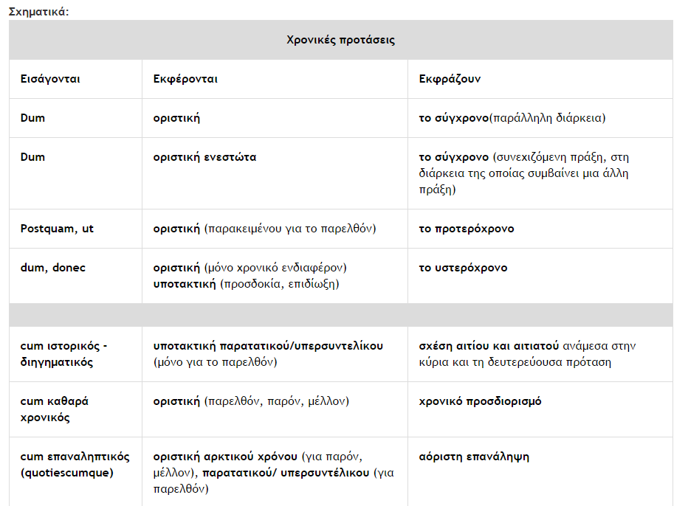

Η ΑΚΟΛΟΥΘΙΑ ΤΩΝ ΧΡΟΝΩΝ (Consecutio temporum)

Αν μία δευτερεύουσα (ή αλλιώς εξαρτημένη) πρόταση εκφέρεται με υποτακτική, η εξάρτησή της από τον χρόνο της κύριας πρότασης είναι αποφασιστικής σημασίας. Δηλαδή ο χρόνος της υποτακτικής της δευτερεύουσας πρότασης καθορίζεται από το αν ο χρόνος του ρήματος της κύριας πρότασης είναι αρκτικός ή ιστορικός.
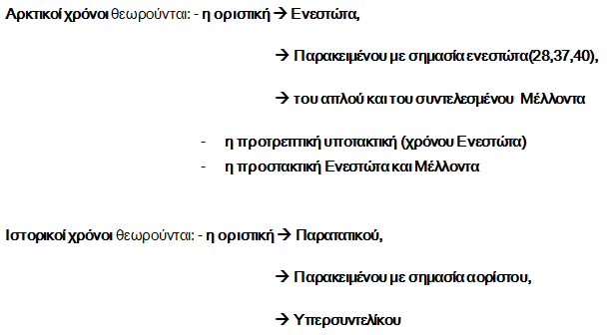
Η υποτακτική ανάλογα με τον χρόνο στον οποίο βρίσκεται, όπως και η οριστική, εκφράζει:
- το σύγχρονο,
- το προτερόχρονο είτε
- το υστερόχρονο
Παρουσιάζουμε αναλυτικά την ακολουθία των χρόνων, ανάλογα με τον χρόνο του ρήματος της κύριας πρότασης:
I) Μετά από ρήμα εξάρτησης σε αρκτικό χρόνο, η υποτακτική του Ενεστώτα εκφράζει το σύγχρονο, η υποτακτική Παρακειμένου το προτερόχρονο και η υποτακτική Ενεστώτα της ενεργητικής περιφραστικής συζυγίας το υστερόχρονο
π.χ.
Rogat quid faciam = ρωτά τι κάνω (σύγχρονο στο παρόν)
Rogat quid fecerim = ρωτά τι έκανα (προτερόχρονο στο παρόν)
Rogat quid facturus sim = ρωτά τι πρόκειται να κάνω/ τι θα κάνω (υστερόχρονο στο παρόν).
ΙΙ) Μετά από ρήμα εξάρτησης σε ιστορικό χρόνο, η υποτακτική του Παρατατικού εκφράζει το σύγχρονο, η υποτακτική του Υπερσυντελίκου το προτερόχρονο και η υποτακτική Παρατατικού της ενεργητικής περιφραστικής συζυγίας το υστερόχρονο.
π.χ.
Rogavit quid facerem = ρώτησε τι έκανα (σύγχρονο στο παρελθόν)
Rogavit quid fecissem = ρώτησε τι είχα κάνει (προτερόχρονο στο παρελθόν)
Rogavit quid facturus essem = ρώτησε τι επρόκειτο να κάνω/ τι θα έκανα (υστερόχρονο στο παρελθόν)
Σχηματικά η ακολουθία των χρόνων έχει ως εξής:
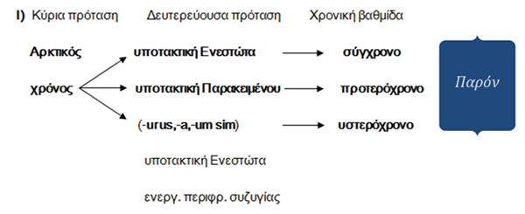
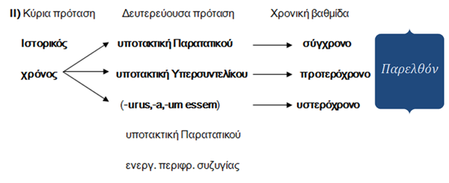
Αξιοπρόσεκτες παρατηρήσεις
- Δευτερεύουσες προτάσεις που κανονικά εκφέρονται με οριστική, μπορούν να την τρέψουν σε υποτακτική είτε λόγω έλξης (37, 46) είτε γιατί βρίσκονται σε πλάγιο λόγο
π.χ. Ex quo fit, ut laudandus is sit, qui pro re publica cadat (46)
praeterea praecepit ut … emitteret, in quo ipse futurus esset (48)
- Εκφέρονται πάντα με υποτακτική οι ακόλουθες δευτερεύουσες:
-Πλάγιες ερωτηματικές
-Βουλητικές
-Ενδοιαστικές
-Προτάσεις του quin, quominus
-Τελικές
-Συμπερασματικές (επιρρηματικές και ουσιαστικές)
- Από τις παραπάνω δευτερεύουσες προτάσεις κανονική ακολουθία χρόνων παρουσιάζουν μόνο οι πλάγιες ερωτηματικές.
Οι υπόλοιπες προτάσεις εκφέρονται πάντα ή με υποτακτική Ενεστώτα (αν εξαρτώνται από ρήμα αρκτικού χρόνου) ή με υποτακτική Παρατατικού (αν εξαρτώνται από ρήμα ιστορικού χρόνου). Παρουσιάζουν, δηλαδή, ιδιομορφία στην ακολουθία των χρόνων, γιατί η βούληση, ο φόβος, η πρόθεση, ο σκοπός και το αποτέλεσμα είναι ιδωμένα τη στιγμή που εμφανίζονται στο μυαλό του ομιλητή και όχι τη στιγμή της πιθανής πραγματοποίησής τους (συγχρονισμός της κύριας με τη δευτερεύουσα πρόταση).

Υποτακτική ενεργητικής φωνής
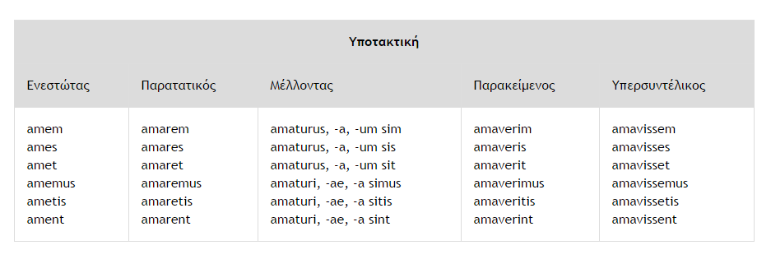

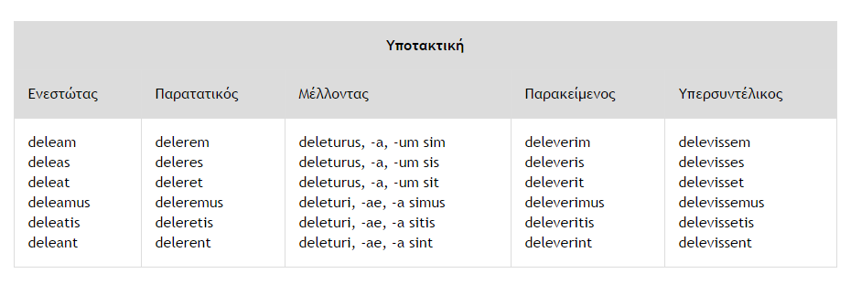
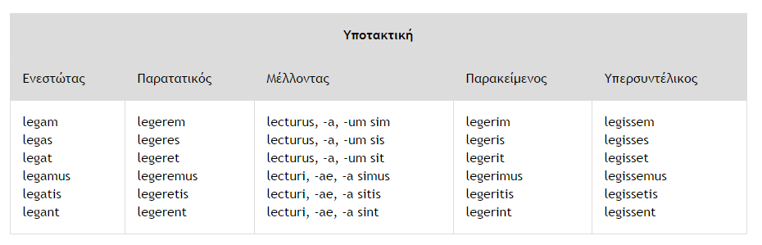
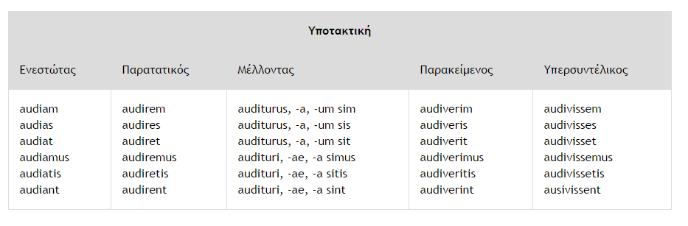

Παθητική φωνή
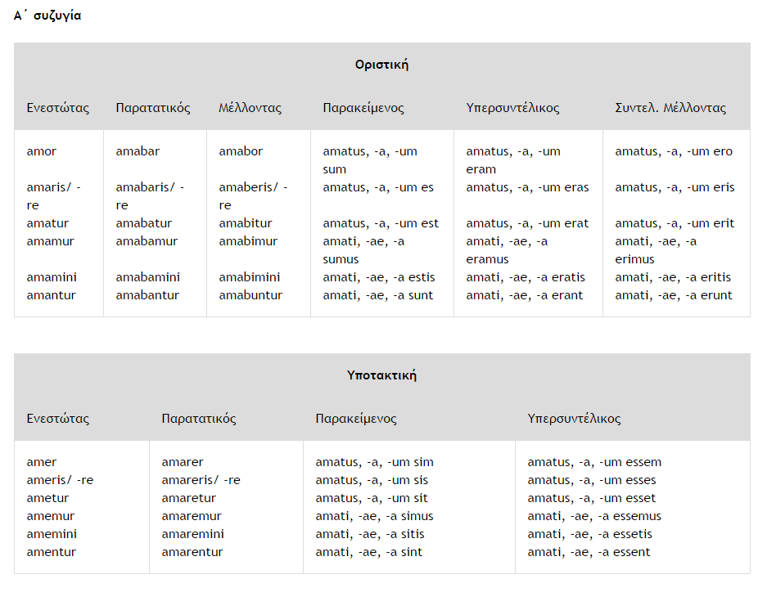
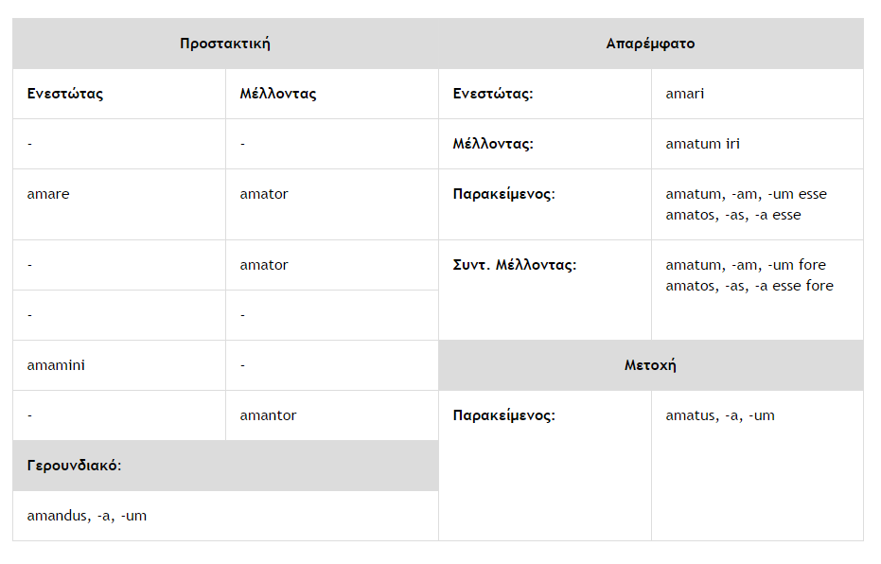

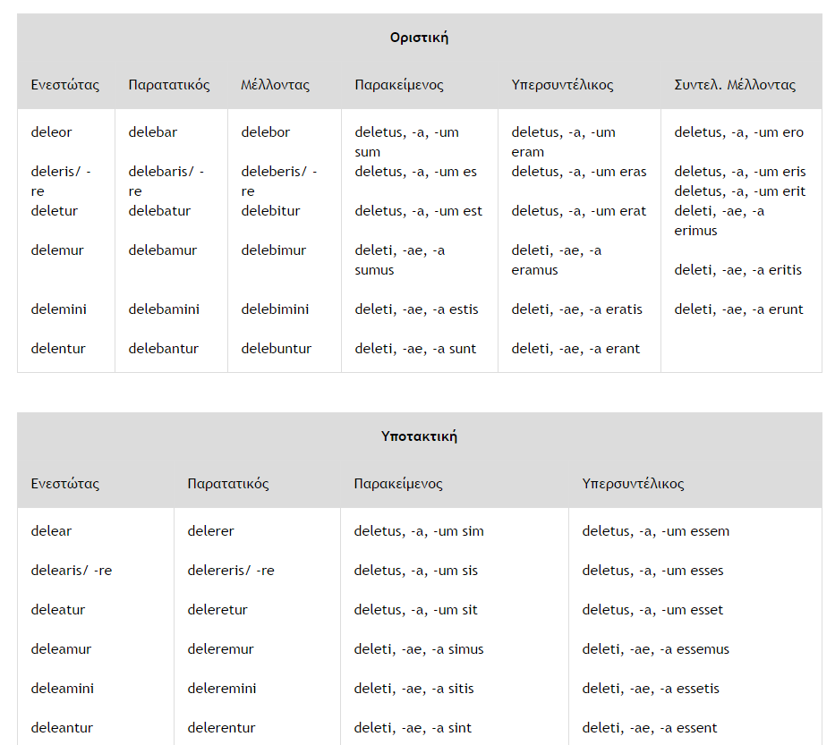

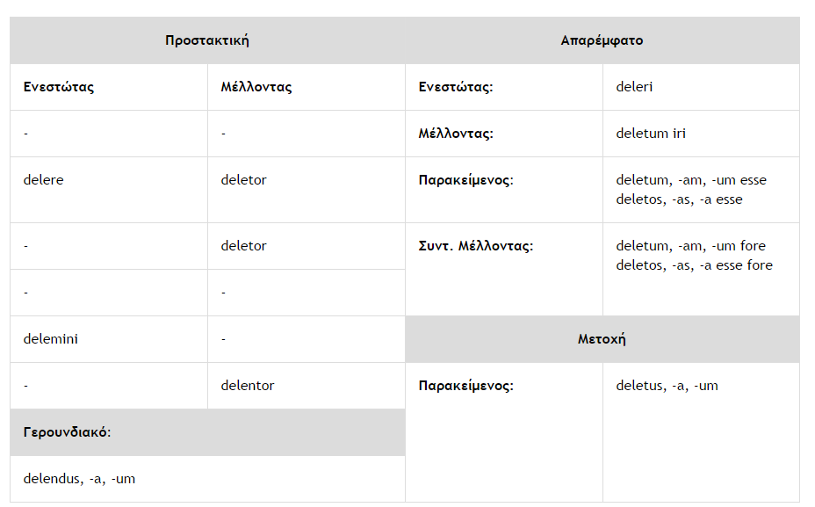
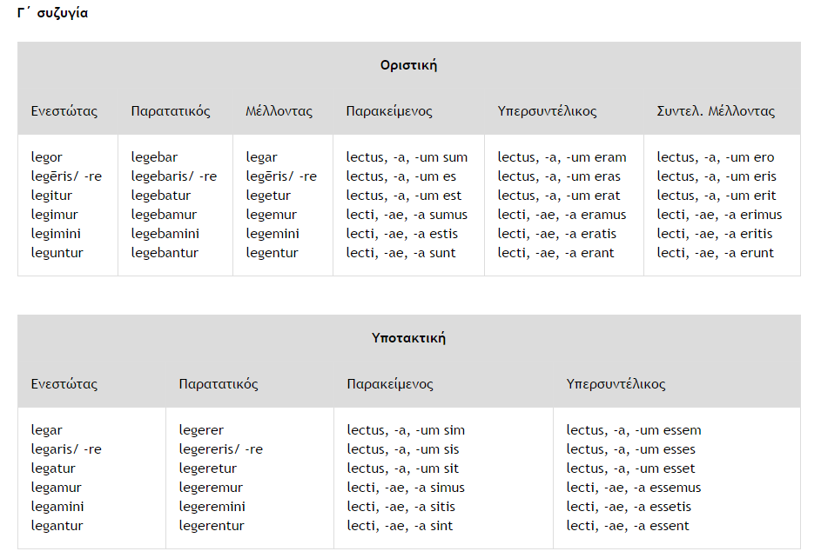
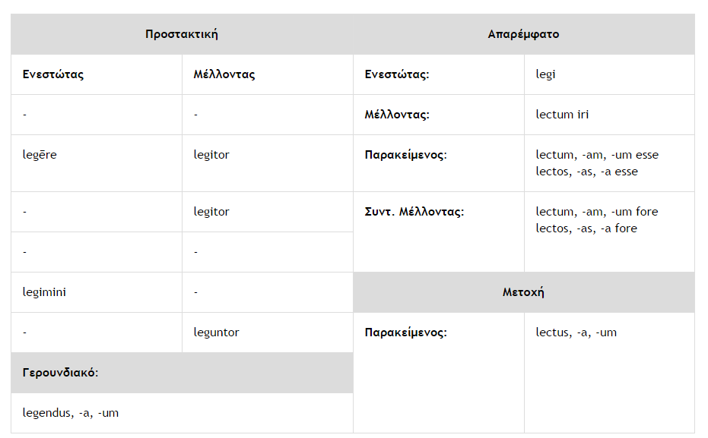

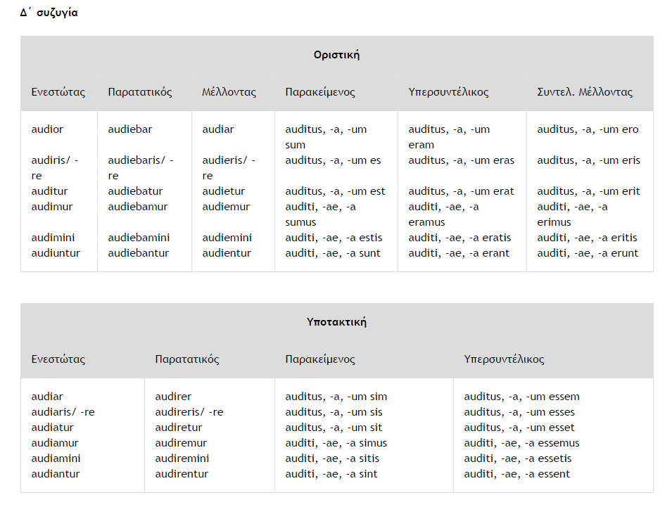
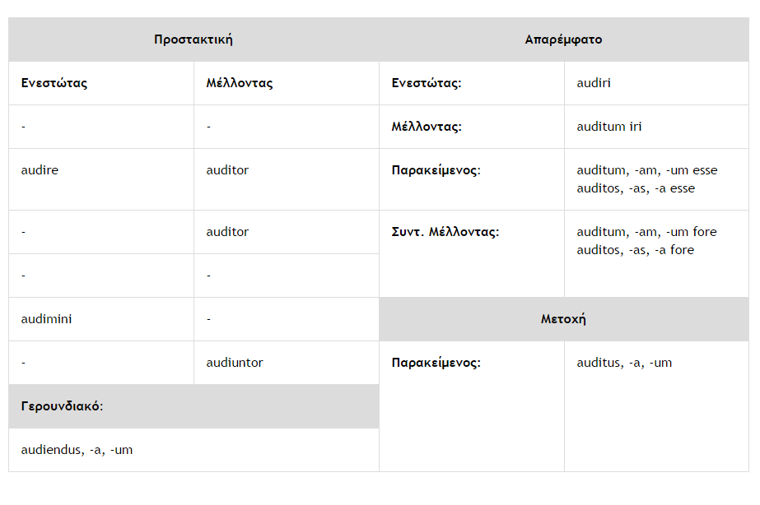

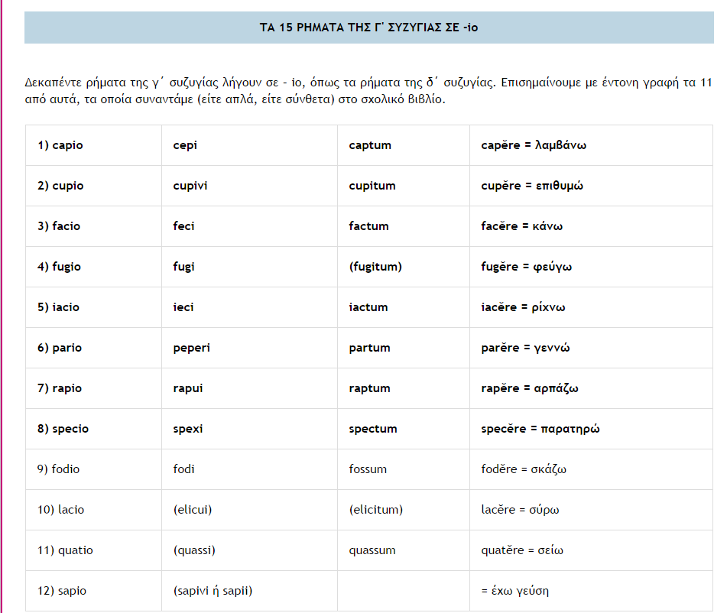

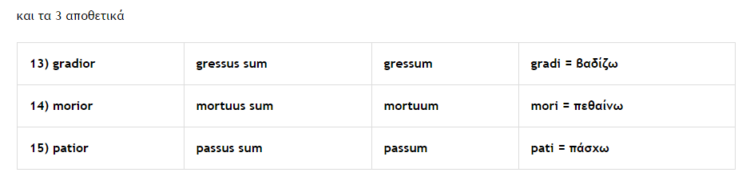

Πάντοτε σύνθετα συναντώνται τα iacio (obicio, abicio), rapio (praeripio) και gradior (ingredior, egredior, congredior)

Τα ρήματα αυτά κλίνονται όπως τα άλλα ρήματα της γ΄ συζυγίας (το lego), όμως ο χαρακτήρας –i του ενεστωτικού θέματος αποβάλλεται, όταν ακολουθεί άλλο i, ĕr, ή τελικό e. Δεν αποβάλλεται το i στο β΄ ενικό πρόσωπο του μέλλοντα της μέσης φωνής (επειδή το e είναι μακρό).

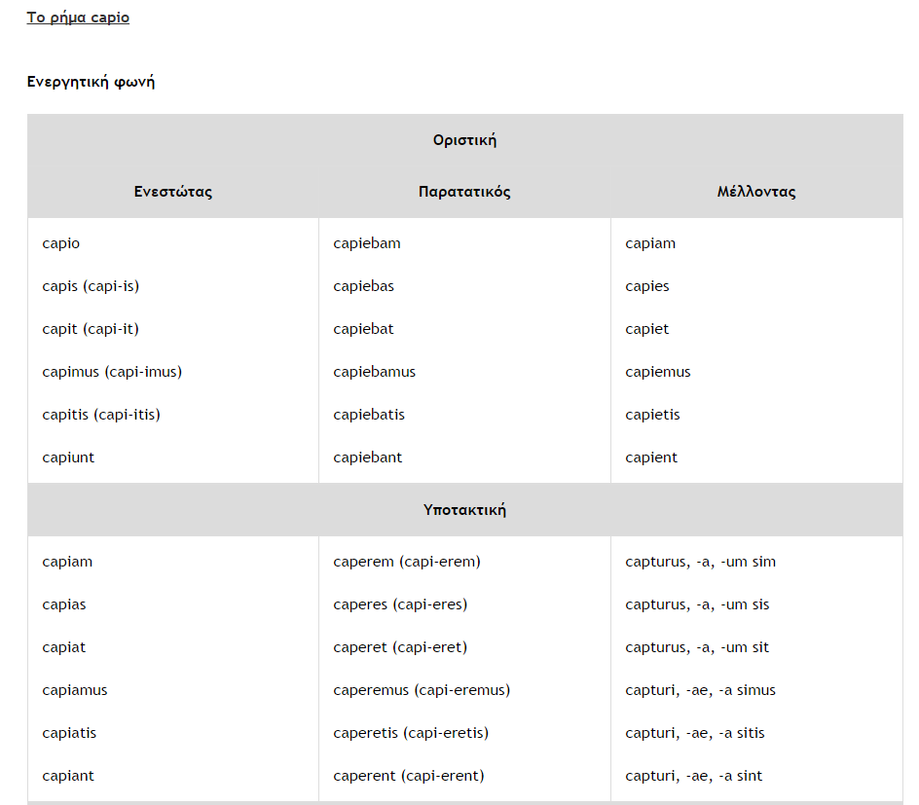
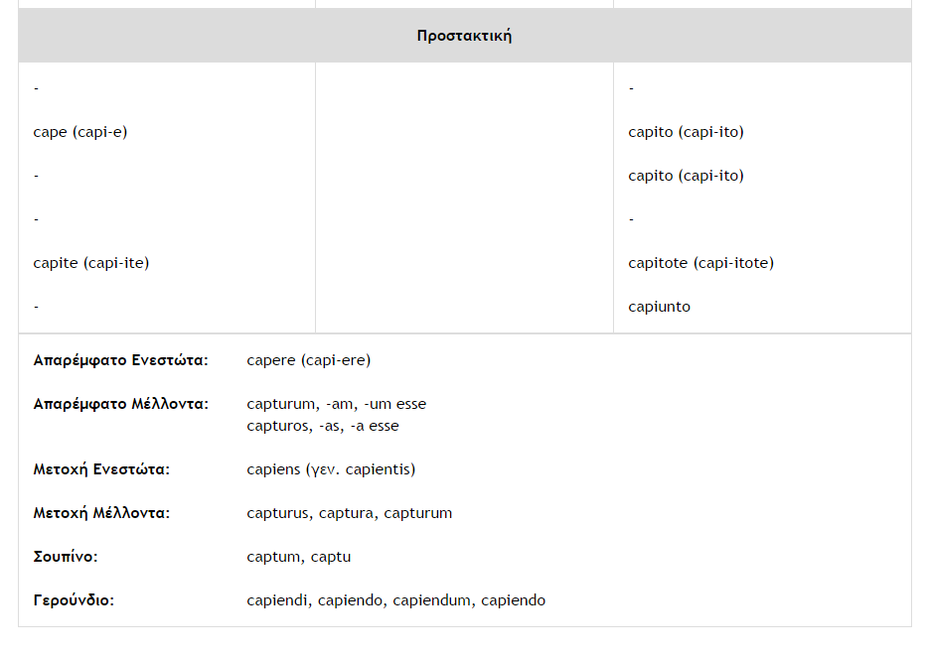
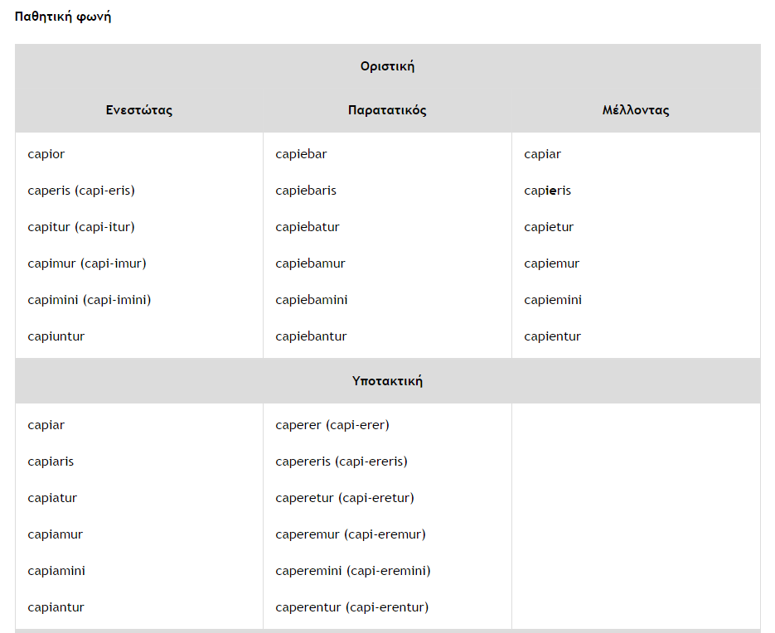
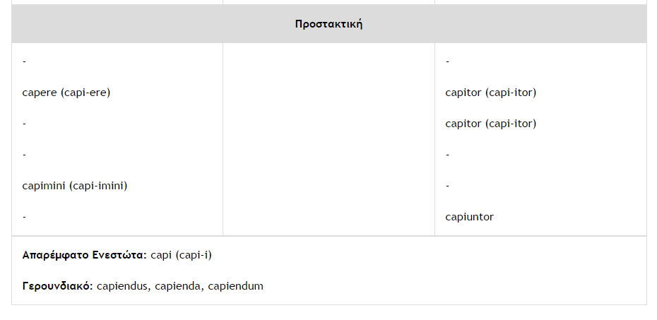
Επισημάνσεις:

Το ρήμα facio δεν σχηματίζει παθητικό τύπο facior. Στη θέση του, ως παθητικός τύπος, χρησιμοποιείται το ρήμα fio. Όλα όμως τα σύνθετα του facio που συναντάμε στα κείμενα σχηματίζουν κανονικά τον παθητικό τύπο. (π.χ. interficio - interficior, afficio – afficior)

Το ρήμα facio, όπως και τα ρήματα dico, duco και fero σχηματίζουν το β΄ ενικό πρόσωπο της προστακτικής του ενεργητικού ενεστώτα χωρίς την κατάληξη –e
dic, duc, fac, fer.

Τα σύνθετα όμως του facio που συναντάμε στα κείμενα σχηματίζουν το β΄ ενικό πρόσωπο της προστακτικής του ενεργητικού ενεστώτα κανονικά, με την κατάληξη –e. Έτσι έχουμε

edico → edic

produco → produc

refero → refer

αλλά interficio → interfice

Το ανώμαλο ρήμα fer-o, tul-i, lat-um, fer-re =φέρω

ΕΝΕΡΓΗΤΙΚΗ ΦΩΝΗ
 | ΟΡΙΣΤΙΚΗ | ΥΠΟΤΑΚΤΙΚΗ | ΠΡΟΣΤΑΚΤΙΚΗ | ΑΠΑΡΕΜΦΑΤΟ
ΕΝΕΣΤΩΣ | fer-o | fer-am |  | ΕΝΕΣΤ : fer-re
ΕΝΕΣΤΩΣ | fer-s | fer-as | fer | ΜΕΛ : laturum,-am,-um esse
ΕΝΕΣΤΩΣ | fer-t | fer-at |  | laturos,-as,-a esse
ΕΝΕΣΤΩΣ | fer-i-mus | fer-amus |  | ΠΡΚ : tul-isse
ΕΝΕΣΤΩΣ | fer-tis | fer-atis | fer-te
ΕΝΕΣΤΩΣ | fer-u-nt | fer-ant
ΠΑΡΑΤΑΤΙΚΟΣ | fer-e-bam | ferre-m |  | ΜΕΤΟΧΗ
ΠΑΡΑΤΑΤΙΚΟΣ | fer-e-bas | ferre-s |  | ΕΝΕΣΤ : fer-e-ns
ΠΑΡΑΤΑΤΙΚΟΣ | fer-e-bat | ferre-t |  | ΜΕΛ : lat-urus, -a, -um
ΠΑΡΑΤΑΤΙΚΟΣ | fer-e-bamus | ferre-mus
ΠΑΡΑΤΑΤΙΚΟΣ | fer-e-batis | ferre-tis
ΠΑΡΑΤΑΤΙΚΟΣ | fer-e-bant | ferre-nt
ΜΕΛΛΩΝ | fer-am | laturus -a,-um sim |  | ΓΕΡΟΥΝΔΙΟ
ΜΕΛΛΩΝ | fer-es | laturus -a,-um sis | fer-to | ΓΕΝ : fer-e-ndi
ΜΕΛΛΩΝ | fer-et | laturus -a,-um sit | fer-to | ΔΟΤ : fer-e-ndo
ΜΕΛΛΩΝ | fer-emus | laturi,-ae,-a simus |  | ΑΙΤ : fer-e-ndum
ΜΕΛΛΩΝ | fer-etis | laturi,-ae,-a sitis | fer-tote | ΑΦ : fer-e-ndo
ΜΕΛΛΩΝ | fer-ent | laturi,-ae,-a sint | fer-unto
ΠΑΡΑΚΕΙΜ. | tul-i | tul-erim |  | ΣΟΥΠΙΝΟ
ΠΑΡΑΚΕΙΜ. | tul-isti | tul-eris |  | ΑΙΤ : lat-um
ΠΑΡΑΚΕΙΜ. | tul-it | tul-erit |  | ΑΦ : lat-u
ΠΑΡΑΚΕΙΜ. | tul-imus | tul-erimus
ΠΑΡΑΚΕΙΜ. | tul-istis | tul-eritis
ΠΑΡΑΚΕΙΜ. | tul-erunt /tul-ere | tul-erint
ΥΠΕΡΣΥΝΤΕΛ. | tul-eram | tul-issem
ΥΠΕΡΣΥΝΤΕΛ. | tul-eras | tul-isses
ΥΠΕΡΣΥΝΤΕΛ. | tul-erat | tul-isset
ΥΠΕΡΣΥΝΤΕΛ. | tul-eramus | tul-issemus
ΥΠΕΡΣΥΝΤΕΛ. | tul-eratis | tul-issetis
ΥΠΕΡΣΥΝΤΕΛ. | tul-erant | tul-issent
ΣΥΝΤ.ΜΕΛΛΩΝ | tul-ero
ΣΥΝΤ.ΜΕΛΛΩΝ | tul-eris
ΣΥΝΤ.ΜΕΛΛΩΝ | tul-erit
ΣΥΝΤ.ΜΕΛΛΩΝ | tul-erimus
ΣΥΝΤ.ΜΕΛΛΩΝ | tul-eritis
ΣΥΝΤ.ΜΕΛΛΩΝ | tul-erint

Το ανώμαλο ρήμα fero κλίνεται όπως τα ρήματα της γ΄ συζυγίας, με τις εξής ιδιομορφίες :
1) το συνδετικό φωνήεν –i-αποβάλλεται μπροστά από s ή t (πχ. fers αντί feris, fert αντί ferit)
2) το συνδετικό φωνήεν –e-αποβάλλεται μπροστά από r (π.χ. ferre αντί ferere). Αυτό δεν συμβαίνει στο β΄ ενικό του μέλλοντα οριστικής της παθητικής φωνής που παραμένει fereris (και όχι ferris)
3) To β΄ ενικό της προστακτικής ενεστώτα σχηματίζεται χωρίς κατάληξη : fer αντί fere

ΠΑΘΗΤΙΚΗ ΦΩΝΗ
 | ΟΡΙΣΤΙΚΗ | ΥΠΟΤΑΚΤΙΚΗ | ΠΡΟΣΤΑΚΤΙΚΗ | ΑΠΑΡΕΜΦΑΤΟ
ΕΝΕΣΤΩΣ | fer-or | fer-ar | - | ΕΝΕΣΤ : fer-ri
ΕΝΕΣΤΩΣ | fer-ris | fer-aris | ferre | ΜΕΛ : latum iri
ΕΝΕΣΤΩΣ | fer-tur | fer-atur | - | ΠΡΚ : latum,-am,-um esse
ΕΝΕΣΤΩΣ | fer-i-mur | fer-amur | - | latos,-as,-a esse
ΕΝΕΣΤΩΣ | fer-i-mini | fer-amini | fer-i-mini | Σ. ΜΕΛ : latum,-am,-um fore
ΕΝΕΣΤΩΣ | fer-u-ntur | fer-antur | - | latos,-as,-a fore
ΠΑΡΑΤΑΤΙΚΟΣ | fer-e-bar | ferre-r |  | ΜΕΤΟΧΗ
ΠΑΡΑΤΑΤΙΚΟΣ | fer-e-baris | ferre-ris |  | ΠΡΚ : latus, -a, -um
ΠΑΡΑΤΑΤΙΚΟΣ | fer-e-batur | ferre-tur
ΠΑΡΑΤΑΤΙΚΟΣ | fer-e-bamur | ferre-mur |  | ΓΕΡΟΥΝΔΙΑΚΟ
ΠΑΡΑΤΑΤΙΚΟΣ | fer-e-bamini | ferre-mini |  | ferendus, -a, um
ΠΑΡΑΤΑΤΙΚΟΣ | fer-e-bantur | ferre-ntur
ΜΕΛΛΩΝ | fer-ar |  | -
ΜΕΛΛΩΝ | fer-eris* |  | fer-tor
ΜΕΛΛΩΝ | fer-etur |  | fer-tor
ΜΕΛΛΩΝ | fer-emur |  | -
ΜΕΛΛΩΝ | fer-emini |  | (fer-i-mini)
ΜΕΛΛΩΝ | fer-entur |  | fer-u-ntor
ΠΑΡΑΚΕΙΜ. | latus,-a,-um sum | latus, -a, -um sim
ΠΑΡΑΚΕΙΜ. | latus,-a,-um es | latus,-a,-um sis
ΠΑΡΑΚΕΙΜ. | latus,-a,-um est | latus,-a,-um sit
ΠΑΡΑΚΕΙΜ. | lati,-ae,-a sumus | lati,-ae,-a simus
ΠΑΡΑΚΕΙΜ. | lati,-ae,-a estis | lati,-ae,-a sitis
ΠΑΡΑΚΕΙΜ. | lati,-ae,-a sunt | lati,-ae,-a sint
ΥΠΕΡΣΥΝΤΕΛ. | latus,-a,-um eram | latus,-a,-um essem
ΥΠΕΡΣΥΝΤΕΛ. | latus,-a,-um eras | latus,-a,-um esses
ΥΠΕΡΣΥΝΤΕΛ. | latus,-a,-um erat | latus,-a,-um esset
ΥΠΕΡΣΥΝΤΕΛ. | lati,-ae,-a eramus | lati,-ae,-a essemus
ΥΠΕΡΣΥΝΤΕΛ. | lati,-ae,-a eratis | lati,-ae,-a essetis
ΥΠΕΡΣΥΝΤΕΛ. | lati,-ae,-a erant | lati,-ae,-a essent
ΣΥΝΤ.ΜΕΛΛΩΝ | latus, -a, -um ero
ΣΥΝΤ.ΜΕΛΛΩΝ | latus,-a,-um eris
ΣΥΝΤ.ΜΕΛΛΩΝ | latus,-a,-um erit
ΣΥΝΤ.ΜΕΛΛΩΝ | lati,-ae,-a erimus
ΣΥΝΤ.ΜΕΛΛΩΝ | lati,-ae,-a eritis
ΣΥΝΤ.ΜΕΛΛΩΝ | lati,-ae,-a erunt

Το ανώμαλο ρήμα fio, factus sum, fieri=γίνομαι
1. Το ανώμαλο ρήμα fio (=γίνομαι) χρησιμοποιείται ως παθητικό του facio (αντί του facior, που δεν απαντάται). Στα σύνθετα του facio όμως χρησιμοποιείται κανονικά το παθητικό -ficior : π.χ.interficior
2. Έχει ενεργητικό ενεστώτα κλινόμενο κατά την δ΄ συζυγία και παθητικό παρακείμενο.
3. Το απαρέμφατο ενεστώτα fieri δεν σχηματίζεται κατά την τέταρτη συζυγία.

 | ΟΡΙΣΤΙΚΗ | ΥΠΟΤΑΚΤΙΚΗ | ΠΡΟΣΤΑΚΤΙΚΗ | ΑΠΑΡΕΜΦΑΤΟ
ΕΝΕΣΤΩΣ | fi-o | fi-am | - | ΕΝΕΣΤ : fieri
ΕΝΕΣΤΩΣ | fi-s | fi-as | fi | ΜΕΛ : factum iri
ΕΝΕΣΤΩΣ | fi-t | fi-at | - | ΠΡΚ : factum,-am,-um esse
ΕΝΕΣΤΩΣ | fi-mus | fi-amus | - | factos,-as,-a esse
ΕΝΕΣΤΩΣ | fi-tis | fi-atis | fite | Σ.ΜΕΛ : factum,-am,-um fore
ΕΝΕΣΤΩΣ | fi-u-nt | fi-ant | - | factos,-as,-a fore
ΠΑΡΑΤΑΤΙΚΟΣ | fi-e-bam | fiere-m |  | ΜΕΤΟΧΗ
ΠΑΡΑΤΑΤΙΚΟΣ | fi-e-bas | fiere-s |  | factus, -a, -um
ΠΑΡΑΤΑΤΙΚΟΣ | fi-e-bat | fiere-t
ΠΑΡΑΤΑΤΙΚΟΣ | fi-e-bamus | fiere-mus |  | ΓΕΡΟΥΝΔΙAKO
ΠΑΡΑΤΑΤΙΚΟΣ | fi-e-batis | fiere-tis |  | faciendus, -a, -um
ΠΑΡΑΤΑΤΙΚΟΣ | fi-e-bant | fiere-nt
ΜΕΛΛΩΝ | fi-am |  | -
ΜΕΛΛΩΝ | fi-es |  | fi-to
ΜΕΛΛΩΝ | fi-et |  | fi-to
ΜΕΛΛΩΝ | fi-emus |  | -
ΜΕΛΛΩΝ | fi-etis |  | fi-tote
ΜΕΛΛΩΝ | fi-ent |  | (fi-unto)
ΠΑΡΑΚΕΙΜΕΝΟΣ | factus,-a,-um sum | factus,-a,-um sim
ΠΑΡΑΚΕΙΜΕΝΟΣ | factus,-a,-um es | factus,-a,-um sis
ΠΑΡΑΚΕΙΜΕΝΟΣ | factus,-a,-um est | factus,-a,-um sit
ΠΑΡΑΚΕΙΜΕΝΟΣ | facti,-ae,-a sumus | facti,-ae,-a simus
ΠΑΡΑΚΕΙΜΕΝΟΣ | facti,-ae,-a estis | facti,-ae,-a sitis
ΠΑΡΑΚΕΙΜΕΝΟΣ | facti,-ae,-a sunt | facti,-ae,-a sint
ΥΠΕΡΣΥΝΤΕΛΙΚΟΣ | factus, -a, -um eram | factus, -a, -um essem
ΥΠΕΡΣΥΝΤΕΛΙΚΟΣ | factus,-a,-um eras | factus,-a,-um esses
ΥΠΕΡΣΥΝΤΕΛΙΚΟΣ | factus,-a,-um erat | factus,-a,-um esset
ΥΠΕΡΣΥΝΤΕΛΙΚΟΣ | facti,-ae,-a eramus | facti,-ae,-a essemus
ΥΠΕΡΣΥΝΤΕΛΙΚΟΣ | facti,-ae,-a eratis | facti,-ae,-a essetis
ΥΠΕΡΣΥΝΤΕΛΙΚΟΣ | facti,-ae,-a erant | facti,-ae,-a essent
ΣΥΝΤ. ΜΕΛΛΩΝ | factus,-a,-um ero
ΣΥΝΤ. ΜΕΛΛΩΝ | factus,-a,-um eris
ΣΥΝΤ. ΜΕΛΛΩΝ | factus,-a,-um erit
ΣΥΝΤ. ΜΕΛΛΩΝ | facti,-ae,-a erimus
ΣΥΝΤ. ΜΕΛΛΩΝ | facti,-ae,-a eritis
ΣΥΝΤ. ΜΕΛΛΩΝ | facti,-ae,-a erunt

ΑΠΟΘΕΤΙΚΑ ΡΗΜΑΤΑ

1.Αποθετικά είναι τα ρήματα που έχουν μόνο παθητική φωνή, αλλά ενεργητική διάθεση. Κλίνονται δηλαδή κατά την παθητική φωνή, αλλά η σημασία τους είναι ενεργητική (ή ουδέτερη). π.χ.consequor=ακολουθώ, imitor=μιμούμαι, loquor=μιλώ, morior=πεθαίνω.
2. Αποθετικά ρήματα υπάρχουν και στην αρχαία και στη νέα ελληνική : π.χ.έρχομαι, βούλομαι, δέχομαι
3. Τα αποθετικά ρήματα κλίνονται κανονικά, όπως τα ρήματα της παθητικής φωνής, αλλά σχηματίζουν κατά την ενεργητική φωνή 6 τύπους (σημειώνονται με * στον παραπάνω πίνακα):
α.υποτακτική μέλλοντα
β. μετοχή μέλλοντα
γ. απαρέμφατο μέλλοντα (αντικαθίσταται το απαρ. μέλλοντα της μέσης φωνής)
δ. μετοχή ενεστώτα
ε. σουπίνο
στ. γερούνδιο
4. Η επισήμανση των αποθετικών ρημάτων ενός κειμένου μπορεί πρακτικά να γίνει και από τη μετάφραση : ο τύπος είναι μεν παθητικός, αλλά η μετάφρασή του έχει ενεργητική σημασία. π.χ. is Gallos iam abeuntes secutus est : αυτός τους Γαλάτες, ενώ ήδη έφευγαν, ακολούθησε.
5. Οι αρχικοί χρόνοι των αποθετικών ρημάτων σχηματίζονται βέβαια στη παθητική φωνή, με την προσθήκη και του σουπίνου (μπορεί να παραλειφθεί, εφόσον είναι ομόρριζο της μετοχής παρακειμένου) : sequor, secutus sum, secutum, sequi 3 - imitor, imitatus sum, imitatum, imitari 1

consequor, consecutus sum, consecutum, consequi 3
 | ΟΡΙΣΤΙΚΗ | ΥΠΟΤΑΚΤΙΚΗ | ΠΡΟΣΤΑΚΤΙΚΗ
ΕΝΕΣΤ. | consequ-or | consequ-ar | -, consequ-ere
ΠΑΡΑΤ. | consequ-e-bar | consequere-r
ΜΕΛΛΩΝ | consequ-ar | * consecuturus, -a, -um sim | -, consequ-i-tor
ΠΑΡΑΚ. | consecutus, -a, -um sum | consecutus, -a, -um sim
ΥΠΕΡΣ. | consecutus, -a, -um eram | consecutus, -a, -um essem
ΣΥΝΤ. ΜΕΛ. | consecutus, -a, -um ero

ΑΠΑΡΕΜΦΑΤΟ | ΜΕΤΟΧΗ | * ΓΕΡΟΥΝΔΙΟ
ΕΝΕΣΤ : consequ-i | *ΕΝΕΣΤ : consequ-ens | ΓΕΝ : consequend-i
*ΜΕΛΛ : consecuturum -am, um esse | *ΜΕΛΛ : consecuturus, -a, -um | ΔΟΤ : consequend-o
consecuturos -as, -a esse | ΠΡΚ : consecutus, -a, -um | ΑΙΤ : consequend-um
ΠΡΚ : consecutum, -am, -um esse | * ΣΟΥΠΙΝΟ | ΑΦ : consequend-o
consecutos, -as, -a esse | ΑΙΤ : consecutum | ΓΕΡΟΥΝΔΙΑΚΟ
Σ. ΜΕΛ : consecutum, -am, -um fore | ΑΦ : consecutu | consequendus, -a, -um
consecutos, -as, -a fore

ΗΜΙΑΠΟΘΕΤΙΚΑ ΡΗΜΑΤΑ
1. Τα ημιαποθετικά ρήματα έχουν ενεργητική σημασία, όπως τα αποθετικά, σχηματίζουν όμως άλλους χρόνους κατά την ενεργητική και άλλους κατά την παθητική φωνή. Συγκεκριμένα, οι αρχικοί τους χρόνοι (εξαιρουμένου του σουπίνου) είναι ένας παρά έναν ενεργητικής και παθητικής φωνής (=ενεργητικός ενεστώτας- παθητικός παρακείμενος-(σουπίνο)-ενεργητικό απαρέμφατο ενεστώτα ή παθητικός ενεστώτας-ενεργητικός παρακείμενος-(σουπίνο)- παθητικό απαρέμφατο ενεστώτα).π.χ. audeo, ausus sum, ausum, audere 2 - devertor, deverti, deversum, deverti 3.
2.Όπως όλα τα ρήματα, σχηματίζουν τους τρεις πρώτους χρόνους σύμφωνα με τον ενεστώτα και τους τρεις συντελικούς χρόνους σύμφωνα με τον παρακείμενο (δηλ. ενεργητικούς ή παθητικούς ανάλογα με τους αρχικούς χρόνους).
3. Σχηματίζουν, όπως και τα αποθετικά : σουπίνο, γερούνδιο, γερουνδιακό, μετοχές όλων των χρόνων και υποτακτική μέλλοντα από την ενεργητική φωνή. Το απαρέμφατο μέλλοντα το σχηματίζουν από την ενεργητική φωνή, όπως τα αποθετικά.

gaudeo, gavisus sum, gavisum, gaudere 2
 | ΟΡΙΣΤΙΚΗ | ΥΠΟΤΑΚΤΙΚΗ | ΠΡΟΣΤΑΚΤΙΚΗ
ΕΝΕΣΤ. | gaude-o | daude-am | -, gaude
ΠΑΡΑΤ. | gaude-bam | daudere-m
ΜΕΛΛΩΝ | gaude-bo | gavisus, -a, -um sim | -, gaude-to
ΠΑΡΑΚ. | gavisus, -a, -um sum | gavisus, -a, -um sim
ΥΠΕΡΣ. | gavisus, -a, -um eram | gavisus, -a, -um essem
ΣΥΝΤ. ΜΕΛ. | gavisus, -a, -um ero
ΑΠΑΡΕΜΦΑΤΟ |  | ΜΕΤΟΧΗ | ΓΕΡΟΥΝΔΙΑΚΟ
ΕΝΕΣΤ : gaude-re |  | ΕΝΕΣΤ : gaude-ns | gaudendus, -a, -um
ΜΕΛ : gavisurum -am, um esse |  | ΜΕΛ : gavisurus, -a, -um | ΓΕΡΟΥΝΔΙΟ
gavisuros -as, -a esse |  | ΠΡΚ : gavisus, -a, -um | ΓΕΝ : gaudend-i
ΠΡΚ : gavisum, -am, -um esse |  | ΣΟΥΠΙΝΟ | ΔΟΤ : gaudend-o
gavisos, -as, -a esse |  | ΑΙΤ : gavisum | ΑΙΤ : gaudend-um
Σ. ΜΕΛ : gavisum, -am, -um fore |  | ΑΦ : gavisu | ΑΦ : gaudend-o
gavisos, -as, -a fore

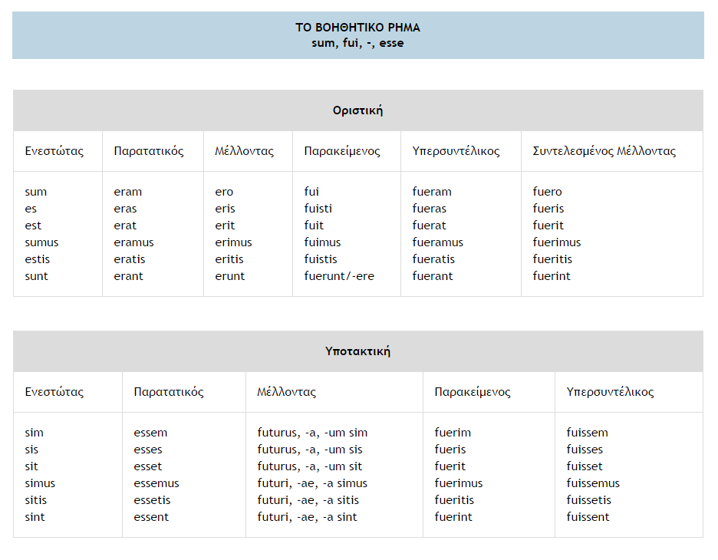
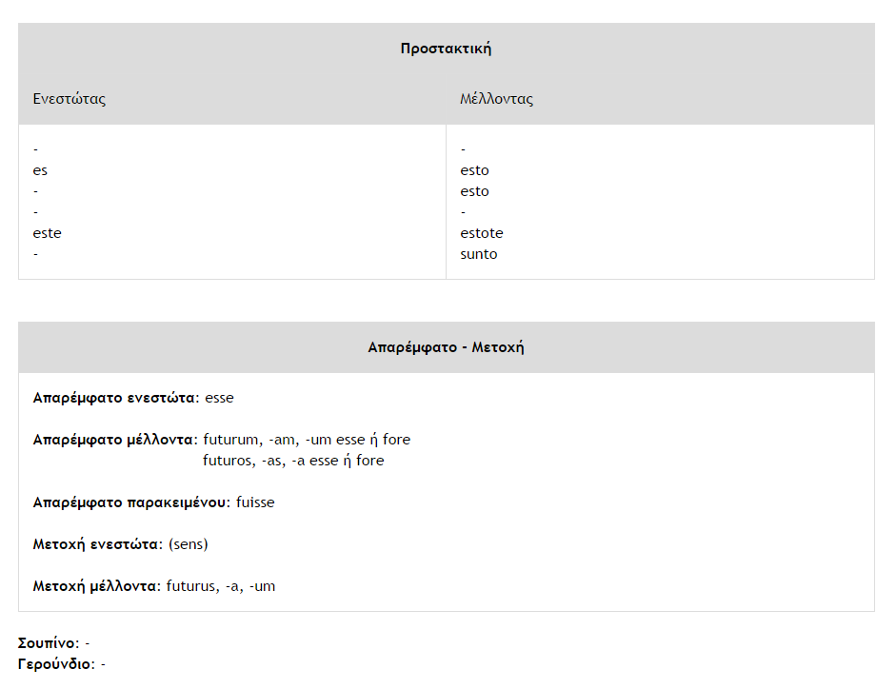

Αξιοπρόσεκτες παρατηρήσεις

- Αν και το ρήμα δεν διαθέτει σουπίνο, παρόλα αυτά σχηματίζει μετοχή Μέλλοντα futurus, -a, -um (άρα και τους τύπους που προέρχονται από αυτήν)
- Το es, β΄ ενικό της Προστακτικής του Ενεστώτα του sum (μαζί με τα dico, duco, facio, fero dic, duc, fac, fer) είναι οι μόνοι συμφωνόληκτοι τύποι του β΄ ενικού της ενεργητικής Προστακτικής του Ενεστώτα
- Η μετοχή του Ενεστώτα δεν απαντά (γι’ αυτό και η ύπαρξη της ιδιόμορφης αφαιρετικής απόλυτης) παρά μόνο στα σύνθετα absens (21) και praesens (31)
- Το ρήμα δεν διαθέτει σουπίνο και γερούνδιο.

eo (= πορεύομαι)
Το ρήμα eo -(ivi) ii -itum -ire έχει δύο ρηματικά θέματα:
α) i μπροστά από σύμφωνο ή i,
β) e μπροστά από τα φωνήεντα a, o, u
Κλίνεται όπως τα ρήματα της δ΄ συζυγίας αλλά διαφέρει στον παρατατικό και τον μέλλοντα της οριστικής (ibam και ibo αντίστοιχα)
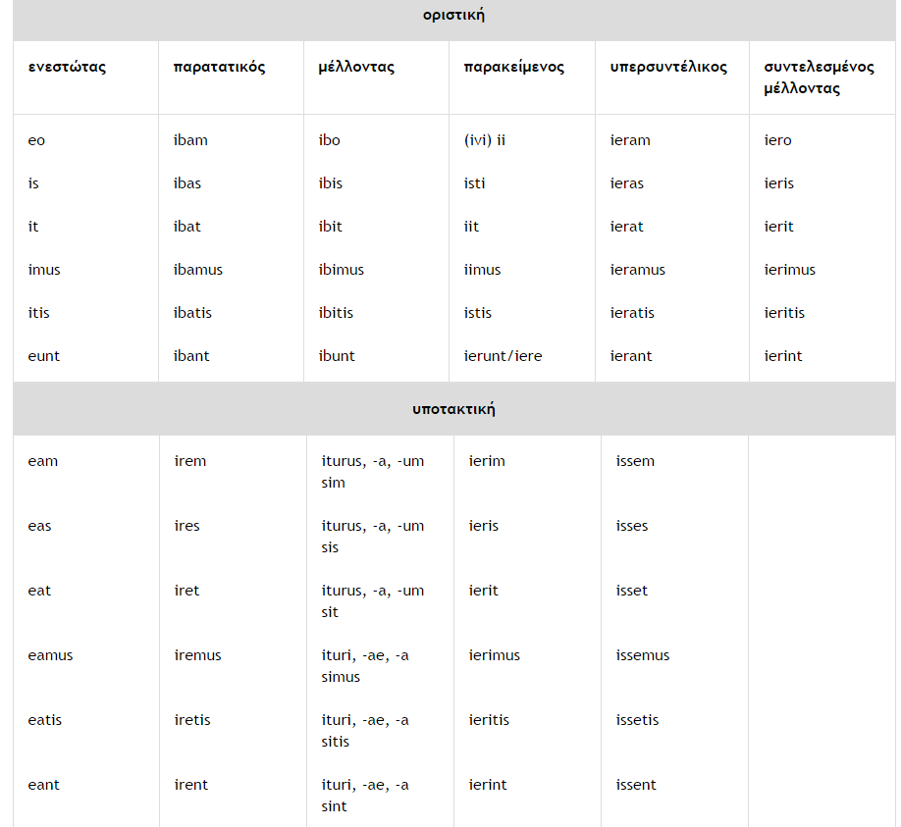

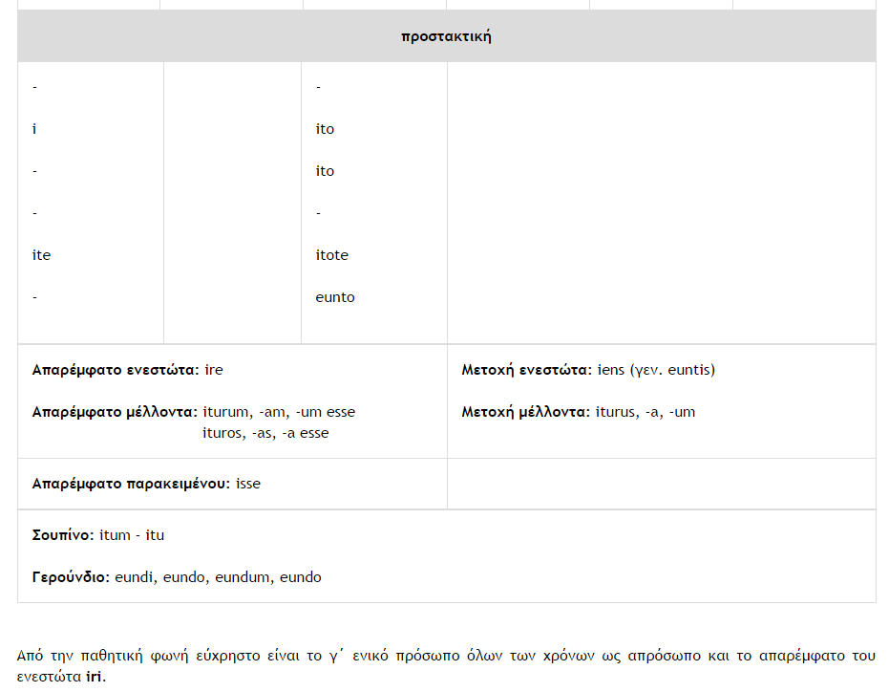

Προσοχή! Όταν είναι σύνθετο, η μέση φωνή του facio σχηματίζεται ομαλά. Δηλ. interficio interficior.

